

**Universidad Nacional de la Patagonia San Juan Bosco**

**Facultad de Ingeniería**

**Tesina de grado:**

|  |
| --- |
| Desarrollo y construcción de un sistema autónomo robótico administrado por una aplicación web para exploración |

**Alumnos:**

**Mansilla Fernando Damián**

**Schlapp Agustín Pablo**

**Tutor**:

**Lic. Defossé Nahuel**

**Trelew**

**Año 2018**

Índice

Capítulo 1 - Introducción 9

**1.1 Objetivo general** 9

1.1.1 Objetivos específicos 9

1.1.2 Metodología 9

**1.2 Motivación** 10

**1.3 Desarrollos Propuestos** 11

**1.4 Resultados Esperados** 11

Capítulo 2 - La robótica 12

**2.1 ¿Qué es la robótica?** 12

**2.2 Estructura física de los robots** 14

2.2.1 Poliarticulados 14

2.2.2 Móviles 14

2.2.3 Androides 15

2.2.4 Zoomórficos 15

2.2.5 Híbridos 15

**2.3 Distintas tecnologías para la robótica educativa** 16

**2.4 Microcontroladores y computadora de placa reducida (SBC)** 16

**2.5. Comunicación entre distintas arquitecturas de cómputo** 18

2.5.1 Formas de comunicación 18

2.5.2 Tipos de Medios de transmisión 18

**2.6 ¿Qué es un SAR (Sistema Autónomo Robótico)?** 19

**2.7 La robótica en la educación** 19

**2.7 Diseño conceptual del SAR** 21

**Resumen** 22

Capítulo 3 – Arduino 23

**3.1 Arduino** 23

**3.2 Historia** 23

3.2.1 Wiring 24

3.2.2 Processing 26

3.2.3 Fritzing 27

**3.3 Características generales de la plataforma** 27

**3.4 Distintas plataformas para Arduino** 29

**3.5 Aplicaciones** 31

**3.6 Motivaciones para su uso** 31

3.6.1 La comunidad 31

3.6.2 Sencillez de programación 32

3.6.3 Hardware económico 32

**3.7 Incorporación de Arduino en las escuelas** 33

3.7.1 Las tres erres 33

**3.8 Actuadores y sensores** 34

**3.9 Actuadores en el SAR** 34

**3.10 Sensores en el SAR** 35

**3.11 Módulos o *shields* en el SAR** 36

**Resumen** 37

Capítulo 4 – Raspberry Pi 38

**4.1 Raspberry Pi** 38

**4.2 Especificaciones técnicas de las distintas versiones** 38

**4.3 Entrada/Salida de propósito general (GPIO)** 39

**4.4 Sistemas Operativos compatibles** 41

**4.5 Accesorios para Raspberry Pi** 42

**4.6 Ventajas del uso de Raspberry Pi** 43

**Resumen** 45

Capítulo 5 - Aplicaciones Móviles 46

**5.1 Las Aplicaciones móviles** 46

5.1.1 Las Web Apps 47

5.1.2 Ventajas de las Web-App: 48

5.1.3 Desventajas de las Web-Apps 48

**5.2 Sistemas operativos para dispositivos móviles** 49

**5.3 Android** 49

**5.4 Aplicaciones móviles multiplataforma** 50

5.4.1 Diferencias entre aplicaciones y web móviles 50

5.4.2 App Nativas 50

5.4.3 Desarrollo de Web Apps 51

5.4.4 Aplicaciones Híbridas 52

5.4.5 Creación de una Aplicación híbrida 52

5.4.6 Aplicación híbrida: app interpretada 53

**5.5 Entornos y herramientas para el desarrollo** 53

5.5.1 Android Studio 54

5.5.2 App Inventor 55

5.5.3 Tecnologías del lado del cliente - Open Web Stack (HTML, CSS y JS) 55

5.5.3.1 HTML 55

5.5.3.2 CSS 55

5.5.3.3 JS 55

5.5.3.4 SASS 56

5.5.3.5 Angular JS 56

5.5.4 Cordova 56

5.5.5 Intel XDK 56

5.5.6 Ionic 57

5.5.6 Meteor 57

5.5.7 Meteor y Cordova 57

Resumen 58

Capítulo 6 – Stack MEAN 59

**6.1 ¿Qué es MEAN?** 59

**6.2 Componentes de MEAN** 60

6.2.1 MongoDB 60

6.2.2 Express 60

6.2.3 Angular 60

6.2.4 NodeJS 60

**6.3 Otros complementos** 63

6.3.1 Twitter Bootstrap 63

6.3.2 Compodoc 63

6.3.3 JSON 63

6.3.3 JQuery 64

Resumen 65

Capítulo 7 – Comunicación NodeJS con Arduino 66

**7.1 Johnny-five** 66

**7.2 Instalación** 66

**7.3 Arduino Firmata** 67

**7.4 Surgimiento y funcionamiento de Firmata** 67

**7.5 Métodos de librería Firmata en Arduino** 68

7.5.1 Métodos de propósito general 68

7.5.2 Métodos para el envío de mensajes 69

7.5.3 Métodos para la recepción de mensajes 69

7.5.4 Otros métodos 69

**7.6 Instalación de Firmata en Arduino** 70

**Resumen** 73

Capítulo 8 - Análisis y selección de tecnologías para desarrollo del SAR 74

**8.1 Primer análisis** 74

**8.2 Selección tecnologías hardware** 75

8.2.1 Razones para la elección de Arduino 75

8.2.2 Razones para la elección de Raspbery Pi 75

8.2.3 Comparativa entre Arduino Mega, Arduino Nano y Raspberry Pi 3 Model b 76

8.2.4 Cámara V2 de Raspberry Pi 77

8.2.5 Módulos de Arduino 77

**8.3 Selección tecnologías software** 78

**Resumen** 81

Capítulo 9 – Arquitectura y Ensamblado del SAR 82

**9.1 Componentes** 82

85

**9.2 Estructura** 85

9.2.1 Diseño 85

9.2.2 Los 4 niveles 86

**9.3 Esquemas de conexión de componentes Arduino** 87

**Resumen** 90

Capítulo 10 – Desarrollo del SAR 91

**10.1 Estructura de la aplicación (*front-end*)** 91

**10.2 Desarrollo del servidor (*back-end*)** 92

**10.3 Esquema de la arquitectura lógica** 93

**10.4 Funcionamiento de la App** 94

**10.5 Puesta en producción del SAR** 96

10.5.1 Configuración de Raspberry como AP 96

10.5.2 Configuración del servicio Motion 99

10.5.3 Instalación del gestor de procesos PM2 101

**Resumen** 102

Capítulo 11 – Conclusión y trabajos futuros 103

**11.1 Conclusión final** 103

11.1.1 Ensamblar un robot móvil integrando las plataformas Arduino y Raspberry Pi con diversos módulos y software. 103

11.1.2 Desarrollar una aplicación web multiplataforma que mediante comunicación inalámbrica permita el control del Robot móvil. 103

11.1.3 Investigar protocolos existentes y evaluar la necesidad de diseño de protocolos de comunicación para el control y procesamiento de datos entre el microcontrolador y la aplicación. 104

11.1.4 Ensamblar físicamente e integrar a nivel de software los distintos componentes (sensores y actuadores) al SAR. 104

11.1.5 Extender la aplicación para interactuar con la información que brinda el SAR de los sensores. 104

Anexo de casos de pruebas 106

**Servomotor SG90** 106

Código sg90-01-funcionamiento 107

**Pruebas en el sensor de Monóxido de Carbono** 108

Código MQ7-01-funcionamiento 109

**Caso de prueba N 1 Módulo WIFI ESP8266 Velocidad** 110

**Caso de prueba N 2 Módulo WIFI ESP8266 Velocidad** 112

**Caso de prueba Módulo WIFI ESP8266 Velocidad y configuración AP** 114

Código comandosAT-configuracionWIfi.ino 116

**Caso de prueba N 3 Módulo WIFI ESP8266 Velocidad** 117

Código pruebaVelocidad6-configuracionWifi 121

**Caso de prueba Módulo GPS** 124

Código GPS-NEO6-01Conectividad 126

**Caso de prueba Módulo microSD Card Adapter** 127

Código microSD-01-LeerEscribir 129

**Caso de prueba Integración WIFI y Cámara** 131

**Caso de prueba Cámara OV 7670** 133

Código OV7670 135

**Caso de prueba Módulo Bluetooth HC05-01** 150

Comunicación Bluetooth.ino 152

Anexo de códigos 153

**Códigos del lado del servidor** 153

Código StandarFirmata utilizado en el Arduino MEGA 153

Código ConfigurableFirmata utilizado en el Arduino NANO 172

Código Servidor Node (server.js) 183

Código API Express (api.js) 184

Código Manejo de Arduino Mega y Arduino Nano (placas.js) 187

Código de Apagar y reiniciar (apagar.js) 194

**Códigos del lado del cliente** 195

Código de Servicio Angular (servicio.ts) 195

Código de appComponent.ts Angular 197

Código de appModule (rutas) [Extracto] 198

Glosario 199

***Ampere*** 199

***AP (Access Point)*** 199

***API (Application Programming Interface)*** 199

***Back-End*** 199

***Open Source*** 199

***Daemon*** 199

***Datos raw*** 199

***DHCP (Dynamic Host Configuration Protocol)*** 199

***DOM (Document object Model)*** 200

***Framework*** 200

***Front-End*** 200

***Host*** 200

***HTML (HyperText Markup Language)*** 200

***HTTP (Hypertext Transfer Protocol)*** 200

***IDE (Integrated Development Environment)*** 200

***Inteligencia Artificial*** 200

***Internet*** 201

***Iot (Internet of Things)*** 201

***IP (Internet Protocol)*** 201

***LAN (Local Area Network)*** 201

***Lenguaje de programación*** 201

***LESS*** 201

***Linux*** 201

***Marshaling*** 201

***Navegador web (browser)*** 201

***Protoboard*** 202

***Query*** 202

***RAW*** 202

***Resolución de pantalla*** 202

***Template*** 202

***UART (universally asynchronous receiver/transmitter)*** 202

***WIFI*** 202

Bibliografía 203

Ilustración 1 - Esquema básico de un robot 14

Ilustración 2 - Ejemplo de robot poliarticulado 15

Ilustración 3 - Ejemplo de robot móvil 15

Ilustración 4 - Androide Asimo de Honda 16

Ilustración 5 - Robot Zoomórfico caminador 16

Ilustración 6 - Robot móvil-poliarticulado 16

Ilustración 7 - Arquitectura de un microcontrolador 18

Ilustración 8 - Esquema conceptual orientado a servicios 22

Ilustración 9 - Logo de Arduino 24

Ilustración 10 – Código de Blink en Wiring IDE 26

Ilustración 11 - C++ Blink ejemplo 26

Ilustración 12 - Logo de Processing 27

Ilustración 13 - Processing ejemplo 28

Ilustración 14 - Entorno Fritzing 28

Ilustración 15 - Ejemplo serie 29

Ilustración 16 - Niveles de entrada a la plataforma Arduino 30

Ilustración 17 - Arduino Uno 31

Ilustración 18 - Logotipo comunidad open-source de Arduino 33

Ilustración 19- Representación actuadores y sensores 35

Ilustración 20 - Actuadores y sensores compatibles con Arduino 36

Ilustración 21- Representación de sensores 37

Ilustración 22 - Logo oficial de Raspberry Pi 39

Ilustración 23 - Raspberry Pi 2 y sus GPIOs 41

Ilustración 24 - Interfaces de Raspberry Pi 42

Ilustración 25 - Cámara Raspberry Pi V2 43

Ilustración 26 - Pantalla táctil de Raspberry Pi 43

Ilustración 27 - Adafruit Prototyping Pi 43

Ilustración 28 - Pidrive 44

Ilustración 29 - Pi TFT 44

Ilustración 30 - Aplicaciones móviles 47

Ilustración 31 - App nativa vs Web App 48

Ilustración 32 – WebApps – Diseño multipropósito 49

Ilustración 33 - Arquitectura de Android 50

Ilustración 34 - Logo de Android 51

Ilustración 35 - Cuadro comparativo - Aplicaciones nativas 52

Ilustración 36 - Cuadro comparativo - Aplicaciones Web 53

Ilustración 37 - Comparativa aplicaciones híbridas 54

Ilustración 38 - Herramientas para desarrollo de apps 54

Ilustración 39 - Acrónimo MEAN 60

Ilustración 40 - Arquitectura de interacción MEAN 60

Ilustración 41 - Logo del motor V8 61

Ilustración 42 Comparativa de servidores tradicionales y NodeJS 63

Ilustración 43 - Logo de JSON 64

Ilustración 44 - Json pegamento de tecnologías 65

Ilustración 45 - Sitio web oficial de Johnny-Five (http://johnny-five.io/) 67

Ilustración 46 – Firmata como interfaz 68

Ilustración 47 - IDE de Arduino 71

Ilustración 48 - Código StandardFirmata 72

Ilustración 49 - Código ConfigurableFirmata 73

Ilustración 50 - Esquema de conexión de componentes 83

Ilustración 51 - Raspberry Pi 3 83

Ilustración 52 - Arduino Mega 84

Ilustración 53 - Arduino Nano 84

Ilustración 54 - Motores CC 84

Ilustración 55 - Sensor de ultrasonido 84

Ilustración 56 - Porta pilas 84

Ilustración 57 - Módulo Puente H 85

Ilustración 58 - Mini-protoboard 85

Ilustración 59 - Sensor de Temperatura 85

Ilustración 60 - MQ7 CO 85

Ilustración 61 - GPS 85

Ilustración 62 - Cámara V2 85

Ilustración 63 - Panel Solar Power Bank 86

Ilustración 64 - Diseño estructura nivel 3 con SketchUp 86

Ilustración 65 - Diseño estructura nivel 4 con SketchUp 86

Ilustración 66 - Diseño estructura nivel 1 con SketchUp 86

Ilustración 67 - Diseño estructura nivel 2 con SketchUp 86

Ilustración 68 - Impresión 3D del nivel 1 87

Ilustración 69 - Nivel 2 descubierto 87

Ilustración 70 - RM Vista Lateral 87

Ilustración 71 - Esquema de conexión de sensor de monoxido MQ-7 a Arduino Mega 88

Ilustración 72 - Esquema de conexión de sensor de temperatura DS18D20 a Arduino Nano 88

Ilustración 73 - Esquema de conexión de sensores ultrasónicos HC-SR04 con Arduino Mega 89

Ilustración 74 - Esquema de conexión de módulo GPS con Arduino UNO 89

Ilustración 75 - Esquema de conexión de puente H y motores con Arduino UNO 90

Ilustración 76 - Esquema general del SAR 92

Ilustración 77 - Módulos Angular 92

Ilustración 78 - Backend 93

Ilustración 79 - Arquitectura lógica del SAR 94

Ilustración 80 - Aplicación web 95

Ilustración 81 – Estadísticas de temperaturas 96

Ilustración 82 - Estadísticas de monóxido 96

Ilustración 83 - Aplicación web - Otras opciones 97

Ilustración 84 - Software de configuración de Raspberry 100

Ilustración 85 - Monitor de PM2 102

Ilustración 86 - Keymetrics 102

# Capítulo 1 - Introducción

## **1.1 Objetivo general**

Se pretende desarrollar un prototipo de un Sistema Autónomo Robótico (SAR), gestionado por un software definido como agente inteligente (que responda al modelo basado en objetivos[1])para la exploración y análisis del medio ambiente.

### 1.1.1 Objetivos específicos

* Ensamblar un Robot Móvil integrando las plataformas Arduino y Raspberry Pi con diversos módulos y software.
* Desarrollar una aplicación web multiplataforma que mediante comunicación inalámbrica permita el control del Robot Móvil.
* Investigar y evaluar protocolos de comunicación para la recolección de datos y control entre microcontroladores y aplicaciones web.
* Integrar sensores al robot móvil y escribir el software, utilizando el protocolo seleccionado, para la transmisión de las medidas y presentación en la aplicación web.

### 1.1.2 Metodología

El SAR se creará mediante las plataformas Arduino y Raspberry Pi. El robot poseerá motores como actuadores para desplazarse sobre la superficie a explorar y diversos sensores que permitan tomar muestras del ambiente explorado. Todos estos componentes se ensamblarán sobre distintas piezas estructurales para conformar el robot móvil o RM.

El RM estará en un estado receptivo, donde se le otorga el control a una aplicación web, la cual contará con una interfaz de usuario que facilitará la comunicación con el SAR. La aplicación permitirá manipular el desplazamiento del RM sobre la superficie y obtener las muestras del ambiente según se soliciten, en otras palabras, la lectura de los sensores.

La comunicación entre el SAR y la aplicación se realizará por medio de señales inalámbricas de radiofrecuencia. Se mantendrá una arquitectura de diseño denominada cliente/servidor, donde el cliente es el dispositivo que ejecuta la aplicación y el servidor es el SAR.

## **1.2 Motivación**

Las nuevas tendencias de hardware comomicrocontroladores, Smartphones y nuevos dispositivos programables, requieren contar con un nuevo esquema de diseño donde se puedan integrar las distintas tecnologías relacionadas (robótica, redes, plataformas móviles, etc.) en un área de conocimiento específica, para lograr una integración de saberes y disminuir la curva de aprendizaje de personas que se introducen en estas temáticas.

Para esto se necesita incursionar en la investigación y desarrollo en los ámbitos de la computación, control, mecánica y electrónica. Los cuales dieron paso a la robótica como técnica que combina diversas disciplinas, logrando un alto impacto en la sociedad en diversos ámbitos.

En la actualidad es muy popular la utilización de teléfonos móviles inteligentes (*smartphones*). De estos dispositivos, un segmento mayoritario se basa en el sistema operativo Android, presentado por Google en el 2007.

Android está basado en Linux y utiliza Java como lenguaje de desarrollo de aplicaciones. Por otro lado, Arduino, introducido en el año 2005, es una plataforma de hardware libre para electrónica orientado a la computación física (Phisical Computing).

Arduino aprovecha ciertas características de C++ para permitir el desarrollo de pequeños programas o sketches con conocimientos básicos de programación y electrónica. Esta simplicidad, sumado al bajo coste de las placas ha otorgado a la plataforma una gran popularidad. [1]

Tanto Java como C++ han sido lenguajes utilizados en las actividades de laboratorio de varias cátedras de la Licenciatura por lo cual consiste en una motivación para llevar a cabo esta tesina.

Los nuevos avances en interoperabilidad de las distintas plataformas de las áreas de robótica y programación tanto en hardware como software, brindan un excelente recurso en materia de educación de nivel medio y superior permitiendo agilidad en el desarrollo de proyectos educativos con escaso conocimiento en dichas áreas. Es por ello que se necesita un estándar o prototipo de dónde partir, que se encuentre testeado con una biblioteca de funciones inmersas en el mismo y una arquitectura moldeable a distintas temáticas. Este prototipo base es el denominado SAR que se quiere desarrollar. En síntesis, el objetivo del SAR es crear un instrumento didáctico para la comprensión e incentivación de los alumnos en las distintas áreas mencionadas (robótica e informática).

## **1.3 Desarrollos Propuestos**

* Diseño y desarrollo del software necesario para el funcionamiento del SAR.
* Ensamblado de un prototipo hardware basado en Arduino y Raspberry Pi, integrado por distintos módulos compatibles con dichas plataformas.
* Diseño y desarrollo de una aplicación web que permita controlar el RM cuya interfaz integre la visualización de valores recolectados por los sensores integrados al SAR y generación de estadísticas a partir de estos datos.
* Selección de un medio de comunicación inalámbrica (Radiofrecuencia) que permita la interrelación entre la aplicación móvil y el SAR.

## **1.4 Resultados Esperados**

Al finalizar la tesina esperamos haber construido el robot móvil a partir de la integración de las diversas plataformas previamente mencionadas, conformando el denominado SAR.

Se espera aportar conocimiento significativo para futuros proyectos que requieran la utilización de protocolos de comunicación inalámbricos entre aplicaciones móviles y microcontroladores.

Tanto el desarrollo del software como el hardware serán liberados para contribuir a un mejor proceso de enseñanza de la informática y robótica en principio en el nivel medio.

Un resultado esperable es que el SAR en su conjunto sea fácilmente extensible y por lo tanto se prevé que otros continúen la evolución del producto y sea utilizado como base para nuevos proyectos relacionados con la robótica y aplicaciones móviles.

Otro resultado esperado es que los anexos referentes a la utilización de módulos sean de utilidad para la enseñanza de electrónica en nivel medio.

# Capítulo 2 - La robótica

En este capítulo se va a abordar el concepto de la robótica desde el punto de vista de su utilidad en áreas relacionadas con la informática, para el ámbito educativo. Se introducen diversas estructuras robóticas, como también distintas plataformas que facilitan la aplicación de esta ciencia, dando soporte didáctico, en la actualidad. Además, se distinguen los conceptos de microcontrolador y computadora de placa reducida, detallando ventajas, desventajas y formas de comunicación de cada uno de ellos. Finalmente, se define que es un sistema autónomo robótico (el cual, como se mencionó en el capítulo anterior, es el desarrollo propuesto por esta tesina) concluyendo con el impacto de la robótica en la educación.

## **2.1 ¿Qué es la robótica?**

A lo largo de la historia el ser humano ha sentido fascinación por las máquinas que puedan imitar las figuras y movimientos de seres animados. El poder desarrollar sistemas electromecánicos que simulen o realicen actividades típicas de seres vivos, ofrece la sensación de tener un propósito propio, lo cual fue un motivador para su estudio.

A este tipo de maquinaria se la denomina Robot. Según la RIA [2] (Robotic Industries Association):

*“Un robot es un manipulador funcional reprogramable, capaz de mover material, piezas, herramientas o dispositivos especializados mediante movimientos variables programados, con el fin de realizar tareas diversas.”*

Una de las grandes diferencias entre los robots y el resto de las máquinas es la versatilidad que adquieren los mismos al poder variar su propósito modificando su programación. Todas las tareas que realizan los robots están basadas en la manipulación de su entorno.

Se le considera robótica a la ciencia y técnica encargada del diseño, construcción y aplicación de robots. Esta ciencia involucra diversas disciplinas tales como la mecatrónica, electrónica, mecánica, e informática, entre otras.

Actualmente la robótica ha ido evolucionando rápidamente, dando lugar a innovaciones tecnológicas destacadas para la historia de la humanidad, logrando un alto impacto socio-económico. Hoy en día, la robótica no es solo utilizada en los ámbitos industriales o militares, sino que podemos ver a robots en variadas áreas como por ejemplo en la medicina o en la educación.

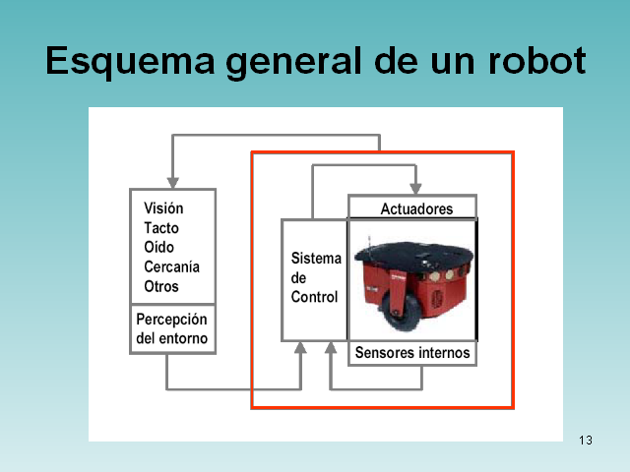

Ilustración - Esquema básico de un robot

En la imagen (**Ilustración 1 - Esquema básico de un robot**) se puede apreciar el esquema básico del funcionamiento de un robot, detallando los componentes que pueden tener (Actuadores, sensores y un sistema de control).

La robótica está constituida por tres grandes temas como lo son; la *percepción*, la *planificación* y la *manipulación*. En conjunto permiten el desarrollo de robots con un gran índice de autonomía, logrando acciones básicas que realiza un ser humano al ejecutar ciertas tareas. Cuando una persona ha detectado una necesidad, los primeros pasos que realiza es estudiar su entorno con alguno de sus cinco sentidos (*percepción*); luego toma la decisión de realizar acciones con determinados movimientos (*planificación*) para que, finalmente, las ejecute de modo secuencial (*manipulación*).

Podemos identificar elementos y acciones relacionados con cada etapa de la secuencia antes descripta:

Percepción:

* Sensores
* Tratamiento de información
* Procesamiento de información

Planificación:

* Trayectorias
* Tareas
* Planificación de tareas
* Toma de decisiones

Manipulación:

* Mecánica
* Actuadores
* Sistema de control
* Sistema de programación

## **2.2 Estructura física de los robots**

La estructura es definida por el tipo de configuración general de las distintas piezas que conforman al Robot. Es difícil establecer una clasificación estricta de los mismos que resista un análisis riguroso. La subdivisión de los Robots, con base en su arquitectura, se podría hacer dentro de alguno de los siguientes grupos: poliarticulados, móviles, androides, zoomórficos e híbridos.

### 2.2.1 Poliarticulados

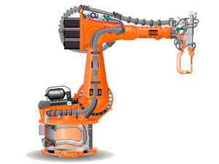Se les denomina robots poliarticulados a aquellos que en su mayoría son sedentarios o de desplazamientos muy limitados y tanto su forma como configuración pudiera ser muy diversa. En este grupo entrarían aquellos robots estructurados para mover sus componentes terminales (Ej.: sus actuadores) en un espacio determinado de trabajo con una simetría específica. Ejemplos, podrían ser los robots industriales, cartesianos y/o manipuladores. En la ilustración anterior (**Ilustración 2 - Ejemplo de robot poliarticulado**) se muestra un brazo robótico como ejemplo de un robot poliarticulado.

Ilustración - Ejemplo de robot poliarticulado

### 2.2.2 Móviles

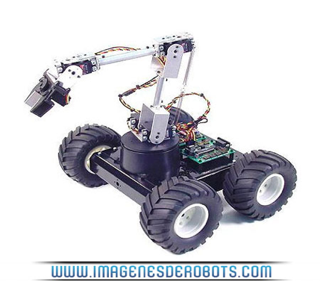Estos robots se caracterizan, primordialmente, por su capacidad de desplazamiento. Su forma, por lo general, se basa en diseños típicos de vehículos como los automóviles. Su objetivo prioritario suele ser recorrer un determinado camino guiándose por la información de su entorno, obtenida a través de sus sensores. Pueden ser dotados de un cierto nivel de inteligencia (gracias a su programación) e incluso sortear obstáculos. En la imagen (**Ilustración 3 - Ejemplo de robot móvil**) se visualiza un robot móvil que cuenta con 4 ruedas y motores para su desplazamiento, y a su vez con un brazo manipulado por servo motores.

Ilustración - Ejemplo de robot móvil

### 2.2.3 Androides

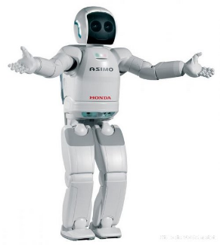

Se les llama androide a los robots que intentan simular y/o reproducir la forma y comportamiento cinemático de seres vivos. Todavía no cuentan con alguna aplicación práctica específica, sino más que, para el estudio y la experimentación. La imagen (**Ilustración 4 - Androide Asimo de Honda**) muestra el androide ASIMO creado por la compañía japonesa Honda en el año 2000.

Ilustración - Androide Asimo de Honda

### 2.2.4 Zoomórficos

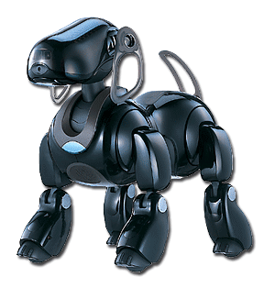Los Robots zoomórficos, se caracterizan principalmente por sus sistemas de locomoción que tienen como objetivo imitar a los diversos seres vivos, como se puede apreciar en la imagen (**Ilustración 5 - Robot Zoomórfico caminador**) un robot con forma canina. A pesar de la disparidad morfológica de sus posibles sistemas de locomoción se suelen distinguir entre dos categorías principales: caminadores y no caminadores. El grupo de los no caminadores está muy poco evolucionado. Los Robots zoomórficos caminadores multípedos son muy numerosos y están siendo objeto de experimentos en diversos laboratorios con vistas al desarrollo posterior de verdaderos vehículos terrenales, pilotados o autónomos, capaces de evolucionar en superficies muy accidentadas. Las aplicaciones de estos Robots apuntan a su utilización en el campo de la exploración espacial y en el estudio de los volcanes.

Ilustración - Robot Zoomórfico caminador

### https://lh4.googleusercontent.com/Iop1qqdMsk7UnEMkQs6-v938nAD7qo8OVTlpS-kQ6kgmjNjhegpQ9YcBiHqOy3RBTBYb5whkIafhH6t6Bfsxk6ALuxxxNW5ErbhPGpIyAI2Y3ZQJCFjVwj3AkZABWm4fRvTY4zdO2.2.5 Híbridos

Los robots híbridos se les consideran a aquellos a los cuales es difícil clasificar dentro de las mencionadas anteriormente o bien es la combinación de algunas de ellos. En esta imagen (**Ilustración 6 - Robot móvil-poliarticulado**), se puede observar un robot móvil con variados actuadores para la manipulación de objetos y que además su forma es similar a la de un escorpión.

Ilustración - Robot móvil-poliarticulado

## **2.3 Distintas tecnologías para la robótica educativa**

Sin duda alguna, en los últimos años, las arquitecturas más destacadas para la enseñanza y desarrollo de robótica a nivel educativo han sido las plataformas **Arduino**[2]y **Raspberry Pi**. Gracias a su costo accesible y disponibilidad de versiones, estas tecnologías son utilizadas en las diversas disciplinas relacionadas con la robótica educativa. En el caso de Arduino, presenta una notable ventaja dentro de este ámbito dado que la compañía que lo fábrica (del homónimo Arduino) libera su hardware y a su vez ofrece una amplia variedad de modelos para usos múltiples (se brindará más detalle sobre esta tecnología en el siguiente capítulo - ***Capítulo 3 – Arduino).*** Por otro lado, Raspberry Pi es un computador reducido creado con el objetivo de la enseñanza de la informática, cuenta con notables capacidades de procesamiento en relación a su bajo costo.

La gran ventaja de estas arquitecturas con respecto a las que se mencionan a continuación, es su gran soporte y compatibilidad, dada la amplia comunidad que las utiliza. [3]

Existen otras tecnologías para el desarrollo de la robótica, como por ejemplo, la plataforma **Intel Galileo**, similar a Raspberry Pi pero desarrollada por Intel, es también un computador reducido certificado por Arduino que integra la arquitectura Intel X86. La **BeagleBone**, es una placa computadora de hardware libre diseñada como plataforma de evaluación y de prototipos para ingenieros profesionales. La **Nanode**, es una placa de microcontrolador de código abierto, similar a Arduino, que cuenta con un módulo ***WIFI*** incorporado, su objetivo es el de la experimentación en ***Iot (Internet of Things)***.

## **2.4 Microcontroladores y computadora de placa reducida (SBC)**

Un **microcontrolador** es un circuito integrado programable, por lo general montado sobre una PCB (placa de circuito impreso), con la capacidad de ejecutar órdenes cargadas en su memoria. Su velocidad de procesamiento es limitada comparada con un CPU dado que su objetivo es el de funcionar como controlador. Son utilizados en periféricos informáticos, electrodomésticos, control de sistemas mecánicos, etc.

Puede ser muy común pensar que un microcontrolador es igual a un microprocesador, pero esto no es así, de hecho, difieren en muchos aspectos. La principal diferencia es su funcionalidad, dado que, para utilizar un microprocesador en alguna aplicación real, se debe conectar con diversos componentes tales como memorias o buses de transmisión de datos.

Aunque el microprocesador se considera una máquina de computación poderosa, no está preparado para la comunicación con los dispositivos periféricos que se le conectan. Para que el microprocesador se comunique con algún periférico, debe interactuar con un microcontrolador (cómo por ejemplo en el caso de un mouse, disco rígido o una cámara web). Por ende, se puede decir que, el CPU requiere del microcontrolador para la comunicación con el resto del hardware. Así era en el principio y esta práctica sigue vigente en la actualidad.

Por otro lado, al microcontrolador se lo diseña de tal manera que tenga todos los componentes integrados en el mismo chip, como se puede apreciar en la siguiente imagen (**Ilustración 7 - Arquitectura de un microcontrolador**). No necesita de otros componentes especializados para su operación, porque todos los circuitos necesarios, que de otra manera correspondan a los periféricos, ya se encuentran incorporados. De esta forma se ahorra tiempo y espacio al momento de su utilización.

Es por estas razones que han tenido grandes repercusiones para el desarrollo de la robótica.

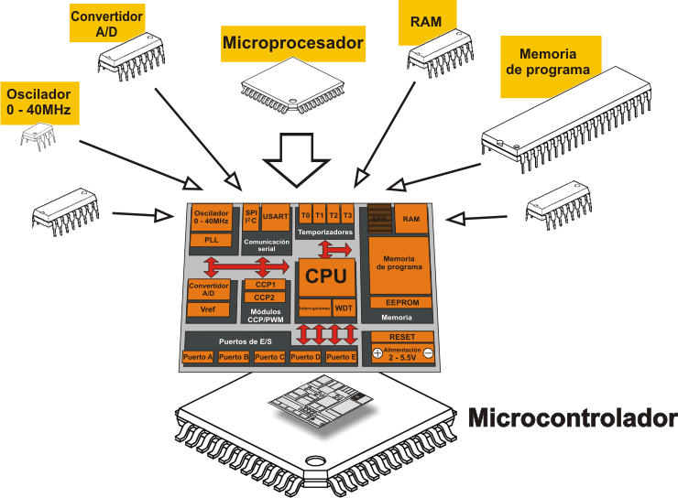

Ilustración - Arquitectura de un microcontrolador

Una **computadora de placa reducida** (SBC, *Single Board Computer*),en cambio, es una computadora completa que integra todos los componentes necesarios, que definen a la misma, en un solo circuito (la placa madre o *motherboard*) con la particularidad de que la misma es de un tamaño mucho más reducido que el de una computadora tradicional. Ejemplos típicos de este tipo de computadoras son las plataformas Arduino y Raspberry Pi.

En el caso de Arduino, dentro de su placa se integra un microcontrolador para el procesamiento de sus órdenes programadas, en cambio, Raspberry Pi integra un microprocesador con capacidades de ejecutar un sistema operativo con interfaz gráfica.

## **2.5. Comunicación entre distintas arquitecturas de cómputo**

Existen diversos medios de comunicación entre las PCs y las SBCs de dispositivos de cómputo entre sí, a continuación, se listan algunos de ellos:

### 2.5.1 Formas de comunicación

* *Paralelo*: La comunicación paralela, es un método para transmitir muchos *packs* de múltiples dígitos en binarios (bits) de manera simultánea.
* *Serial*: La comunicación serie o serial es una interfaz de comunicación de datos digitales que nos permite establecer transferencia de información entre varios dispositivos.  Es un método donde el proceso de envío de datos se realiza de un bit a la vez, en forma secuencial, sobre un canal de comunicación o un *bus*. Un puerto es el nombre genérico con que denominamos a las interfaces, físicas o virtuales, que permite esta comunicación entre dispositivos. Dado que es una comunicación serie, se necesitan al menos dos conectores para realizar la comunicación de datos, RX (recepción) y TX (transmisión). Las placas Arduino actuales cuenta con un puerto USB para realizar este tipo de comunicación y es su principal interfaz para conectarlos a una PC donde cargar la secuencia de órdenes que luego ejecutará.

### 2.5.2 Tipos de Medios de transmisión

* Alámbricas: Los medios de comunicación alámbricos son aquellos en los que se basan en la transmisión de información a través de un conductor que transporta corriente eléctrica.
* Inalámbricas: Los medios de comunicación inalámbricos, para computadoras, han evolucionado de forma exponencial desde su aparición. Su gran ventaja, como su nombre lo dice, es que no necesitan de un medio de propagación físico (como los cables) para la transmisión de los datos, sino que, para el envío de los mismo se utiliza la modulación de ondas electromagnéticas a través del espacio. Existen diversos tipos, con grandes diferencias en cuanto a velocidades y rangos de alcance. En cuanto para la robótica podemos encontrar dispositivos que nos permitan conectar computadoras de placas reducidas con diversos computadores por medio de:
  + *Radiofrecuencia*: Existen módulos compatibles con Arduino, como el módulo de radiofrecuencia RF 433Mhz, que nos permiten conectar dos dispositivos de este tipo entre sí de forma inalámbrica a través de radiofrecuencia.
  + *Infrarrojo*: Las redes de luz infrarroja están limitadas por el espacio, se utilizan por lo general en dispositivos que se encuentran en un mismo espacio físico como un cuarto o un piso. Utilizan luz infrarroja tanto como para la transmisión como para la recepción de datos.
  + *Bluetooth*: Es una especificación industrial que permite crear redes inalámbricas de área personal (WPAN), mediante un enlace de radiofrecuencia que trabaja en la banda ISM (Industrial Scientific and Medical) de 2.4 GHz posibilitando la transmisión de voz y datos.
  + *Wifi*: Este mecanismo de comunicación inalámbrica es el más popular entre computadoras de hoy en día. A su vez, es una marca de la Alianza Wi-fi la cual certifica que los dispositivos cumplan con los estándares IEEE 802.11 vigentes relacionados a redes inalámbricas de área local.

## **2.6 SAR (Sistema Autónomo Robótico)**

Se le considera SAR o sistema autónomo robótico a aquellos robots que presentan cierto grado de autonomía (***Inteligencia* *Artificial***) y que, cuentan con la capacidad de testear su entorno (por medio de sensores) para decidir qué acciones realizar (por medio de actuadores). Por ende, se puede decir que, son sistemas dinámicos que consisten en un controlador electrónico acoplado a un cuerpo mecánico.

En el desarrollo propuesto por esta tesina, se diseñó y armó un sistema autónomo robótico móvil que posee un cierto grado de inteligencia, pero a su vez, permite ser manipulado desde una aplicación web.

## **2.7 La robótica en la educación**

En educación pueden diferenciarse dos tipos de uso de la programación y la robótica como apoyo en la clase: por un lado, la robótica y la programación como elemento educacional, y por otro, como elemento social.

Como elemento educacional, consiste en un conjunto de elementos físicos o de programación que motivan a los estudiantes a construir, programar, razonar de manera lógica y crear nuevas interfaces o dispositivos.

Mientras que, por otro lado, la programación y la robótica también es utilizada como elemento social, por ejemplo, a modo de juego o gamificación, de forma que sistemas autónomos o semiautónomos interactúan con humanos u otros agentes físicos o software en roles como entrenador, compañero, dispositivo tangible o registro de información.

El desarrollo de actividades educacionales basadas en robots o en programación pueden incrementar el compromiso y motivación por el aprendizaje en otras áreas como literatura o historia a través del juego. Aún más, su uso puede mejorar el desarrollo ético, emocional y social en base al impacto que, por ejemplo, un robot con atribuciones sociales puede causar en los niños.

Otro beneficio, es su potencial educativo para niños con necesidades especiales tanto en las áreas cognitivas como psicosociales. La escalabilidad de las propuestas educativas basadas en robots, y su enorme potencial motivador, lo hacen especialmente útil en programas de refuerzo y de educación especial.

Una de las grandes controversias en estas áreas, es sobre los materiales que deben utilizarse en el aula. Algunos investigadores, como Cecilio Angulo (Profesor de la Universitat Politécnica de Catalunya y director del Grupo de Investigación en Ingeniería del Conocimiento), afirman que los dispositivos tangibles aumentan el nivel de inmersión porque los estudiantes están manipulando las cosas en un mundo real. Sin embargo, podemos encontrar otros estudios que entienden que los dispositivos no tangibles, como los elementos de programación, atraen más y evitan limitaciones a causa de la necesidad de un cuerpo físico en el espacio real. Por tanto, lo que parece lógico es un enfoque híbrido entre robótica y programación, donde una fusión entre lo físico y lo virtual proporciona más flexibilidad a los docentes y a los estudiantes.

La robótica y la programación en conjunto brindan una experiencia de aprendizaje particular respecto a otras áreas, porque las posibilidades ofrecidas por la utilización de computadoras se localizan no solo en una pantalla, sino también, en objetos tangibles, que comparten con los interesados en un espacio físico con la posibilidad de afectar su entorno. Aprender a través de la robótica aumenta el compromiso de los alumnos en actividades basadas en la manipulación, el desarrollo de habilidades motoras, la coordinación ojo-mano y una forma de entender las ideas abstractas. Además, las actividades basadas en robots proporcionan un contexto apropiado para el comportamiento cooperativo y el trabajo en equipo. [4]

En Argentina, existen distintos centros de estudios relacionados con la robótica educativa, uno de los más renombrados es RoboGroup. Esta es una empresa nacional dedicada al diseño, fabricación y capacitación en robótica, que, según la misma, su objetivo es insertar la robótica como sistema interdisciplinario de aprendizaje en las entidades educativas de todos los niveles de nuestro país. Anualmente organiza campeonatos de robots para alumnos de colegios primarios y secundarios llamados Roboliga. [5]

## **2.7 Diseño conceptual del SAR**

Como podemos apreciar en la figura (**Ilustración 8 - Esquema conceptual orientado a servicios**), el SAR cuenta con una estructura similar, a nivel arquitectónico, al de un robot. El sistema de control (SC) es el encargado de gestionar las comunicaciones para acceder a los sensores, actuadores y módulos. Además, tiene la capacidad de atender solicitudes de clientes que se conectan con el SAR. El SC administra servicios, que proporciona a los clientes conectados. Estos servicios son:

* Almacenamiento por medio de una base de datos. Todos los valores de los sensores y módulos son almacenados cada vez que sucede un cambio en su lectura.
* Servicio WEB. Este servicio, permite almacenar la aplicación cliente que es desplegada cuando el cliente se conecta con el SAR. Además, permite la interacción posterior entre el cliente y el SC.
* Comunicación con los sensores, actuadores y módulos:
  + Lectura de sensores
  + Acciones sobre los actuadores
  + Lectura de valores proporcionados por los módulos.
* Transmisión de imagen y video en tiempo real, al cliente.
* Generación de punto de acceso inalámbrico.

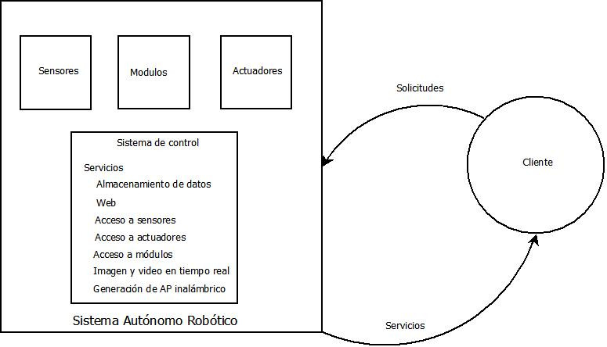

Ilustración - Esquema conceptual orientado a servicios

## **Resumen**

En este capítulo se abordó la definición de robot como:

"Un manipulador funcional reprogramable, capaz de mover materiales, piezas, herramientas o dispositivos especializados mediante movimientos variables programados, con el fin de realizar tareas diversas” y la robótica como “la ciencia y técnica que estudia a los robots, encargada del diseño, construcción y aplicabilidad de los mismos”.

Se definió además que un robot cuenta con actuadores, sensores y un sistema de control. Están diseñados en base a tres grandes funcionalidades: la percepción, la planificación y la manipulación; y se clasifican en poliarticulados, móviles, androides, zoomórficos e híbridos.

Luego se mencionaron que las razones por las cuales Arduino y Raspberry Pi se han popularizado en el diseño y construcción de robots en el ámbito de la enseñanza fueron su facilidad de uso, bajo costo, materiales provistos por la comunidad, en comparación con Intel Galileo, BeagleBone, Nanode, entre otras.

Posteriormente, se analizaron los conceptos de microcontrolador y SBC (computadora de placa reducida) y los mecanismos de comunicación.

Dado que la propuesta del SAR está enfocada en el ambiente educativo, se mencionó que la robótica tiene doble impacto como elemento educacional y elemento social.

Estos conceptos serán de utilidad para entender el desarrollo propuesto de esta tesina: la construcción de un SAR (Sistema Autónomo Robótico).

# Capítulo 3 – Arduino

En este capítulo conoceremos qué es la plataforma Arduino, sus comienzos y otras tecnologías que colaboraron en el desarrollo de la misma. Además, analizaremos características de la placa, examinando capacidades técnicas como el microcontrolador, memoria y medios de comunicación.

También veremos el abanico de placas producidas por la compañía, sus especificaciones técnicas, similitudes y diferencias. Por otro lado, se examinarán diversos sensores, actuadores y módulos compatibles con la plataforma Arduino. Por último, se comentará la aplicación en las instituciones educativas y la utilización de Arduino en el SAR.

## **3.1 Arduino**

Arduino es una plataforma y compañía, del mismo nombre, de electrónica "***Open Source***" o de código abierto cuyo objetivo es brindar hardware y software de fácil utilización. Es decir, se propone como una plataforma sencilla con una curva de aprendizaje baja para realizar proyectos interactivos para público no necesariamente con conocimientos técnicos.

Ilustración - Logo de Arduino

Arduino se trata de una SBC (**2.4 Microcontroladores y computadora de placa reducida (SBC)**) con entradas y salidas, analógicas y digitales, la cual es programada bajo un entorno de desarrollo, basado en el entorno de programación inspirado en **Processing** y en la estructura de programación **Wiring**. En la imagen (**Ilustración 9 - Logo de Arduino**) se puede ver el logo oficial de la compañía.

## **3.2 Historia**

Arduino se inició en el año 2005 como un proyecto para estudiantes en el Instituto IVREA, en Ivrea (Italia). Dado que se utilizaba el microcontrolador BASIC Stamp, cuyo costo era alto para los fines educativos, es que, se comienza el proyecto Arduino. El nombre del proyecto viene del nombre del Bar di Re Arduino (Bar del Rey Arduino), donde Massimo Banzi empezaba a desarrollarlo. [5]

Un estudiante, Hernando Barragán, es quien desarrolló la tarjeta electrónica Wiring, el lenguaje de programación y la plataforma de desarrollo. ​Una vez concluida dicha plataforma, los investigadores trabajaron para hacerlo más ligero, más económico y de mayor alcance a la comunidad de hardware y código abierto.

Posteriormente, Google colaboró en el desarrollo del Kit Android ADK (*Accesory Development Kit*), una placa Arduino capaz de comunicarse directamente con teléfonos móviles inteligentes bajo el sistema operativo Android para que el teléfono controle luces, motores y sensores conectados a Arduino. ​

Para la producción en serie de la primera versión se tomó en cuenta que el coste no fuera mayor de 30 euros, que fuera ensamblado en una placa de color azul, debía ser *Plug and Play* y que trabajara con todas las plataformas informáticas tales como MacOSX, Windows y GNU/Linux.

### 3.2.1 Wiring

Wiring es una plataforma de prototipado electrónico de fuente abierta compuesta de un lenguaje de programación, un entorno de desarrollo integrado (***IDE***), y un microcontrolador.

Esta plataforma permite escribir software para controlar dispositivos conectados a la tarjeta electrónica para crear toda clase de objetos interactivos, espacios o experiencias físicas que sienten y responden al mundo físico.

Este proceso se llama *sketching* con hardware; se explora una gran cantidad de ideas de forma muy rápida, se seleccionan las más interesantes, se afinan y producen prototipos en un proceso iterativo.

Wiring toma de Processing la ***IDE*** y el concepto de *sketch*, pero enfocado en la programación de microcontroladores en vez de programación gráfica. Provee una librería de C/C++ la cual simplifica operaciones comunes como el manejo de entrada/salida. Los programas de Wiring están escritos en C/C++, pese a que sus usuarios sólo necesiten definir dos funciones para hacer un programa ejecutable:

setup() – Una función ejecutada sólo una vez en el arranque de la placa, la cual puede ser usada para definir los ajustes iniciales de un entorno.

loop() – Una función llamada repetidamente hasta que la placa es apagada.

Como podemos apreciar en la siguiente ilustración (**Ilustración 10 – Código de Blink en Wiring IDE**) hacer un blink a un led es muy sencillo, dado la abstracción que nos otorga la librería. Un blink es un parpadeo de un led conectado a la placa. Se lo considera el “hola mundo” de Arduino.

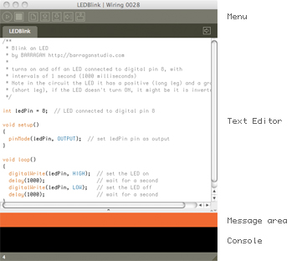

Ilustración – Código de Blink en Wiring IDE

Para ejemplificar la interfaz de programación que provee Wiring al usuario en contraposición a la utilización de la ***API*** del fabricante pude observarse como ejemplo el código en el lenguaje C++ de la siguiente ilustración (**Ilustración 11 - C++ Blink ejemplo**) el cual puede ser escrito de la forma dada en la ilustración anterior (**Ilustración 10 – Código de Blink en Wiring IDE**). [6]

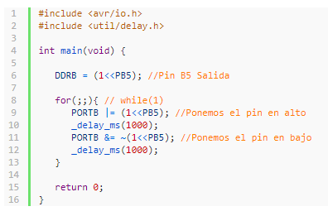

Ilustración - C++ Blink ejemplo

### 3.2.2 Processing

Es un lenguaje de programación y entorno de desarrollo integrado de código abierto basado en Java, de fácil utilización, y que sirve como medio para la enseñanza y producción de proyectos multimedia e interactivos de diseño digital. En la imagen (**Ilustración 12 - Logo de Processing**) se puede apreciar su logo.

Uno de los objetivos expresos de Processing es el de actuar como herramienta para que artistas, diseñadores visuales y miembros de otras comunidades ajenos a la programación, aprendan las bases de la misma a través de una realimentación gráfica inmediata y visual de los resultados obtenidos de su experiencia de programación.

El lenguaje de Processing se basa en Java, aunque hace uso de una sintaxis simplificada y de una biblioteca sencilla para generación de gráficos.

Ilustración - Logo de Processing

Más adelante podemos apreciar un extracto de código de Processing viendo la similitud con el código Arduino. Al correr este ejemplo podemos observar como renderiza visualmente el código en el visor (**Ilustración 13 - Processing ejemplo**)

void setup() {

size(480, 120);

}

void draw() {

if (mousePressed) {

fill(0);

} else {

fill(255);

}

ellipse(mouseX, mouseY, 80, 80);

}



Ilustración - Processing ejemplo

### 3.2.3 Fritzing

El entorno de software Fritzing ayuda a los diseñadores y artistas a documentar sus prototipos interactivos y dar paso en la creación de prototipos físicos al producto real. Como podemos apreciar en la siguiente ilustración (**Ilustración 14 - Entorno Fritzing),** permite arrastrar componentes y generar un sketch. Fritzing es creado bajo los principios de Processing y Arduino, y permite a los usuarios, documentar sus prototipos basados en Arduino y crear esquemas de circuitos impresos para su posterior fabricación.

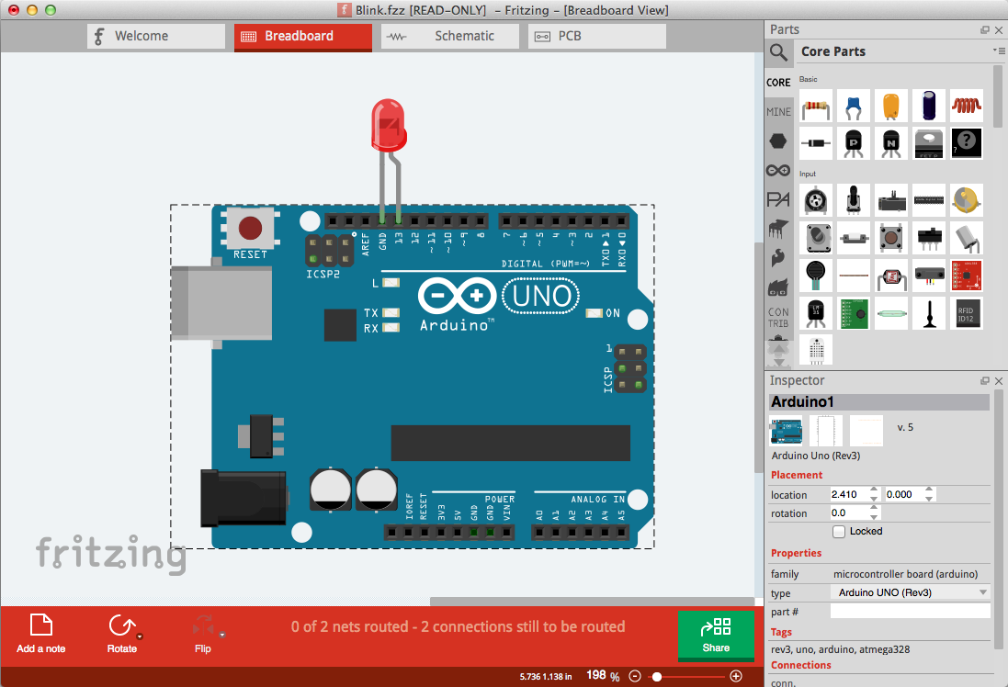

Ilustración - Entorno Fritzing

## **3.3 Características generales de la plataforma**

* Arduino es una plataforma de hardware libre, basada en una placa con un microcontrolador y un entorno de desarrollo, diseñada para facilitar el uso de la electrónica en proyectos multidisciplinares.
* Arduino es una plataforma de hardware abierto que facilita la programación de un microcontrolador. Los microcontroladores nos rodean en nuestra vida diaria, usan los sensores para escuchar el mundo físico y los actuadores para interactuar con el mismo. Los microcontroladores leen sobre los sensores y escriben sobre los actuadores.

La plataforma consiste en una placa de circuito impreso con un microcontrolador, usualmente Atmel AVR, puertos digitales y analógicos de entrada/salida los cuales pueden conectarse a placas de expansión (*shields*), que amplían las características de funcionamiento de la placa Arduino. Asimismo, posee un puerto de conexión USB desde donde se puede alimentar la placa y establecer comunicación con el computador.

Las placas Arduino además incluyen puertos serie, uno de ellos asociado a la conexión USB a la computadora a través de una ***UART (universally asynchronous receiver/transmitter)***.

Por otro lado, también opera en nivel TTL (*transistor-transistor logic*). Esto significa que la comunicación se realiza mediante variaciones en la señal entre 0V y Vcc (donde Vcc suele ser 3.3V o 5V). Por el contrario, otros sistemas de transmisión emplean variaciones de voltaje de -Vcc a +Vcc (por ejemplo, los puertos RS-232 típicamente varían entre -13V a 13V).

Como podemos observar en la siguiente ilustración (**Ilustración 15 - Ejemplo serie**), se realiza una comunicación serie a 9600 bps (baudios por segundo) imprimiendo un contador. La zona marcada con rojo, es un botón que al presionarlo nos permite acceder a la terminal y ver el flujo serie seteando el clock correspondiente.

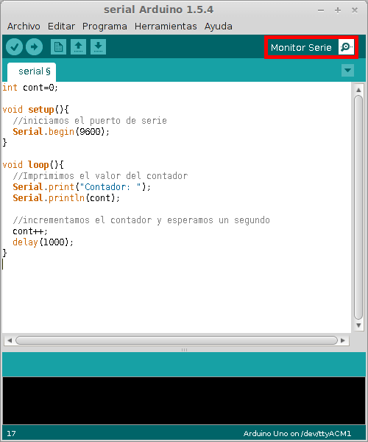

Ilustración - Ejemplo serie

## **3.4 Distintas plataformas para Arduino**

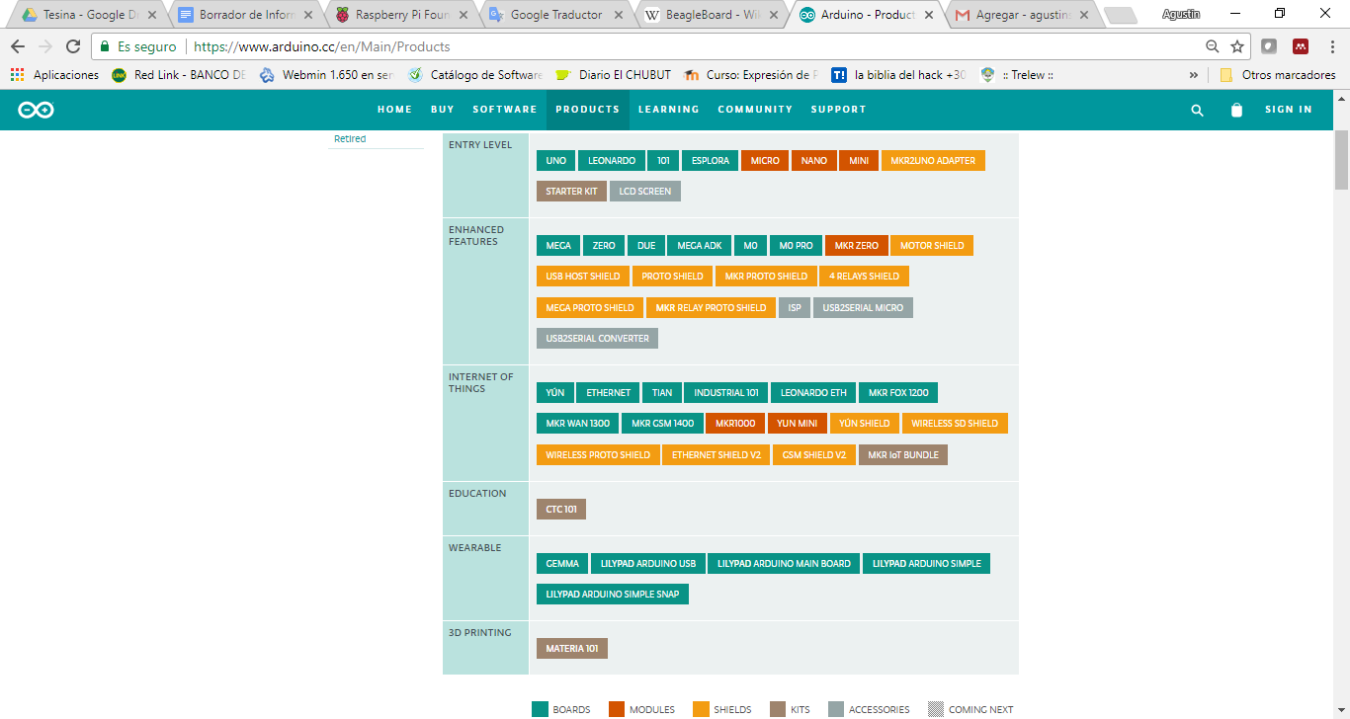

Ilustración - Niveles de entrada a la plataforma Arduino

Existe una gran variedad de productos Arduino, la compañía los cataloga, como se puede aprecias en la imagen anterior (**Ilustración 16 - Niveles de entrada a la plataforma Arduino**), en distintos niveles según su utilidad [7]:

* Nivel de entrada: Son los más sencillos de utilizar, ideales para comenzar con la plataforma Arduino y realizar proyectos sencillos.
* Características mejoradas: Estas plataformas poseen características superiores, con respecto a las del nivel de entrada, están pensadas para proyectos más avanzados o de respuesta más rápida.
* Internet de las cosas: Estas placas vienen incorporadas con componentes que permitan realizar trabajos relacionados con la ***Iot (Internet of Things)*** mediante la incorporación de hardware de conectividad.
* Educación: En este caso, Arduino, ofrece un kit con herramientas y más de 25 proyectos, orientados a la educación, para realizar con sus plataformas.
* Usables: Estas plataformas están pensadas para “agregarle algo de electrónica” a prendas de vestir.
* Impresión 3D: Arduino ofrece una impresora 3D nombrada como Materia 101.

El hardware Arduino más sencillo consiste en una placa con un microcontrolador y una serie de puertos de entrada y salida. Los microcontroladores de 8 bits de AVR más utilizados en estas placas son el Atmega168, Atmega328, Atmega1280, y Atmega8 por su sencillez y bajo coste, aunque también se dispone de microcontroladores ARM, cómo el caso del CortexM3 de 32 bits. A pesar de que ARM y AVR son plataformas diferentes, al utilizar la IDE de Arduino, los programas se compilan y luego se ejecutan sin cambios en cualquiera de las plataformas. En la imagen **(Ilustración 17 - Arduino Uno)** se visualiza la distribución física de puertos y componentes de la versión Arduino Uno R3.

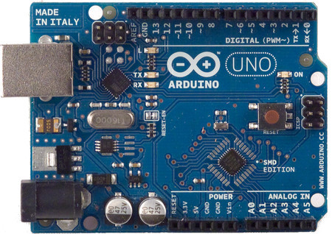

Ilustración - Arduino Uno

Una primera diferenciación entre los distintos modelos de Arduino la encontraremos en el voltaje o tensión de alimentación de las placas. Las basadas en CortexM3 operan con un voltaje de 3,3 voltios, mientras que la mayor parte de las placas basadas en AVR utilizan una tensión de 5 voltios. Esto de todas formas no es un factor decisivo en la elección de una placa, dado que existen conmutadores de tensión en muchos actuadores y sensores compatibles.

## **3.5 Aplicaciones**

Los usos posibles que se le pueden dar a un Arduino, en forma general son:

* Utilizarlo como microcontrolador, con un programa descargado desde una computadora y funcionando de forma independiente, recibiendo lecturas de sensores y realizando acciones sobre actuadores en función de las entradas y el programa.
* Ídem anterior pero conectado a una computadora(que también podría ser un SBC como Raspberry Pi).

En el siguiente apartado se enumeran una serie de razones por las cuales utilizar esta plataforma.

## **3.6 Motivaciones para su uso**

### 3.6.1 La comunidad

Arduino cuenta con una gran comunidad, cuyas actividades se centran en la experimentación, publicación de resultados y proyectos, y organización de eventos. El manifiesto de la comunidad Arduino dice (traducción al español):

“Apoyar al ecosistema de hardware y software de ***Open Source*** Arduino, haciendo que los productos electrónicos sean abiertos y participativos.

Servir como un evangelizador para Arduino, expandir el ecosistema de código abierto a estudiantes, fabricantes, desarrolladores, diseñadores, ingenieros y empresas dentro de sus comunidades locales.

Construir una red global de comunidades que diseñen y codifiquen proyectos, intercambien ideas, organicen actividades de colaboración y dicten cursos oficiales de Arduino, independientemente de su edad, sexo, idioma y capacidad técnica” [8]

Dentro de la página oficial se brinda soporte por medio de documentación, foros y la publicación de un blog con novedades y proyectos relevantes que se encuentran en desarrollo.

Además, se han creado sitios como Arduino Playground, que consiste en una Wiki donde todos los usuarios de Arduino pueden contribuir. Es el lugar donde publicar y compartir código, diagramas de circuitos, guías, manuales, cursos. Es una de las bases de datos de conocimiento de la comunidad de Arduino. [9]

Este sitio a su vez tiene soporte de distintos lenguajes como el español. [10]

Otro ejemplo de las actividades de la comunidad es el sitio Arduino Hub, un lugar donde se comparten los proyectos, dando los distintos pasos para reproducirlo.

El Arduino Day, o cumpleaños de Arduino, es una celebración mundial que se lleva a cabo una vez al año en diversos puntos del mundo. Este evento es organizado por la comunidad de Arduino y/o sus fundadores. En él se desarrollan diferentes talleres, charlas y concursos, entre otras actividades, relacionadas con la plataforma.

La siguiente imagen (**Ilustración 18 - Logotipo comunidad open-source de Arduino**) muestra el logotipo oficial de la comunidad ***Open Source*** de Arduino.



Ilustración - Logotipo comunidad open-source de Arduino

### 3.6.2 Sencillez de programación

Gracias a la reutilización de las ideas de Wiring, Arduino provee un alto nivel de abstracción con respecto al hardware.

Por ejemplo, para establecer como salida los puertos 1 al 7, se puede utilizar el siguiente fragmento de código:

PinMode(1,OUTPUT) ;

PinMode(2,OUTPUT) ;

…;

PinMode(7,OUTPUT) ;

En contraposición con:

DDRD = B11111110; [11] // sets Arduino pins 1 to 7 as outputs, pin 0 as input

### 3.6.3 Hardware económico

Lo único que “vale” en la placa son sus componentes, ya que no se debe pagar el costo de la licencia de su creador, por el hecho de ser hardware libre.

## **3.7 Incorporación de Arduino en las escuelas**

Las diversas características y motivaciones hacen atractiva a la plataforma Arduino para su incorporación en las escuelas.

Esto ha llevado la creación de proyectos articulares entre distintos espacios curriculares.

Dentro de las principales características que han promovido esta tendencia, se encuentra la sencillez del lenguaje de programación que permite que alumnos y docentes, no necesariamente del ámbito de la informática y la electrónica, puedan utilizarlo. Como consecuencia, contribuye a la construcción colectiva del conocimiento, promoviendo la interdisciplinariedad escolar, permitiendo la colaboración de docentes de distintas áreas y la cooperación en la articulación de proyectos.

Desde el punto de vista pedagógico, del proceso de aprendizaje, este tipo de actividades permiten al sujeto que aprende, ser participante activo. Desde la concepción de la idea hasta el producto final, incorporando gradualmente conocimientos técnicos específicos.

Este tipo de actividades educativas hacen que la tecnología y su uso se pongan al servicio de la creatividad, el juego, la experimentación y la invención, con la posibilidad de ser adaptado al contexto en el que se inserta. Además, proporcionar la recuperación de la tecnología obsoleta existente en ellas como se describe en la siguiente sección.

### 3.7.1 Las tres erres

Las tres erres (reducir, reutilizar, reciclar) es una regla para cuidar el medio ambiente, específicamente para reducir el volumen de residuos o basura generada.

Cuando hablamos de **reducir** lo que estamos diciendo es que se debe tratar de simplificar el consumo de los productos directos.

Al decir **reutilizar**, nos estamos refiriendo a poder volver a utilizar los objetos y darles la mayor utilidad posible antes de que llegue el momento de desecharlos.

Por otro lado, **reciclar** consiste en el proceso de someter los materiales a una transformación en el cual se puedan volver a utilizar.

Esta definición se pretende aplicar en las escuelas, haciendo un proceso de clasificación, selección y desoldado de componentes electrónicos de placas en desuso y materiales que se han desechado en las instituciones o en hogares de los alumnos.

## **3.8 Actuadores y sensores**

Un **actuador** es un dispositivo capaz de transformar energía hidráulica, neumática o eléctrica en la activación de una acción con la finalidad de generar un efecto sobre un proceso automatizado. Este recibe la orden de un regulador o controlador y en función a ella genera la acción para activar un elemento final de control, como por ejemplo un LED.

Por otro lado, un **sensor** es un objeto capaz de detectar magnitudes físicas o químicas, llamadas variables de instrumentación, y transformarlas en variables eléctricas. Las variables de instrumentación pueden ser, por ejemplo: intensidad lumínica, temperatura, distancia, aceleración, inclinación, presión, desplazamiento, fuerza, torsión, humedad, movimiento, pH, etc.

En conjunto, los sensores y actuadores, permiten la creación de distintos tipos de artefactos, que posibilitan comunicarse con el ambiente que los rodea, modificándolo (actuadores) o recibir estímulos (sensores).

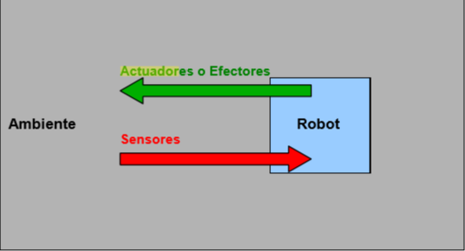

Ilustración - Representación actuadores y sensores

En esta imagen (**Ilustración 19- Representación actuadores y sensores**) se representan los datos que un robot puede capturar de su ambiente por medio de diversos sensores, y a su vez como podría interactuar con el mismo mediante actuadores.

## **3.9 Actuadores en el SAR**

La electrónica industrial ha generado estandarización en el campo de los sensores y actuadores, muchos de estos últimos con buen soporte en Arduino. Precisamente en el SAR se utilizan:

* Motores de corriente continua
  + Para el desplazamiento del robot móvil
* LED
  + Para indicar estados del RM

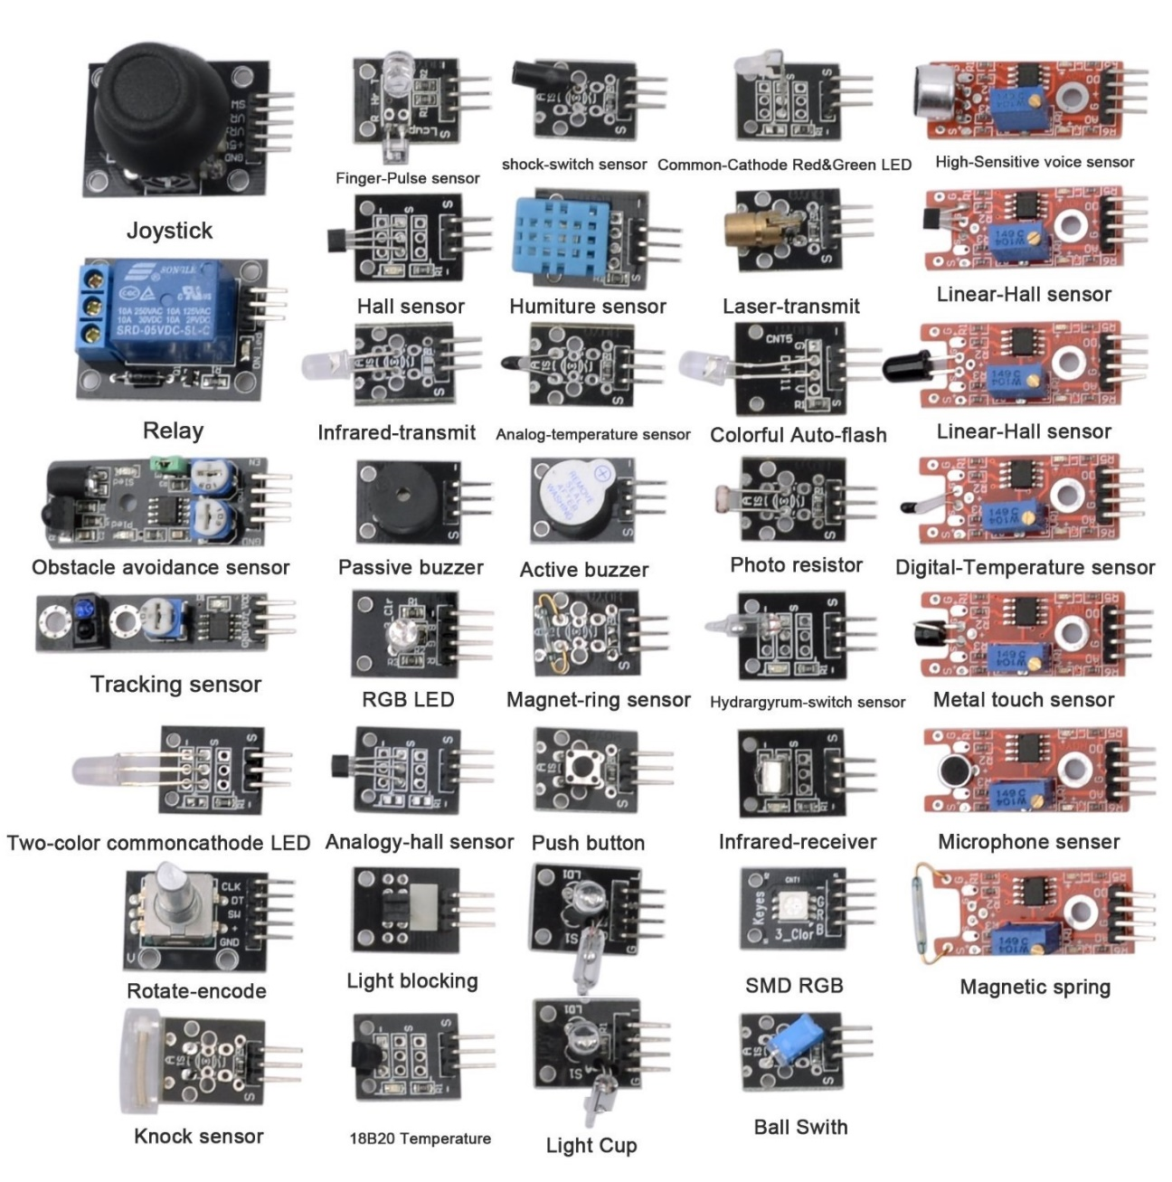

Ilustración - Actuadores y sensores compatibles con Arduino

## **3.10 Sensores en el SAR**

El SAR utiliza los siguientes sensores:

* Sensor ultrasónico HC-SR04
  + Para detectar objetos, y distancia entre el RM y elementos del ambiente
* Sensor de Temperatura KY-001
  + Incorporado para analizar la temperatura del ambiente
* Sensor de presencia de gases MQ-7
  + Detección de monóxido de carbono

Algunos de los sensores y actuadores se pueden apreciar en la ilustración anterior (**Ilustración 20 - Actuadores y sensores compatibles con Arduino**).

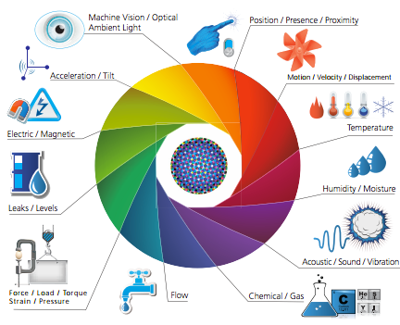

Ilustración - Representación de sensores

En esta imagen (**Ilustración 21- Representación de sensores)** se pueden apreciar los distintos factores de un entorno que pueden ser evaluados con sensores mencionados anteriormente.

## **3.11 Módulos o *shields* en el SAR**

El SAR utiliza[3]:

* MotorShield L298
  + Para administración del puente H y gestión de los motores de CC
* Módulo bluetooth HC-05
  + Para la comunicación con dispositivos compatibles (móviles y/o computadoras)
  + Envío de órdenes
* Módulo GPS NEO-6
  + Para la geolocalización del RM
* Módulo ESP8266
  + Conectividad y transferencia de datos vía WIFI
  + Activación del modo ***AP***

A lo largo del desarrollo de la tesina se fueron implementando diversos casos de pruebas sobre los sensores, actuadores y módulos especificados en esta sección. Las pruebas se encuentran anexas en este documento. (**Anexo de casos de pruebas**)

## **Resumen**

Como vimos en el presente capítulo, Arduino es una plataforma electrónica ***Open Source***, basada en una placa con un microcontrolador y un entorno de desarrollo, diseñada para facilitar el uso de la electrónica en proyectos multidisciplinares. A su vez facilita la programación de un microcontrolador, este último lee sobre los sensores y escribe sobre los actuadores.

Un actuador es un dispositivo capaz de transformar energía hidráulica, neumática o eléctrica en la activación de una acción con la finalidad de generar un efecto sobre un proceso automatizado.

Por otro lado, un sensor es un objeto capaz de detectar magnitudes físicas o químicas, llamadas variables de instrumentación, y transformarlas en variables eléctricas. Además, existen módulos que integran sensores y actuadores con un micro controlador.

# Capítulo 4 – Raspberry Pi

En este capítulo se va a analizar y detallar el SBC Raspberry Pi, el cual tomó un papel fundamental en el desarrollo del SAR, siendo el mismo el centro de mando del robot móvil. Se detallan las especificaciones técnicas de las principales versiones de esta plataforma, donde se puede apreciar la evolución, en cuanto al hardware, que ha ido teniendo.

Por otro lado, se introduce el concepto de GPIO, que no son más que pines de Entrada/Salida de propósito general, para la conexión de diversos sensores, módulos y/o actuadores que se deseen comunicar, en este caso, con la Raspberry Pi.

Además, se presentan variados sistemas operativos y accesorios complementarios compatibles con Raspberry Pi. Dentro de los accesorios se describe la cámara V2 de esta plataforma utilizada en el SAR.

Para finalizar el capítulo se describen una serie de ventajas que presenta esta plataforma con respecto a otras similares.

## **4.1 Raspberry Pi**

**Raspberry Pi** es un computador de placa reducida (SBC) desarrollado en Reino Unido por la Fundación Raspberry Pi. Su lanzamiento fue el 29 de febrero del 2012 con el *Raspberry Pi 1 Modelo A*. Su costo es relativamente bajo en relación a sus especificaciones técnicas (alrededor de U$D 25), dado que su objetivo primordial es el de estimular la enseñanza de la informática en las escuelas. Su logo oficial, como se muestra en la imagen (**Ilustración 22 - Logo oficial de Raspberry Pi)** no es más que una frambuesa.

Ilustración - Logo oficial de Raspberry Pi

## **4.2 Especificaciones técnicas de las distintas versiones**

En la siguiente tabla se puede observar la evolución de las diversas versiones de Raspberry Pi, más populares, a lo largo del tiempo. [12]

|  |  |  |  |  |  |  |  |
| --- | --- | --- | --- | --- | --- | --- | --- |
|  | **Raspberry Pi 1 Modelo A** | | **Raspberry Pi 1 Modelo B** | | **Raspberry Pi 1 Modelo B+** | **Raspberry Pi 2 Modelo B** | **Raspberry Pi 3 Modelo B** |
| **SoC** | Broadcom BCM2835 ([CPU](https://es.wikipedia.org/wiki/CPU) + [GPU](https://es.wikipedia.org/wiki/GPU) + [DSP](https://es.wikipedia.org/wiki/Procesamiento_digital_de_se%C3%B1ales) + [SDRAM](https://es.wikipedia.org/wiki/SDRAM) + puerto USB) | | | | | Broadcom BCM2836 (CPU + GPU + DSP + SDRAM + Puerto USB) | Broadcom BCM2837 (CPU + GPU + DSP + SDRAM + Puerto USB |
| **CPU** | ARM 1176JZF-S a 700 MHz (familia ARM11) | | | | | 900 MHz quad-core ARM Cortex A7 | 1.2GHz 64-bit quad-core ARMv8 |
| **Juego de instrucciones** | RISC de 32 bits | | | | | | |
| **GPU** | Broadcom [VideoCore](https://es.wikipedia.org/w/index.php?title=VideoCore&action=edit&redlink=1) IV, OpenGL ES 2.0, MPEG-2 y VC-1 (con licencia), 1080p30 H.264/MPEG-4 AVC | | | | | | |
| **Memoria SDRAM** | 256 MiB compartidos con la GPU | 512 MiB compartidos con la GPU, desde el 15 de octubre del 2012 | | | | 1 GB compartidos con la GPU | |
| **Puertos USB 2.0** | 1 | 2 | | 4 | | | |
| **Entradas de vídeo** | Conector MIPI CSI que permite instalar un módulo de cámara desarrollado por la Fundación Raspberry Pi | | | | | | |
| **Salidas de vídeo** | Conector RCA (PAL y NTSC), HDMI (rev 1.3 y 1.4), interfaz DSI para panel LCD | | | | | | |
| **Salidas de audio** | Conector de 3.5 mm, HDMI | | | | | | |
| **Almacenamiento integrado** | SD, MMC, ranura para SDIO | | | MicroSD | | | |
| **Conectividad de red** | Ninguna | 10/100 Ethernet (RJ45) via hub USB | | | | | 10/100 Ethernet (RJ45) vía hub USB, Wifi 802.11n, Bluetooth 4.1 |
| **Periféricos de bajo nivel** | 8 x GPIO, SPI, I2C, UART | | | | | 17 x GPIO y un bus HAT ID | |
| **Consumo energético** | 500 mA (2.5 W) | 700 mA (3.5 W) | | 600 mA (3.0 W) | | 800 mA (4.0 W) | |
| **Fuente de alimentación** | 5 V vía Micro USB o GPIO header | | | | | | |
| **Dimensiones** | 85.60mm × 53.98mm | | | | | | |
| **SO soportados** | GNU/Linux: Debian (Raspbian), Fedora (Pidora), Arch Linux (Arch Linux ARM), Slackware Linux, SUSE Linux Enterprise Server for ARM.  RISC OS | | | | | | |

## **4.3 Entrada/Salida de propósito general (GPIO)**

Se le llama GPIO (En inglés, *General Purpose Input/Output*) a un conjunto de pines genéricos integrados a una placa o chip electrónico sin un fin específico, sino que, su “comportamiento” queda sujeto al usuario de dicha placa según algún tipo de lógica previamente cargada.

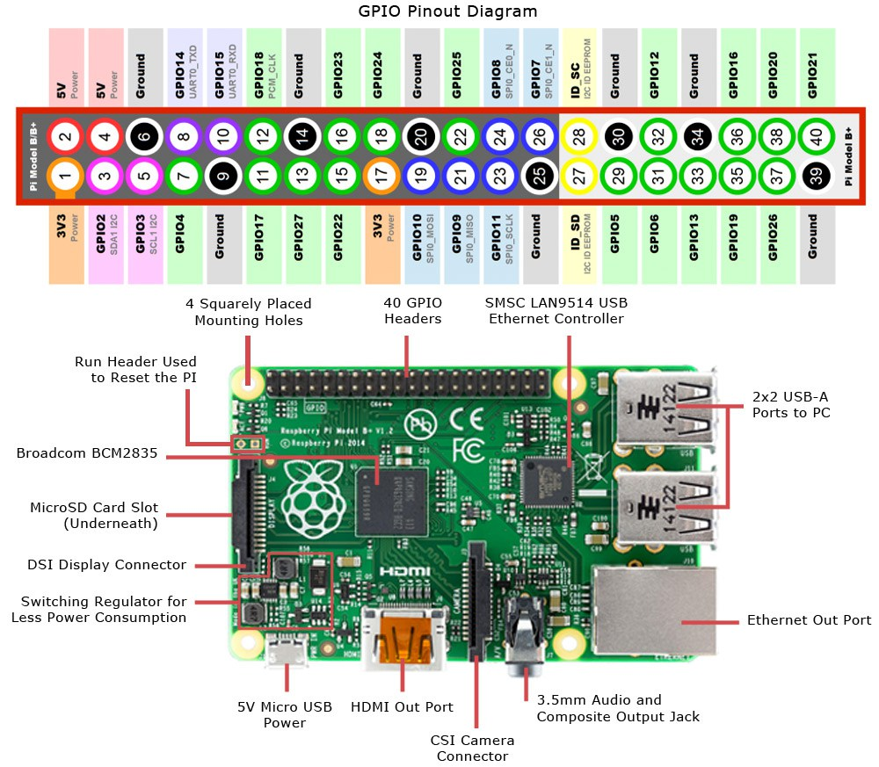En la imagen (**Ilustración 23 - Raspberry Pi 2 y sus GPIOs**) se puede ver la Raspberry Pi 2 Modelo B de características bastante similares, en general, a la versión 3 de esta plataforma (utilizada en el desarrollo de esta tesina) y en detalle sus diversas interfaces. Un poco más arriba se pueden apreciar los distintos pines del tipo GPIO con los que cuenta esta plataforma (40 pines en total tanto la versión 2 como la 3). [13]

Ilustración - Raspberry Pi 2 y sus GPIOs

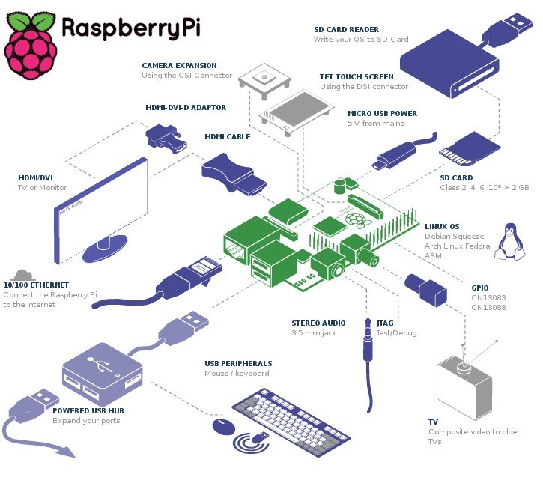La siguiente imagen (**Ilustración 24 - Interfaces de Raspberry Pi**) ilustra los distintos periféricos que se pueden conectar a este computador.

Ilustración - Interfaces de Raspberry Pi

## **4.4 Sistemas Operativos compatibles**

Los computadores Raspberry Pi utilizan en su mayoría sistemas operativos basados en GNU/Linux compatibles con el mismo, alguno de ellos son los siguientes:

* Arch Linux
* Android
* Debian Whezzy
* Ubuntu Mate
* Google Chromium OS
* Raspbian

Este último (Raspbian), es una distribución derivada del sistema operativo Debian, la cual fue modificada y optimizada para el hardware de Raspberry Pi. Es la distribución por defecto recomendada por la Fundación Raspberry Pi para utilizarse en dicho computador.

Por otro lado, también existe una versión de Windows 10 desarrollada específicamente para sistemas embebidos, denominada IoT Core, compatible con esta plataforma (en particular con las Raspberrys Pi 2 y 3).

## **4.5 Accesorios para Raspberry Pi**

Para poder operar la placa **Raspberry Pi**, es necesario contar con ciertos accesorios, como una fuente de alimentación de al menos 1A (**Ampere**), un cable HDMI, una tarjeta de memoria microSD con el Sistema Operativo y un adaptador ***WIFI*** o un cable RJ45 para poder conectarla en red. Además, ya sea por estética o por protección existen variados gabinetes o carcasas para su resguardo.

Algunos de los accesorios más comunes compatibles para esta plataforma son los siguientes:

* *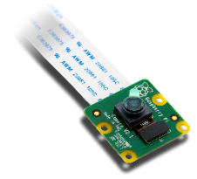Cámara para Raspberry Pi V2*: Es una cámara de alta definición (HD) que se puede conectar a cualquier modelo de Raspberry para la captura de imágenes o videos en HD. Esta cámara posee un sensor de imagen IMX219PQ de Sony, el cual ofrece imágenes de video de alta velocidad y alta sensibilidad, además con enfoque fijo puede llegar a una resolución de hasta 8 megapíxeles. En la imagen (**Ilustración 25 - Cámara Raspberry Pi V2**) se puede apreciar esta cámara.

Ilustración - Cámara Raspberry Pi V2

* 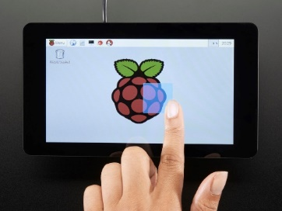*Pantalla táctil LCD para Raspberry Pi de 7”:* Es la pantalla táctil oficial de la plataforma (**Ilustración 26 - Pantalla táctil de Raspberry Pi**). Se trata de una pantalla táctil LCD capacitiva multitáctil (de hasta 10 puntos de contacto). El display de 7 pulgadas posee una resolución de 800x480 píxeles con una velocidad de refresco de 60 fps (fotogramas por segundo) y color RGB de 24 bits. Se conecta a través de una placa adaptadora que se ocupa de la conversión de potencia y señal. Sólo se requieren dos conexiones a la Pi; la de energía a través del puerto GPIO del Pi y un cable de cinta que se conecta al puerto DSI (Display Serial Interface) presente en todo modelo de Raspberry Pi.

Ilustración - Pantalla táctil de Raspberry Pi

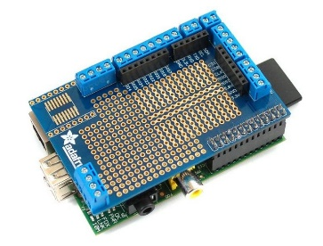

* *Kit de Placa de prototipado de Pi de Adafruit (Adafruit Prototyping Pi Plate Kit):* Se trata de una placa que se encastra en la parte superior de las Raspberry Pi, en la cual se pueden soldar componentes en su área de GPIO (entrada/salida de propósito general) y además cuenta en su centro con un área de ***protoboard***. En la imagen (**Ilustración 27 - Adafruit Prototyping Pi**) se puede ver esta placa empalmada sobre una Raspberry Pi

Ilustración - Adafruit Prototyping Pi

* 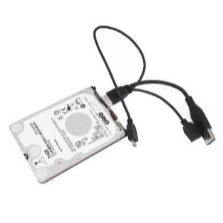*Western digital Pidrive:* Es un disco rígido (**Ilustración 28 - Pidrive**) exclusivo para esta plataforma, de una capacidad de 314 GB, creado por la marca homónima. Cuenta con una interfaz de conexión USB para comunicarse con la Raspberry Pi.

Ilustración - Pidrive

* 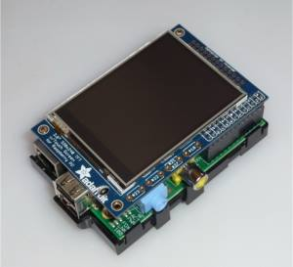*Pi TFT:* Es una pequeña pantalla táctil de 2.8 pulgadas del tipo resistiva (**Ilustración 29 - Pi TFT**), que se encastra en la parte superior del Raspberry. Su **resolución de pantalla** es de 320x240 y color de 16 bits. Se le pueden soldar 4 botones de forma opcional para su manipulación.

Ilustración - Pi TFT

## **4.6 Ventajas del uso de Raspberry Pi**

Al igual que lo que se mencionó en el capítulo 3 (**Capítulo 3 – Arduino**) sobre Arduino, la plataforma Raspberry Pi presenta una serie de ventajas, con respecto a otras arquitecturas similares, que se describen a continuación:

* **Comunidad**: Existe una vasta comunidad en variadas partes del mundo que trabaja, da soporte y utiliza esta plataforma para diversos proyectos[4], que dado esto, se expanden con él tiempo. A su vez, como se mostró en el apartado anterior, se cuenta con una serie de accesorios que facilitan su uso.
* **Bajo costo**: Como se mencionó con anterioridad, esta SBC se puede conseguir a un bajo costo teniendo en cuenta las prestaciones que posee.
* **Desarrollada con finalidad educativa**: Como ya se comentó anteriormente, según sus creadores, esta plataforma fue desarrollada con fines educativos y existe una comunidad que constantemente aporta lo necesario para trabajar con ella en el aula.
* **Interfaces y GPIO:** Cuenta con una variedad de interfaces para la conexión de distintos periféricos (HDMI, USB, Ethernet, Wifi, Bluetooth) y a su vez, los modelos más actuales (la versión 3), vienen con 40 pines del tipo GPIO, lo que lo convierte en un SBC muy versátil en cuanto a su utilidad.
* **Prestaciones**: Explicado todo lo anterior en este capítulo, podemos concluir que esta plataforma cumple con las prestaciones necesarias pretendidas en el desarrollo de esta tesina.

## **Resumen**

En este capítulo se habló sobre el computador de placa reducida (SBC) Raspberry Pi, especificando las fichas técnicas de las versiones más populares de la plataforma. Además, se explicó el concepto de GPIO detallando los que integran a las Raspberry.

Por otro lado, se revisaron diversos sistemas operativos que funcionan en esta plataforma, además de variados accesorios que sirven de complemento para la utilización más “amigable” de la misma.

Finalmente se describieron ventajas del uso de la Raspberry Pi, en relación con otras plataformas destinadas al mismo objetivo.

# Capítulo 5 - Aplicaciones Móviles

En este capítulo veremos que sistemas operativos se utilizan en plataformas móviles. Revisaremos como los dispositivos móviles toman mayor relevancia en el mercado de ***Internet***, debido a que sus aplicaciones son de alta demanda por parte de los usuarios. Analizaremos los modos de construcción de aplicaciones diferenciando las nativas, las webs y las híbridas. A este respecto, HTML5 como tecnología de desarrollo emergente empuja permite la utilización de los conocimientos de aplicaciones web y por otro, las apps nativas ofrecen un mayor rendimiento. La brecha entre estas dos técnicas de desarrollo, deviene en las App Híbridas, tomando ventajas de cada modalidad. El advenimiento de tecnologías cómo Cordova, IntelXDK, Ionic y la popularización de HTML5, ha logrado que la comunidad de desarrolladores comienza a apostar a estos ***frameworks*** basados en tecnologías de ***Front-End*** para el desarrollo de aplicaciones móviles. [14] [15]

## **5.1 Las Aplicaciones móviles**

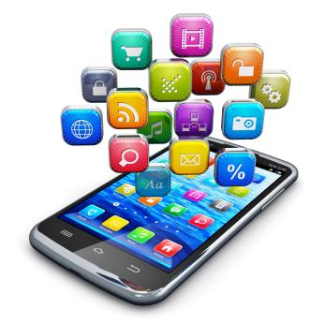“Una aplicación móvil o App (**Ilustración 30 - Aplicaciones móviles**) es una aplicación informática diseñada para ser ejecutada en teléfonos inteligentes, tabletas y otros dispositivos móviles y que permite al usuario efectuar una tarea concreta de cualquier tipo: profesional, de ocio, educativas, de acceso a servicios, etc; Facilitando las gestiones o actividades a desarrollar”. [16]

Ilustración - Aplicaciones móviles

Al ser aplicaciones residentes en los dispositivos están escritas mayormente en Java (Android), Objective-C (iOS) y C# (Windows Phone). Su funcionamiento y recursos se encaminan a aportar una serie de ventajas tales como:

* Un acceso más rápido y sencillo a la información necesaria sin necesidad de los datos de autenticación en cada acceso.
* Un almacenamiento de datos personales aislado para cada aplicación. En el caso de Android, basado en **Linux**, este concepto se lo denomina *Sandboxing*, limitando en gran medida el acceso al sistema de archivos e impide que los procesos puedan acceder a los recursos de otros procesos, como la memoria y la CPU.
* Una gran flexibilidad en cuanto a su utilización, dada la facilidad que presenta a la hora del manejo por parte del usuario, al ser necesario solo instalarla y teniendo como ventaja que el sistema operativo se encarga de mantenerla actualizada.
* Acceso funcionalidades específicas del dispositivo. Esto se debe a que las App nativas acceden directamente a recursos hardware (cámara, contactos, memoria, notificaciones *push*, etc.).
* Mejorar la conectividad y disponibilidad de servicios y productos entre usuarios, y usuario con proveedores de servicios).

### 5.1.1 Las Web Apps

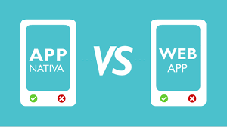Una Web App **(Ilustración 31 - App nativa vs Web App**) es una versión de una página web optimizada y adaptable a un gran número de dispositivos móviles independientemente del sistema operativo que utilice. Esta optimización es posible gracias al características provistas por lenguaje de marcado HTML5, combinado con hojas de estilo en cascada CSS3, que permiten proveer adaptabilidad, denominada en inglés “*Responsive Web Design*”. El diseño web responsivo es una filosofía de diseño y desarrollo donde el objetivo es adaptar la apariencia de las páginas webs al dispositivo(visualización) que se utiliza para visitarlas (**Ilustración 32 – WebApps – Diseño multipropósito**). Se caracteriza porque los *layout* y los contenidos multimediales son fluidos y se utiliza código media-queries de CSS3. [17]

Ilustración - App nativa vs Web App

### 5.1.2 Ventajas de las Web-App:

* No ocupa espacio de memoria de almacenamiento en los dispositivos (no es una App).
* No requiere actualizaciones ya que al ser una página web siempre se accede a la última versión.
* No consume recursos dado que no instala servicios en segundo plano y además no consume espacio dado que no es necesario instalar la aplicación para su uso.
* En líneas generales la implementación de una Web App es más económica que el de una App.

### 5.1.3 Desventajas de las Web-Apps

* No permite la promoción y distribución a través de los *markets* o tienda de aplicaciones (Google Play, Nokia Store, App Store, Windows Phone Apps)
* Requiere de una conexión entre el cliente y el servidor (por ejemplo, por internet o una WLAN).
* Menor usabilidad, al ofrecer un acceso muy limitado a los elementos y capacidades hardware del dispositivo.
* Carece de un icono de lanzamiento específico.
* Necesitan de un espacio web.
* 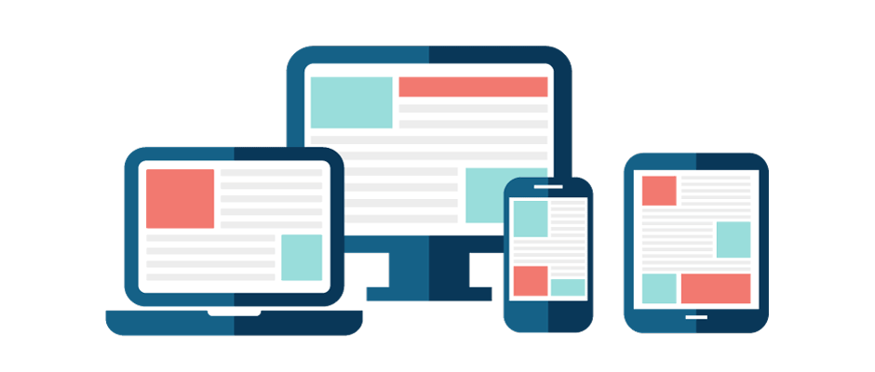No funcionan en segundo plano (multitarea)

Ilustración – WebApps – Diseño multipropósito

## **5.2 Sistemas operativos para dispositivos móviles**

Al igual que en una computadora, las aplicaciones que se han mencionado se ejecutan sobre un sistema operativo móvil (SO). Se compone de un conjunto de programas de bajo nivel que permite la abstracción de las peculiaridades del hardware específico del aparato y proveen servicios a las aplicaciones. Al igual que los dispositivos de computación tradicionales dónde se utilizan Windows, Linux o Mac OS, en el caso de los móviles los SO son Android, iOS o Windows Phone, entre otros.

A medida que los dispositivos móviles crecen en popularidad, sus SO adquieren mayor importancia. La cuota de mercado de sistemas operativos móviles en el primer trimestre de 2016 fue el siguiente sobre una base de 6600 millones de dispositivos:

* Android 84,1 %
* iOS 14,8 %
* Windows Phone 0,7 %
* BlackBerry OS 0,2 %
* Otros 0,2 %

Android tiene la mayor cuota, desde enero 2011, con más de la mitad del mercado, experimentó un creciente aumento y en solo dos años (2009 a comienzos de 2011) ha pasado a ser el SO móvil más utilizado.

Es por esto, que en principio se pensó desarrollar una App para operar el SAR para esta plataforma.

## **5.3 Android**

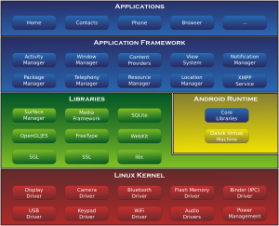Se encuentra basado en **Linux (Ilustración 33 - Arquitectura de Android)**, diseñado originalmente para cámaras fotográficas profesionales, luego fue vendido a Google y modificado para ser utilizado en dispositivos móviles como los teléfonos inteligentes y posteriormente en *tablets*. Actualmente se encuentra en desarrollo para usarse en netbooks y PCs. Debido a la gran variedad de dispositivos que ejecutan Android, la *Open Handset Alliance*, compuesta por 84 compañías de hardware, software y telecomunicaciones, se dedicada al desarrollo de estándares abiertos para celulares, ayudado en gran medida a la masificación del SO de Google, hasta el punto de que estos estándares son usados por empresas como HTC, LG, Samsung, Motorola entre otros.

Ilustración - Arquitectura de Android



Las aplicaciones para Android se escriben y desarrollan en Java, aunque con ***APIs (Application Programming Interface)*** propias, por lo que las aplicaciones escritas en Java para PC y demás plataformas ya existentes no son compatibles con este sistema.

En la imagen se puede apreciar el logo oficial de Android.

Ilustración - Logo de Android

## **5.4 Aplicaciones móviles multiplataforma**

### 5.4.1 Diferencias entre aplicaciones y web móviles

Una aplicación móvil debe ser descargadas e instaladas para ser usada, mientras que una web puede accederse simplemente teniendo conexión a Internet y un navegador compatible. Pero estas últimas siempre pueden presentarse correctamente desde una pantalla generalmente más pequeña que la de un ordenador de escritorio.

Las “webs responsivas” (**5.2.1 Las Web Apps**) son como un subconjunto de las aplicaciones web y utilizan conceptos como el “diseño líquido” para que su contenido aproveche la forma del contenedor.

Previa a la existencia del CSS3, se carecía de tecnología para poder crear sitios “elásticos”, es decir, que su disposición se adapte a cualquier dimensión y relación de aspecto de pantalla, por lo tanto, los desarrolladores de web estaban obligados a crear diferentes versiones de las páginas web. CSS3 provee mecanismos como las consultas de medio de presentación (*media* **querys***)* para que las páginas pueden reaccionar ante distintas circunstancias como el cambio de ancho de la pantalla (como cuando ocurre una rotación. En conclusión, *Web responsive* se denomina a todas aquellas técnicas (no solamente redimensionado de pantalla) que permiten la adaptabilidad del contenido a los dispositivos terminales.

### 5.4.2 App Nativas

Una App nativa es aquella que se desarrolla de forma específica para un determinado sistema operativo, utilizando un *Software Development Kit*o SDK disponible a través del proveedor del dispositivo. Cada una de las plataformas, Android, iOS o Windows Phone, tienen un SDK diferente, por lo que si se desea que una App esté disponible en todas las plataformas se deberán de crear una para cada SO, impllicando la utilización no solo de múltiples APIs, sino también de distintos lenguajes según la plataforma:

* Las apps para iOS se desarrollan con lenguaje Objective-C o Swift.
* Las apps para Android se desarrollan con lenguaje Java o Kotlin
* Las apps en Windows Phone se desarrollan en C# o lenguajes *managed* que se ejecuten sobre el CLR de .Net.

Las aplicaciones nativas, como se mencionó anteriormente, tienen acceso a las características específicas de HW, además de la capacidad ser ejecutadas sin necesidad de conectividad a internet. Por otro lado, estas Apps son promocionadas por medio de las tiendas de aplicaciones, que facilitan su descarga y ofrecen un mejor rendimiento que las alternativas de desarrollo. En la siguiente imagen (**Ilustración 35 - Cuadro comparativo - Aplicaciones nativas**) se mencionan algunas ventajas e inconvenientes que se presentan con este tipo de aplicaciones

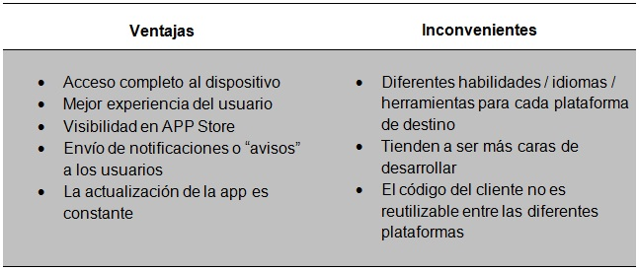

Ilustración - Cuadro comparativo - Aplicaciones nativas

### 5.4.3 Desarrollo de Web Apps

Una aplicación web o Web App es desarrollada con los lenguajes ***HTML***, Javascript y CSS que revisten de gran popularidad en la actualidad.

En el contexto de aplicaciones móviles, su principal ventaja con respecto un desarrollo nativo es la posibilidad de programar independientemente del SO en el que se usará la aplicación. De esta forma se pueden ejecutar en diferentes dispositivos sin tener que crear varias aplicaciones.

Las aplicaciones web se ejecutan dentro del propio navegador web del dispositivo a través de una URL.

La diferencia mayor con una aplicación nativa es que carece del proceso de instalación, pero con la contraparte de no poder estar visibles en la tienda de aplicaciones y, por ende, la promoción y comercialización debe realizarse de forma independiente. Carecen también de la capacidad de accederse desde el lanzador del dispositivo, pero en algunas plataformas, este inconveniente puede suplirse con la creación de un acceso directo o link.

Las Web Apps móviles son una opción atractiva si el objetivo es adaptar la web a formato móvil.

A continuación (**Ilustración 36 - Cuadro comparativo - Aplicaciones Web),** algunas ventajas e inconvenientes de este tipo de aplicaciones.

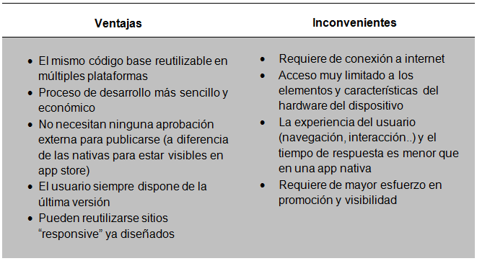

Ilustración - Cuadro comparativo - Aplicaciones Web

### 5.4.4 Aplicaciones Híbridas

Una aplicación híbrida es una combinación de las dos anteriores. Las apps híbridas se desarrollan con lenguajes propios de las Web Apps, es decir, ***HTML***, Javascript y CSS, pero también dan la posibilidad de acceder a gran parte de las características del hardware del dispositivo. La principal ventaja es que es posible empaquetarla y distribuirla en la tienda de aplicaciones de cada SO.

Tanto PhoneGap como Apache Cordova, son los ***framework*s** más utilizados por los programadores para el desarrollo multiplataforma de aplicaciones híbridas. [18] [19]

### 5.4.5 Creación de una Aplicación híbrida

Consiste en diseñar la aplicación como si fuera una Web App para ser ejecutada en el navegador del cliente. La facilidad de desarrollo debe ser balanceada con una experiencia de usuario y apariencia en principio inferior a una aplicación nativa.

### 5.4.6 Aplicación híbrida: app interpretada

La aplicación interpretada significa que la aplicación es programada y luego cada terminal la traduce a su propio lenguaje de programación. Facilita el desarrollo de aplicaciones y reduce el esfuerzo considerablemente. Aunque el resultado no es idéntico a la nativa, la apariencia es bastante buena, y en muchas ocasiones puede ser la solución al problema del desarrollo de aplicaciones multiplataforma.

En la siguiente ilustración (**Ilustración 37 - Comparativa aplicaciones híbridas**), ventajas e inconvenientes de las aplicaciones híbridas

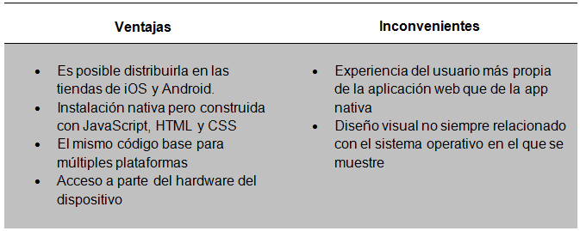

Ilustración - Comparativa aplicaciones híbridas

## **5.5 Entornos y herramientas para el desarrollo**

En el contexto de esta tesis, al momento de seleccionar el tipo de aplicación móvil, dentro de los tipos antes mencionados, se analizaron los entornos de desarrollo y herramientas para el desarrollador que a continuación se describen (**Ilustración 38 - Herramientas para desarrollo de apps**).

Ilustración - Herramientas para desarrollo de apps

### 5.5.1 Android Studio

Android Studio es el **IDE (Integrated Development Environment)** oficial para el desarrollo de aplicaciones para Android, basado en la tecnología IntelliJ IDEA. Además del editor de códigos y las herramientas para desarrolladores de IntelliJ, Android Studio ofrece la posibilidad de instalarse en los distintos sistemas operativos como **Linux**, MS Windows, MacOs. Además, incluye características como:

* Integración de ProGuard (reducción de código, eliminación de atributos, clases, métodos sin utilizar)
* Firma de aplicaciones
* Renderizado en tiempo real
* Consola de desarrollador: consejos de optimización, ayuda para la traducción, estadísticas de uso
* Editor de diseño, con posibilidad de arrastrar y soltar elementos
* Herramientas Lint (detección de problemas de rendimiento, usabilidad, compatibilidad de versiones, etc)
* Soporte para crear diseños en Android Wear (Sistema operativo para dispositivos corporales de Android)
* Google Cloud Platform
* Dispositivos virtuales para simular las aplicaciones

Provee también emuladores para diferentes plataformas de hardware, destinados a la prueba de Apps. [20]

### 5.5.2 App Inventor

Es un entorno de desarrollo de software creado por Google Labs para la elaboración de aplicaciones destinadas al sistema operativo Android. El usuario puede, de forma visual y a partir de un conjunto de herramientas básicas, ir enlazando una serie de bloques para crear la aplicación. El sistema es gratuito y se puede descargar fácilmente desde la web la aplicación generada. Las aplicaciones creadas con App Inventor están limitadas por su simplicidad, aunque permiten cubrir un gran número de necesidades básicas en un dispositivo móvil.

Con Google MIT App Inventor, se espera un incremento importante en el número de aplicaciones para Android debido a dos grandes factores: la simplicidad de uso, que facilitará la aparición de un gran número de nuevas aplicaciones; y Google Play, el centro de distribución de aplicaciones para Android donde cualquier usuario puede distribuir sus creaciones libremente.

Otra gran cualidad es la posibilidad de insertarlo en la educación dado su programación por medio de bloques gráficos, que resultan ser muy intuitivos en aquellas personas que se introducen. [21]

Unas primeras apps para el SAR fueron realizadas bajo esta plataforma, de dicha experiencia se pudo concluir que tiene una baja curva de aprendizaje.

### 5.5.3 Tecnologías del lado del cliente - Open Web Stack (HTML, CSS y JS)

A continuación, se mencionan tecnologías utilizadas tanto para aplicaciones web como, Web Apps y aplicaciones híbridas.

### 5.5.3.1 HTML

Es un [lenguaje de marcado](https://es.wikipedia.org/wiki/Lenguaje_de_marcado) para la elaboración de [páginas web](https://es.wikipedia.org/wiki/P%C3%A1gina_web). Es un estándar que sirve de referencia del software que conecta con la elaboración de páginas web en sus diferentes versiones, define una estructura básica y un código (denominado código ***HTML***) para la definición de contenido de una página web, como texto, imágenes, videos, juegos, entre otros.

### 5.5.3.2 CSS

Como se mencionó anteriormente (**5.4.3 Desarrollo de Web Apps**), CSS (Hoja de estilos en cascada) es un lenguaje de diseño gráfico para definir y crear la presentación de un documento estructurado escrito en un lenguaje de marcado.

### 5.5.3.3 JS

JavaScript es un lenguaje de programación interpretado, dialecto del estándar ECMAScript. Se define como orientado a objetos, ​ basado en prototipos, imperativo, débilmente tipado y dinámico.

Se utiliza principalmente en su forma del lado del cliente (*client-side*), implementado como parte de un navegador web permitiendo mejoras en la interfaz de usuario y páginas web dinámicas, ​ aunque existe una forma de JavaScript del lado del servidor.

### 5.5.3.4 SASS

Es un metalenguaje de estilos en cascada. Es un lenguaje que preprocesado produce CSS, denominado SassScript. Existen dos formatos SCSS (Sintaxis con bloques) y SASS (Sintaxis con indentación). CSS3 consiste en una serie de selectores y pseudo-selectores que agrupan las reglas que son aplicadas.

SassScript proporciona los mecanismos necesarios para ofrecer variables, nesting (anidamientos), mixins, y herencia de los selectores.

Las variables Permite reutilizar valores que podemos manejar desde un solo sitio de forma sencilla y centralizada

Un mixin permite aprovechar un fragmento de código al que podemos llamar repetidamente, evitando repetición.

La sintaxis de .sass y .scss no puede ser interpretada directamente por los navegadores, por ende es necesario la compilación.

### 5.5.3.5 Angular JS

Es un ***framework*** MVC (Model, View, Controller) de JavaScript para el Desarrollo Web Front End que permite crear aplicaciones SPA Single-Page Applications (una única página).

### 5.5.4 Cordova

Apache Cordova es un entorno de desarrollo de aplicaciones móviles, originalmente creado por Nitobi y comprado por Adobe. Más tarde fue liberado como Apache Cordova. Permite, construir aplicaciones para dispositivos móviles utilizando CSS3, HTML5, y Javascript. Las aplicaciones resultantes son híbridas, lo que significa que no son ni una aplicación móvil nativa o App (debido a que la representación gráfica se realiza con vistas Web) ni puramente basadas en web (Están empaquetadas como aplicaciones para su distribución y tienen acceso a las APIs nativas del dispositivo en lenguaje JavaScript). [22] [19]

### 5.5.5 Intel XDK

Es un kit de desarrollo creado por Intel para crear aplicaciones nativas para los teléfonos celulares y las tabletas que utilizan tecnologías web como HTML5, CSS y JavaScript. Las aplicaciones se compilan mediante un servicio on-line. Hace uso de la plataforma Cordova para crear aplicaciones cross-platform, enfocado en el segmento de Apps para IoT. Posee un emulador, pre-visualización de aplicaciones mediante el scan de un código QR, Drag and Drop y soporte de plantillas. Brinda soporte para Android, iOS, Windows Phone, entre otras plataformas.

### 5.5.6 Ionic

Es un ***framework***, ***Open Source*** y de distribución gratuita, para el desarrollo de aplicaciones híbridas, inicialmente pensado para móviles y *tablets*, basadas en HTML5, CSS y JS. Está construido con Sass y optimizado con AngularJS.

### 5.5.6 Meteor

Es una plataforma para crear aplicaciones *webs en tiempo real* construida sobre Node.js. Meteor se localiza entre la base de datos de la aplicación y su interfaz de usuario y se encarga que las dos partes estén sincronizadas.

Meteor puede compartir código JavaScript entre el cliente y en el servidor.

### 

### 5.5.7 Meteor y Cordova

Existe una integración del ***framework*** Meteor con Cordova, que permite que una aplicación web creada con Meteor, sea ejecutarla en un dispositivo iOS o Android de forma híbrida. Un beneficio importante de empaquetar la aplicación web como una aplicación de Cordova es que todos sus recursos no deben ser descargados desde la web, asegurando una velocidad de carga mayor, beneficiando a los usuarios con conexiones lentas. Otra característica es la compatibilidad con *hot code push*, que le permite actualizar la aplicación en los dispositivos de los usuarios sin pasar por el proceso habitual de revisión de la tienda de aplicaciones. Cordova también permite el acceso a ciertas características nativas a través de una arquitectura de complementos. Los complementos permiten utilizar funciones que normalmente no están disponibles para aplicaciones web, como acceder a la cámara del dispositivo o al sistema de archivos local, interactuar con lectores de código de barras o NFC.

Resumen

Como vimos en este capítulo, las aplicaciones móviles son aplicaciones informáticas diseñadas para ser ejecutadas en teléfonos inteligentes, tabletas y otros dispositivos móviles y que permite al usuario efectuar una tarea con mayor versatilidad que con una computadora de escritorio.

Se detallaron ventajas y desventajas sobre cada tipo de aplicación y su forma de desarrollo; como, por ejemplo, las Apps nativas no requieren de conectividad a internet en comparación a las Apps web. Las Apps hibridas poseen ventajas agregadas de las otras dos.

# Capítulo 6 – Stack MEAN

En este capítulo, se analizará el stack MEAN y sus componentes. El mismo está compuesto por un conjunto de tecnologías que responden al siguiente acrónimo: MongoDB (acceso a datos), Express (***framework*** web, **Back-End**), Angular (***framework*** web, **Front-End**) y NodeJS (plataforma de aplicación web). Además, otros complementos, como Compodoc (documentador), bibliotecas y ***framework*** aplicados a la vista (o **Front-End**) como Bootstrap y JQuery.

## **6.1 ¿Qué es MEAN?**

“Se denomina MEAN, o MEAN *stack*, a un conjunto de capas de software para el desarrollo de aplicaciones, dónde la característica predominante es el uso del lenguaje de programación popularizado como JavaScript”. Más adelante, se visualiza el logotipo de este stack de tecnologías (**Ilustración 39 - Acrónimo MEAN**). [23]



Ilustración - Acrónimo MEAN

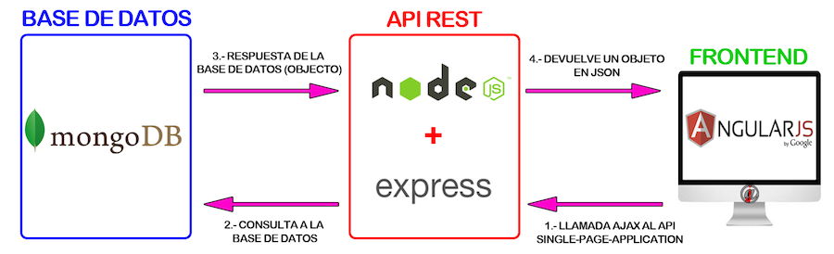

Ilustración - Arquitectura de interacción MEAN

## **6.2 Componentes de MEAN**

Como podemos apreciar en la imagen (**Ilustración 40 - Arquitectura de interacción MEAN**) se puede observar que componentes interactúan entre si dentro del *stack*. En esta sección se ampliará cada tecnología.

En un primer momento la aplicación Angular se encuentra almacenada en un servidor WEB. Cuando es transferida al cliente (navegador web) comienza la comunicación entre el componente Angular y el servidor NodeJS, por medio de una ***API*** REST implementada sobre el ***framework*** Express. Los requerimientos producidos por los *endpoints* de la ***API* *(Application Programming Interface)*** provocan que NodeJS realice las consultas tanto de lectura como escritura sobre MongoDB. El formato de presentación de datos es JSON (**6.3.3 JSON**) para todos los requerimientos.

### 6.2.1 MongoDB

Es un sistema de base de datos NoSQL, en el cual la información se almacena documentos en vez de filas en una tabla. Cada documento se trata de una estructura con formato JSON (Notación simple de objeto tipo JavaScript). Estos documentos son agrupados en colecciones en contraposición a las tablas de un RDBMS. Debido a la ausencia de comprobación de integridad referencial tiene un alto desempeño.

### 6.2.2 Express

Es un paquete de NodeJS que ofrece una interface mínima para manejo de solicitudes o peticiones HTTP. Uno de sus componentes principales se trata de un sistema de enrutamiento (Routing), que asocia URLs con funciones. Dentro del MEAN *stack* opera del lado del servidor, también conocido como **Back-End**.

### 6.2.3 Angular

Es un ***framework*** orientado a crear aplicaciones web, basado en el sub-lenguaje TypeScript (JavaScript con verificación de tipos de dato *ahead of time*), mantenido por Google, enfocado en aplicaciones web de una sola página o SPA. Su objetivo es proponer un diseño de las aplicaciones basadas en navegador con basado en el patrón Modelo Vista Controlador (MVC), y facilitando el desarrollo y las pruebas.

### 6.2.4 NodeJS



En MEAN, NodeJS, es la plataforma encargada del funcionamiento del servidor. Se trata de un intérprete de JavaScript multiplataforma enfocado en la programación del lado del servidor.

Utiliza el motor de ejecución de JavaScript de Google, denominado V8 (**Ilustración 41 - Logo del motor V8**), y presenta una arquitectura orientada a eventos, en conjunto con una serie de **APIs** no-bloqueantes (asíncronas) que le proporcionan un rendimiento y una escalabilidad muy elevadas. Esta característica se debe a una librería en C llamada LibUV (Unicornio Velocirraptors), que proporciona soporte de E/S asíncronas basada en bucles de eventos. [24]

Ilustración - Logo del motor V8

Si bien NodeJS se puede utilizar para crear cualquier tipo de aplicación, dado a que incorpora un módulo de servidor web dentro de su biblioteca estándar, es especialmente popular para crear aplicaciones web, lo cual lo ha popularizado entre empresas que se dedican a servicios basados en Internet.

Su uso no se encuentra limitado a web, sino que también existen aplicaciones de línea de comandos, scripts para administración de sistemas, aplicaciones de red, etc. Su utilización es recomendada en aplicaciones concurrentes por I/O como: chats, **API**REST, entrada de datos concurrentes, aplicaciones cuya interacción sea con servicios bloqueantes como escritura en RDBMS, procesamiento de archivos, transmisión de datos, proxies, aplicaciones como corredores de bolsa (tiempo real), visualización de interacciones, etc.

La principal razón de su utilización en la construcción y escalabilidad de aplicaciones de red, es su capacidad de afrontar la concurrencia mediante el procesamiento de eventos de manera no bloqueante (también conocido como, *event-driven I/O*). En la siguiente imagen podemos apreciar la comparativa entre los servidores tradicionales y NodeJS (**Ilustración 42 Comparativa de servidores tradicionales y NodeJS**).

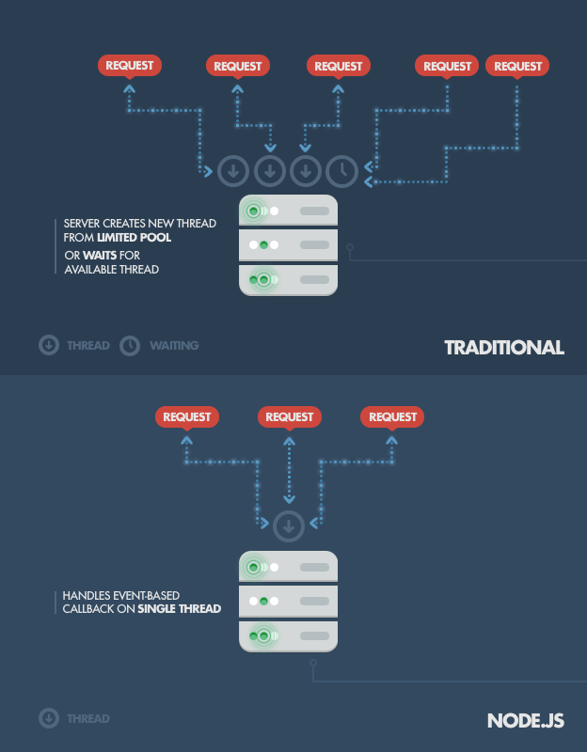

Ilustración Comparativa de servidores tradicionales y NodeJS

## **6.3 Otros complementos**

### 6.3.1 Twitter Bootstrap

Se trata de uno de los ***frameworks*** más populares que integra ***HTML***, CSS, y JS para el desarrollo de aplicaciones web del lado del cliente adaptables, es decir, que su presentación aproveche los diferentes medios de reproducción (Responsive).

Dentro de las ventajas que presenta este ***framework*** son:

* Facilita un sistema de maquetado por columnas.
* Cuenta con el soporte de una amplia comunidad.
* Admite la reconfiguración y recopilación mediante lenguajes como **LESS**.

### 6.3.2 Compodoc

Se trata de un generador de documentación, compatible con todas las definiciones de ***API*** de Angular. Genera contenido estático, “responsivas” y provee sistema de búsqueda basado en lunr.js para indexar los componentes, módulos, servicios y modelos.

### 6.3.3 JSON

Es el acrónimo de JavaScript Simple Object Notation, en la imagen (**Ilustración 43 - Logo de JSON**) se puede ver su logo oficial. Se trata de un mecanismo de ***Marshaling***, que permite transmitir en formato de cadenas de texto objetos (o estructuras complejas) que pueden ser luego des-*marshalizadas* para recuperar los objetos originales.

Una de las supuestas ventajas de JSON sobre XML como formato de intercambio de datos es que es mucho más sencillo escribir un analizador sintáctico (parser) de JSON. En JavaScript, un texto JSON se puede analizar fácilmente usando la función JSON.parse(), lo cual ha sido fundamental para que JSON haya sido aceptado por parte de la comunidad de desarrolladores AJAX, debido a la ubicuidad de JavaScript en casi cualquier navegador web.

Ilustración - Logo de JSON

Podemos decir que en MEAN, JSON es el formato de transferencia de datos entre todas las capas: navegador, servidor web y servidor de datos (**Ilustración 44 - Json pegamento de tecnologías**).

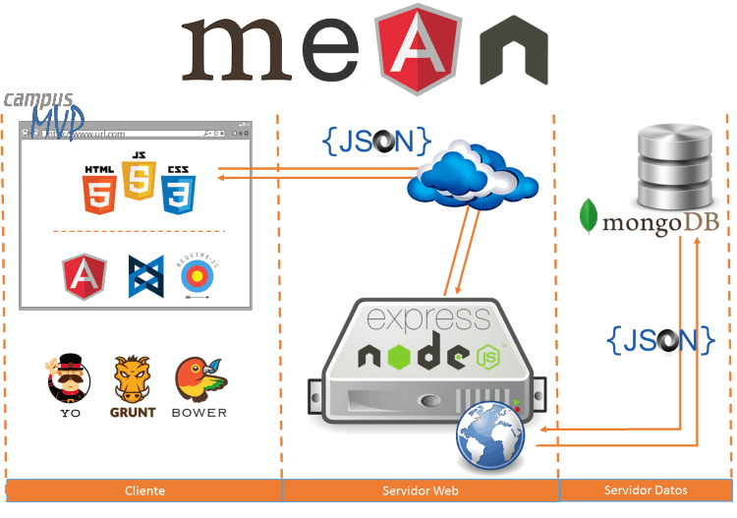

Ilustración - Json pegamento de tecnologías

### 6.3.3 JQuery

Es una biblioteca multiplataforma de JavaScript del lado del cliente, que permite simplificar la manera de interactuar con los documentos ***HTML***, manipular el árbol **DOM (Document object Model)**, manejar eventos, desarrollar animaciones y agregar interacción mediante la simplificación de la utilización de AJAX.

### Resumen

En este capítulo, vimos el concepto de MEAN y sus componentes. El mismo está compuesto por un conjunto de tecnologías respetando el acrónimo como sigue: MongoDB, Express, Angular y NodeJS y que todas ellas se comunican mediante el formato JSON.

Finalmente, analizamos distintas herramientas complementarias como Compodoc (documentador), ***frameworks*** y bibliotecas orientados a la vista como Bootstrap y JQuery.

# Capítulo 7 – Comunicación NodeJS con Arduino

Este capítulo introduce sobre un ***framework*** denominado Johnny-five el cual es utilizado para las comunicaciones entre la aplicación web y las placas Arduinos que componen al SAR. Además, se explica en detalle el protocolo subyacente a esta librería, conocido como Firmata, que en esta tesina es implementado en cada uno de los Arduinos.

## **7.1 Johnny-five**

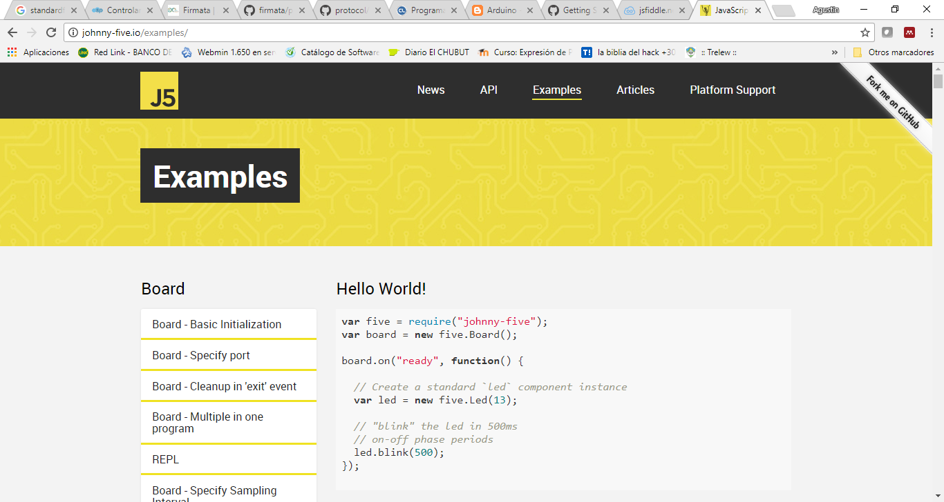Johnny-five, más conocido como J5, es un ***framework*** de programación robótica basado en JavaScript lanzado por la compañía Bocoup en el 2012 bajo licencia abierta y que ha logrado ser adoptado tanto por desarrolladores como por ingenieros que cómo comunidad no solo son usuarios, sin que también provee soporte, mejoras y nuevas características al ***framework***. Una captura de pantalla de su sitio se encuentra en la **Ilustración 45 - Sitio web oficial de Johnny-Five (http://johnny-five.io/)**.

Ilustración - Sitio web oficial de Johnny-Five (<http://johnny-five.io/>)

Es compatible con una gran mayoría de microcontroladores y SBC más populares, incluyendo los utilizados en el desarrollo de esta tesina: Arduino y Raspberry Pi (ambos en todas sus versiones). Dentro de la variedad de dispositivos soportados se encuentran las placas como BeagleBone, SparkFun, ChipKit, Intel-Galileo, entre otras.

Su librería posee compatibilidad a una gran cantidad de sensores y actuadores, así como ejemplos de utilización. Éstos se encuentran disponibles en su página oficial, complementado con esquemas de conexión de los componentes, para cada plataforma soportada.

## **7.2 Instalación**

Para poder utilizar Johnny-Five, se debe contar con NodeJS (visto en el apartado **6.2.4 NodeJS**). Se realiza a través del gestor de paquetes de NodeJS, llamado npm, que permite la gestión de proyectos y administración de software de terceros.

Dentro del directorio del proyecto de debe ejecutar la siguiente orden:

npm install Johnny-five

## **7.3 Arduino Firmata**

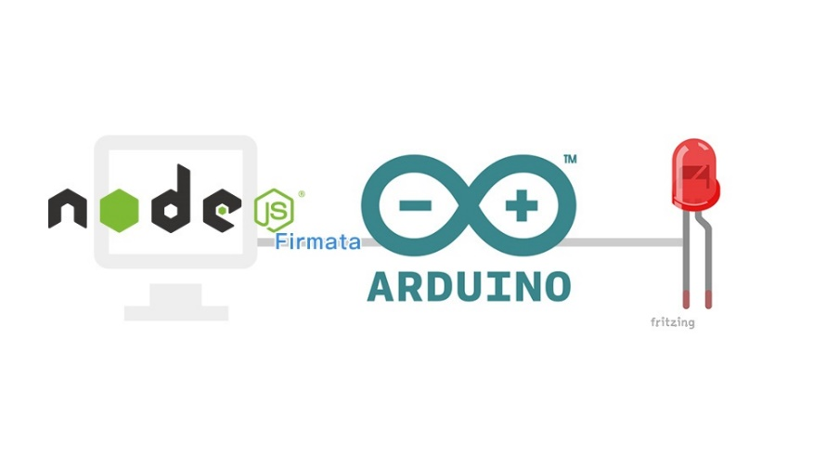Firmata se trata de un protocolo serial, genérico orientado a la comunicación entre microcontroladores y una computadora. Al ser genérico, se puede implementar en cualquier arquitectura de microcontroladores, así como también las bibliotecas para utilizarlo desde la computadora se pueden implementar en cualquier lenguaje.

Ilustración – Firmata como interfaz

Su objetivo es permitir controlar completamente un microcontrolador de forma remota (**Ilustración 46 – Firmata como interfaz**), eliminando la necesidad de la escritura de código específico para cada microcontrolador. [25]

Podemos enumerar las siguientes ventajas:

* El programa no está limitado por la memoria RAM ni Flash de Arduino.
* El software de control se puede programar en cualquier lenguaje que tenga soporte para Firmata. Algunos lenguajes son, por ejemplo: Firmata: Processing, Visual Basic, Perl, C#, PHP, Java, **JavaScript** (a través de Jhonny-Five u otras bibliotecas), Ruby, Python, etc.

Sin embargo, podemos enumerar también una serie de Desventajas:

* Programas más restringidos, operaciones específicas como manejo pormenorizado de interrupciones no es posible.
* El microcontrolador deja de ser autónomo, es decir, depende de la conexión al computador para poder recibir comandos.

## **7.4 Surgimiento y funcionamiento de Firmata**

El protocolo surge con el objetivo de hacer del microcontrolador una extensión del entorno de desarrollo, quitando del foco la programación embebida y permitiendo el uso de lenguajes de mayor nivel de abstracción o familiaridad con el desarrollador.

Su creación data del año 2006 como una demostración para Arduino por Hans-Chistoph Steiner, mientras trabajaba en un proyecto musical con dispositivos MIDI interconectados a varios Arduinos que contaban con varios sensores. La problemática de Hans era que debía replicar en cada microcontrolador cada cambio realizado.

Actualmente la implementación de referencia se encuentra en la biblioteca de Arduino ***IDE***, incluida a partir de la versión 0012 y está disponible para cualquier placa compatible.

Firmata expone la ***API*** de Arduino en la computadora conectada al microcontrolador, permitiendo la operación remota. A través del puerto serie se codifican los mensajes utilizando la codificación del protocolo MIDI (Musical Instrument Digital Interface), un protocolo orientado a la comunicación de dispositivos musicales con computadoras.

Estos mensajes se conforman de bytes de comando seguidos de bytes de datos. Los bytes de comando son 8 bits y los bytes de datos son 7 bits. Por ejemplo, el mensaje MIDI Channel Pressure (Comando: 0xD0) tiene 2 bytes de longitud, en Firmata se utiliza para habilitar informes para un puerto digital (colección de 8 pines). Si bien Firmata respeta la catnidad de bytes de cada comando MIDI que reemplaza, hace uso de los mensajes de Midi System Exclusive (Sysex) para comunicaciones dónde se necesite un mensaje de longitud arbitraria.

Firmata permite operar tanto entradas y salidas analógicas y digitales. Soporta más de 16 pines analógicos con una resolución de 14 bits y más de 128 pines digitales.

Por ser de código abierto, se han implementado diferentes versiones con características específicas para dar soporte a gran variedad de funcionalidades más allá de la operación de I/O analógica y digital. La versión original, Standard_Firmata, se incluye dentro de las versiones del entorno oficial de Arduino y Wiring e incluye soporte para las siguientes características [26]:

* Entradas y salidas analógicas
* Salidas PWM
* Conmutación entre entradas y salidas analógicas
* Control de Servomotores
* Matrices de LEDs
* Comunicación I2C

## **7.5 Métodos de librería Firmata en Arduino**

La librería Firmata de Arduino cuenta con un conjunto de métodos, relacionados con la ***API*** de Arduino (como se describió en el apartado anterior). A continuación, se detallan los más relevantes [27]:

### 7.5.1 Métodos de propósito general

* **begin**(long): Comienza la librería, es posible utilizar otra velocidad diferente a la velocidad por defecto que es 57600 baudios. También es posible iniciar el protocolo Firmata desde otro Stream que no sea el que viene por defecto que es Serial.
* **printVersion()**: Envía la versión del protocolo al ordenador.
* **blinkVersion()**: Parpadea la versión de protocolo en el “build in LED”, generalmente el pin 13.
* **printFirmwareVersion():** Envía la versión de firmware y su versión al ordenador.
* **setFirmwareVersion(**byte major, byte minor**)**: Configura la versión del firmware.
* **setFirmwareNameAndVersion(**const char *name, byte major, byte minor**)**: Configura nombre y versión del firmware.

### 7.5.2 Métodos para el envío de mensajes

* **sendAnalog(**byte pin, int value**)**: Envía el valor del pin analógico.
* **sendDigitalPort(**byte portNumber, int portData) : Envía el valor de un puerto digital de 8 bits.
* **sendString(**const char* string**)**: Envía un string a una computadora.
* **sendString(**byte command, byte bytec, byte *bytev**)**: Envía un string a la computadora usando un tipo de comando.
* **sendSysex(**byte command, byte bytec, byte* bytev**)**: Envía un comando un con array de bytes
* **write(**byte c**)** – Envía un byte al stream de datos.

### 7.5.3 Métodos para la recepción de mensajes

* **available()**: Comprueba si hay algún mensaje entrante en el buffer.
* **processInput()**: Procesar los mensajes entrantes que hay en el buffer, mandado los datos a cualquiera de las funciones de callback registradas.
* **attach(**byte command, callbackFunction myFunction**)**: Registrar una función a un tipo de mensaje entrante.
* **detach(**byte command**)** : Suprimir la función del tipo de mensaje

### 7.5.4 Otros métodos

* **sendValueAsTwo7bitBytes(**int value) : Escribe el valor como 2 bytes.
* **startSysex(**void**)**: Comenzar mensaje sysex.
* **endSysex(**void**)**: Finalizar mensaje sysex.

## **7.6 Instalación de Firmata en Arduino**

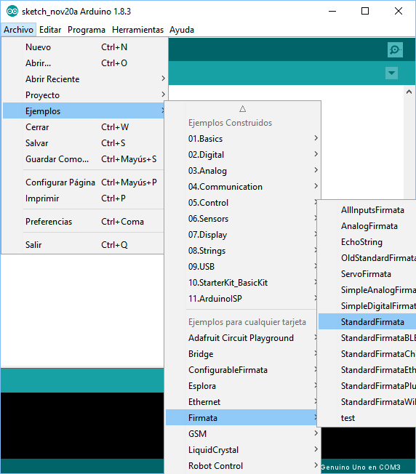Con la instalación del ***IDE*** Arduino en una computadora se incluyen librerías y ejemplos que permiten manipular diversos componentes que se conecten a la plataforma. Dentro de estos ejemplos de códigos se encuentran los del protocolo Firmata. Para instalar Firmata se necesita tener conectada la placa Arduino a la computadora a través de un puerto USB. Luego de ello se debe seleccionar desde el ***IDE*** de Arduino (**Ilustración 47 - IDE de Arduino**) el código Firmata, dentro de su respectiva librería, según los dispositivos que se requieran comunicar con el mismo. Para ello se debe ir a Archivo 🡪 Ejemplos 🡪 Firmata.

Ilustración - IDE de Arduino

En nuestro caso se utilizaron dos códigos Firmata:

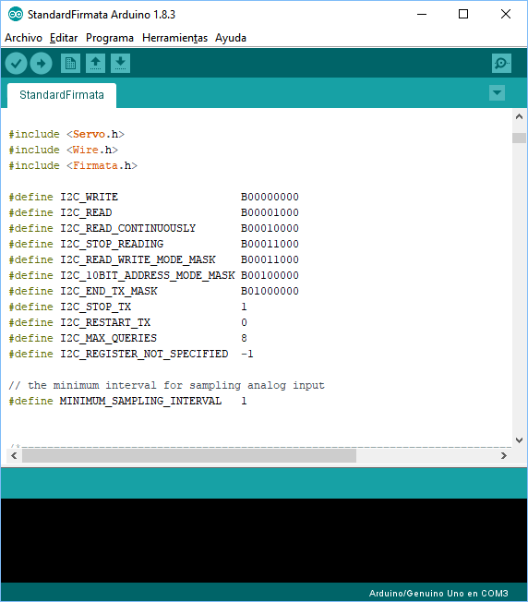**StandardFirmata**: Es, como su nombre lo indica, el estándar del protocolo que permite la comunicación con la mayoría de los componentes compatibles con Arduino. En nuestro caso, es el utilizado para cargarlo dentro del Arduino Mega para manipular la mayoría de sensores y actuadores del SAR. (***Código StandarFirmata utilizado en el Arduino MEGA***)

Ilustración - Código StandardFirmata

**ConfigurableFirmata**: Esta versión personalizada del protocolo[5], es la utilizada para captar la temperatura mediante el sensor para dicho fin conectado a un Arduino Nano. Permite separar las características del protocolo en clases individuales, haciendo más sencillo mezclar las características estándar del protocolo con otras personalizadas. (***Código ConfigurableFirmata utilizado en el Arduino NANO)***

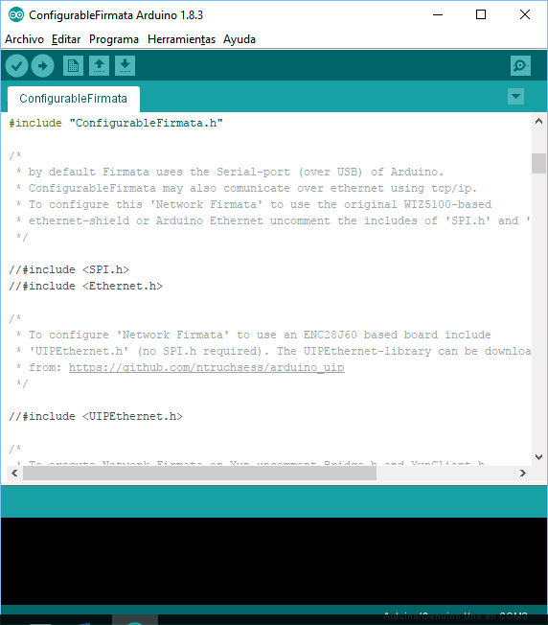

Ilustración - Código ConfigurableFirmata

## **Resumen**

Como se pudo ver, en este capítulo, se abordó la utilidad en el SAR de un ***framework*** denominado Johnny-five, el cual es utilizado para la programación robótica y está basado en JavaScript utilizando Firmata.

A continuación, se definió este protocolo mencionando ventajas y desventajas en su utilización. Se explicó su surgimiento y su funcionamiento en general, como es el formato de sus mensajes. Finalmente se vio como instalar y/o cargar este protocolo en la familia de placas Arduino y los dos códigos utilizados en el desarrollo de esta tesina (StandardFirmata y ConfigurableFirmata)

# Capítulo 8 - Análisis y selección de tecnologías para desarrollo del SAR

En capítulos anteriores analizamos diversas tecnologías hardware y software relacionadas con la robótica. Dentro de las tecnologías hardware investigamos las plataformas Arduino (**3.1 Arduino**) y Raspberry Pi (**Capítulo 4 – Raspberry Pi**). De las diversas herramientas en tecnologías software para aplicaciones móviles, investigamos aquellas que permiten desarrollar una aplicación que interactúe con el hardware mencionado.

En este capítulo examinamos dichas tecnologías para concluir cuales son las que integran el SAR. Para ello, realizamos diversas comparativas sobre características, ventajas y desventajas de cada una de las plataformas. Además, se presentan las problemáticas surgidas al relacionar los componentes.

## **8.1 Primer análisis**

El análisis realizado de las distintas tecnologías de hardware y software, basándose en factores como rendimientos, tiempos de respuesta, consumo energético, portabilidad y compatibilidad, nos permitió seleccionar los elementos que componen el SAR.

El hardware estudiado y utilizado a lo largo del desarrollo, fue el de la familia Arduino y Raspberry Pi.

Dentro de la plataforma Arduino se probaron las versiones Arduino Uno, Arduino Mega y Arduino Nano, siendo estos dos últimos los utilizados en el SAR. Además, se experimentaron con variados módulos, sensores y actuadores compatibles con esta familia como la cámara OV7670, ESP8266, Bluetooth, DHT11, entre otros. Los ensayos realizados con estos componentes se encuentran en el anexo de casos pruebas de módulos, sensores y actuadores.

En el caso de Raspberry Pi utilizamos la versión Pi 3 modelo B, en conjunto con la cámara compatible para esta SBC.

El software investigado para el desarrollo de aplicaciones móviles fue mencionado en los capítulos 5 y 6 (**Capítulo 5 - Aplicaciones Móviles y Capítulo 6 – Stack MEAN**). La idea era encontrar compatibilidad entre los elementos del hardware, utilizando el software como interfaz entre ellos.

## **8.2 Selección tecnologías hardware**

### 8.2.1 Razones para la elección de Arduino

Como se abordó en el capítulo 3 (**Capítulo 3 – Arduino**), siendo una arquitectura hardware pensada para hobbistas, diseñadores y personas no relacionadas con la electrónica ni la programación a bajo nivel, Arduino permite una curva de aprendizaje relativamente baja y la disponibilidad componentes conectables lo hace muy atractivo, para afrontar proyectos con diversos niveles de complejidad.

Gracias a que existe buen soporte de placas Arduino para el uso en control mediante en sensores y actuadores basado en microcontrolador, es atractivo en el contexto de una transición desde electrónica discreta hacia la programable.

Dentro de la plataforma Arduino, se seleccionó la placa Arduino UNO, sobre la cual se elaboraron distintos prototipos simples con ***Protoboard***, desde la manipulación de actuadores con motores hasta la toma de datos de distintos sensores como temperatura, humedad, distancia, entre otros. Se encontró en la placa Arduino UNO una baja disponibilidad de pines E/S para la cantidad de sensores/actuadores y módulos que se deseaban conectar. Por tal motivo, se decidió ampliar la cantidad de pines optando por la placa Arduino Mega. Esta última, otorga mayor cantidad de pines, sin expandir la cantidad de memoria ni procesamiento. Este detalle devino en la dificultad a la hora de la programación, por contar con pocas interrupciones hardware, forzando a la utilización de consulta periódica o *pooling* en el bucle principal (loop).  Estos problemas surgieron a la hora de conectar el módulo de la cámara OV7670 y el módulo WiFi ESP8266, los cuales requerían una alta cantidad de pines y nivel de cómputo.

A razón de estos problemas, se optó por el traspaso de una plataforma que trabaja con un microcontrolador a una basada en un computador, siendo elegida la Raspberry Pi.

### 8.2.2 Razones para la elección de Raspbery Pi

En el capítulo 4 (**Capítulo 4 – Raspberry Pi**) se mencionó y analizó el computador de placa reducida (SBC) Raspberry Pi, plataforma diseñada primordialmente con fines didácticos por lo que su costo es relativamente bajo. Al contar con todas las capacidades básicas de una computadora portátil de hoy en día con su respectivo microprocesador (de potencia suficiente para las necesidades del SAR), memorias y puertos físicos (como el USB, HDMI, microSD, entre otros); y la posibilidad de instalar un sistema operativo totalmente funcional y con interfaz gráfica (en este caso Raspbian), es que se seleccionó como centro de administración y control del SAR.

Además, cuenta con pines GPIO para las conexión y manipulación de distintos módulos (como actuadores y sensores), aunque como se analiza en el apartado siguiente, se delegó en placas Arduino Mega y Arduino Nano las funcionalidades de control y sensado, exceptuando la conexión y procesamiento de imágenes, delegadas a la cámara de Raspberry Pi v2 y las comunicaciones inalámbricas proporcionadas por los módulos wifi y bluetooth integrados a este computador.

### 8.2.3 Comparativa entre Arduino Mega, Arduino Nano y Raspberry Pi 3 Model b

|  |  |  |  |
| --- | --- | --- | --- |
| Factor | Arduino Mega | Arduino Nano | Raspberry Pi3 Model B |
| Microcontrolador/  Microprocesador | ATmega 1280 - 16Mhz 8bits | ATmega328 – 16Mhz 8bits | Quad Core 1.2GHz Broadcom BCM2837 64bit |
| Tensión | 5v | 5v | 5v |
| Memoria | 128 KB (Bootloader 4KB) | 32 KB (Bootloader 2KB) | 1 GB |
| Digital I/O | 54, 15 PWM | 22, 6 PWM | 40 GPIO |
| Analog I/O | 16 | 8 |
| Interfaces | USB x 1(energía) | USB x 1 (energía) | USB x 4, HDMI, CSI, DSI, MicroSD, WLAN y BLE, microUSB (Energía) |

Dada la comparativa entre las tecnologías, se decide utilizar las placas Arduinos (versiones Nano y Mega) para el control de módulos de hardware como sensores y actuadores y la SMB Raspberry Pi dedicada la captura de imágenes y ejecución de servidor web. La conexión entre Arduino y Raspberry se realiza a través de sus interfaces USB.

¿Cuáles son los beneficios de esta arquitectura? Si bien podría pensarse que se sería suficiente Raspberry para la elaboración del SAR, deben considerárselos siguientes beneficios que proporciona Arduino:

* Menor costo del producto para sustitución ante fallos.
* Mayor compatibilidad, con los módulos arduino-compatibles (como los de la familia Adafruit)
* Buen tiempo de respuesta para I/O.
* Alta confiabilidad en la lectura de sensores y en los valores de manipulación de actuadores.

Varios de estos beneficios se deben a que Arduino no posee un sistema operativo, sino un único programa que se ejecuta indefinidamente (LOOP) sin necesidad de correr algún software auxiliar que lo dispare o ejecutando como servicio; logrando concentrar su poder de procesamiento en el único programa definido. Al carecer de un sistema operativo, no existen retrasos inesperados propios de la arquitectura con protección de memoria y paginación ni tampoco los de la política de programación de tareas (*scheduling*).

### 8.2.4 Cámara V2 de Raspberry Pi

Como se mencionó anteriormente, se delegó la tarea de captura de imágenes a Raspberry, a través de la cámara exclusiva de esta plataforma en su versión V2. Esta se conecta al puerto CSI de cualquier modelo de este SBC, lo cual permite obviar la conexión pin a pin (como ocurre con cámaras como la OV7660) y no es necesario controlar la comunicación y captura de imágenes. Como se comentó en el capítulo 4 (**4.5 Accesorios para Raspberry Pi**), es una cámara de alta definición de 8 megapíxeles, suficiente para el objetivo que se pretende con el desarrollo del SAR. Esto solucionó las problemáticas que se nos presentaron a la hora de probar la cámara OV7670 con Arduino; como el poder de procesamiento de imágenes y transmisión de las mismas (inalámbricamente) hacia otro dispositivo tal como una PC o un dispositivo móvil (en el caso de esta tesina smartphones).

### 8.2.5 Módulos de Arduino

Dentro de los módulos, sensores y actuadores de Arduino que se probaron y/o se utilizan, se encuentran:

*Utilizados en el SAR:*

* El módulo GPS, será utilizado para determinar la ubicación geográfica del SAR (Geolocalización)
* Sensor de temperatura KY-001(-55° a +125°)
* Sensor ultrasonido HC-SR04 para determinar presencia de objetos a determinada distancia y tratar de evitar el impacto con los mismos
* Motores CC (corriente continua) para la movilidad del SAR dentro del ambiente

*Ensayados y no seleccionados:*

* El módulo wifi ESP8266 y el módulo Bluetooth HC-05, no se utilizarán debido a que la Raspberry Pi3 Modelo B, brinda su funcionalidad.
* El módulo Acelerómetro MMA7361.
* Servomotor sg90.
* Sensor de evasión de obstáculos KY032.
* Sensor de golpe KY-031.
* Sensor de llamas KY-026.

## **8.3 Selección tecnologías software**

La selección del software, necesario para el desarrollo del SAR, se basa en los siguientes requerimientos:

* Nivel de abstracción alto, logrado mediante librerías basadas en JavaScript, para la comunicación con el hardware (J5).
* Utilizar un Sistema Operativo de base (en nuestro caso Raspbian), en vez de una rutina corriendo en un microcontrolador.
* Contar con recursos necesarios para desplegar un servidor web.
* Disponer de la posibilidad de comunicar las plataformas Arduino al servidor mediante un protocolo bien conocido.
* Utilizar las herramientas de SO del SBC para realizar la comunicación y captura de imágenes por sobre la captura manual de frames.
* Desarrollar de una aplicación móvil para el control inalámbrico del SAR.
* Almacenar datos para la generación de estadísticas
* Permitir el acceso multi-cliente a los datos alojados en él SAR.

Se optó por la instalación de Raspbian en la Raspberry, porque es el sistema operativo oficialmente soportado por la fundación [28]. Como se mencionó en un apartado anterior (**8.2.4 Cámara V2 de Raspberry Pi**) en cuanto a las dificultades que surgieron al tratar de utilizar la cámara OV7670 con el Arduino Mega, es que se decidió adquirir la Raspberry Pi 3 modelo B. Esta plataforma cuenta con un accesorio que funciona como cámara (mencionada en el apartado **4.6 Accesorios para Raspberry Pi**) tal se tratase de una webcam.

En los repositorios de Raspbian se encontró una aplicación denominada Motion. La cual está orientada a videovigilancia a través de cámaras web. En el caso del SAR, permitió la captura de imágenes en forma de *streaming*.

Dentro de las dificultades afrontadas con Arduino que devinieron en la delegación de funciones a Raspberry encontramos, que las placas están orientadas a programas dónde existe un único bucle de ejecución principal, en el caso del control de una cámara, no es suficiente el tiempo de transmisión de imágenes dado el nivel de procesamiento para almacenar bytes en un buffer y ser retransmitidos, tanto en serie (cable) como en forma inalámbrica (requiriéndose shields de comunicación), no alcanzando los FPS (cuadros por segundo anexo **Caso de prueba Cámara OV 7670**) necesarios para una visualización mínimamente fluida (al menos 10 FPS). Por otro lado, para poder almacenar gran cantidad de datos es necesario contar con un módulo para memorias SD. Entre otras desventajas de las placas, poseen una cantidad limitada de interrupciones por hardware (2 en Arduino Uno y Nano, 6 en el caso de Arduino Mega), resultando en la detección de nuevo valores en sensores mediante pooling.

Ante estas limitaciones Raspberry gracias a su hardware y ser un computador que permite la instalación de un sistema operativo, facilitó resolver varias de las dificultades antes mencionadas. Se destacan, por ejemplo, las capacidades inalámbricas que permitieron configurar la SBC en modo ***Access Point*** (AP, o punto de acceso en español). Esto quiere decir, crear una red inalámbrica WiFi (con una SSID y contraseña) sin depender de ningún dispositivo de red externo (como por ejemplo un router inalámbrico) y permitiendo la conexión de diversos ***hosts***, donde cada uno obtiene su respectiva dirección IP por medio de ***DHCP (Dynamic Host Configuration Protocol)***.

Al comienzo del desarrollo, y teniendo en cuenta que dónde inicialmente se pensó en trabajar únicamente con la familia Arduino, se había pensado en diseñar una aplicación móvil nativa. Dado que la única comunicación que existía entre un posible cliente y el SAR era por ***datos raw***enviados por bluetooth o wifi (el compendio de tecnologías relacionadas con esta App, se abordaron en el Capítulo 5 - Aplicaciones Móviles); pero al mejorarse las prestaciones hardware y tener un sistema operativo, se decidió cambiar la arquitectura del software del SAR.

Esta nueva arquitectura genero un cambio en la aplicación, o sea, se pasó del desarrollo de una app nativa, para Android, a una app Web, permitiendo crear una única aplicación que puede ser consumida por distintos dispositivos que accedan a la red ***LAN (Local Area Network)*** del SAR.

Para producir la app web se necesitó de un grupo de tecnologías que satisfagan los siguientes puntos:

* Contar con la posibilidad de almacenar datos de los sensores y acciones realizadas mediante una base de datos.
* Tener una interfaz de comunicación sencilla con el servidor.
* Tener la capacidad de desplegar a demanda la app desde una red ***LAN***.
* Diseñar una app, utilizando herramientas de ***Front-End***, para el renderizado en el cliente, para una mejor experiencia de usuario, basada en requerimientos ***HTTP (Hypertext Transfer Protocol)*** para la comunicación con el servidor.

Tanto Cordova como IntelXDK fueron descartadas dado que se prefirió un grupo de herramientas, compatibles entre ella, y estables (stack de desarrollo de software).

Por otro lado, se trató de incursionar en Meteor, realizando aplicaciones sobre arquitecturas Intel x86/x64. Se diseño un prototipo funcional de la aplicación, pero al migrar la misma a la arquitectura ARM (Raspberry Pi) se encontraron inconvenientes dado que este ***framework*** no se encontraba soportado oficialmente para esta arquitectura. Existe un *fork*, pero no se tuvo éxito en la integración de las tecnologías.

Finalmente se seleccionó el stack MEAN el cual resultó ser compatible con el desarrollo avanzado hasta el momento, hecho con Meteor (MEAN se encuentra detallado en el **Capítulo 6 – Stack MEAN**). La migración de la aplicación tanto ***Front-End***como ***Back-End***, desarrollada con Meteor, fue dispuesta de la siguiente forma: El procesamiento de ***Templates***, captura y gestión de eventos, realizada en Blaze, se trasladó a Angular 4+. El servidor Meteor se codificó en Node. El manejo de rutas y REST desarrollado en Iron se migró a Express. En cuanto a las colecciones de datos se mantuvieron en Mongo.

Otro desafío que se presentó, fue comunicar el proceso servidor, ejecutándose en Raspberry (como un proceso en Raspian), con las placas Arduino Mega y Arduino Nano. Dentro de los paquetes disponibles en NPM, se encontraron dos librerías estables para la comunicación de Node y Arduino. Estas librerías son Cylon y Johnny-five. La librería Cylon utiliza el paradigma de programación declarativo, en cambio, Johnny-five el orientado a *callbacks*. Este último fue el seleccionado por mantener el mismo estilo de codificación que el stack MEAN, compatibilidad con los componentes de Arduino (gracias a estar basado en firmata) y, por, sobre todo, poseer una versión estable de serialport compatible con la arquitectura ARM. El protocolo Firmata, base de Johnny-five se analizó en el **Capítulo 7 – Comunicación NodeJS con Arduino**).

Finalmente se agregó el código necesario para que las mediciones tomadas por Jhony-Five de los sensores sean almacenados en colecciones de MongoDB. A partir de éstas se generan las estadísticas requeridas por los objetivos de esta tesina.

## **Resumen**

En este capítulo se analizaron las diversas tecnologías tanto de hardware como de software utilizadas en el SAR, justificando la selección de cada una de ellas y los ensayos realizados para concluir en su utilización.

Se explicó el porqué del uso de Arduino y Raspberry Pi como plataformas de base para la manipulación del robot móvil. Las ventajas del uso de la cámara v2 de Raspberry, y las problemáticas que se presentaron al probar la cámara para Arduino OV7670.

Por otro lado, en cuanto al software seleccionado, se detallaron los requerimientos necesarios para el desarrollo del SAR. Dentro de los mismos, se destaca el aprovechamiento de las capacidades brindadas por el Sistema Operativo de Raspberry, seleccionándose Raspbian para tal fin. Finalmente se describen las diversas tecnologías que se probaron a lo largo del desarrollo, resultando MEAN el satck elegido para realizar la aplicación web.

# Capítulo 9 – Arquitectura y Ensamblado del SAR

El prototipo del SAR está compuesto de un robot móvil, dotado de una variedad de actuadores y sensores que le permiten interactuar con el entorno que lo rodea. En este capítulo, se describen los diversos componentes del SAR, sus funcionalidades y los procedimientos que se llevaron a cabo para construirlo. Se detalla su estructura y la disposición de sus componentes.

En la siguiente imagen (**Ilustración 50 - Esquema de conexión de componentes**) se puede apreciar la arquitectura de conexión de los componentes que integran al SAR.

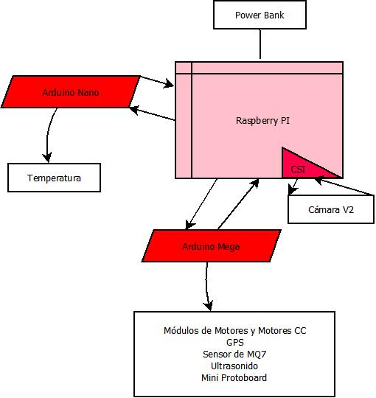

Ilustración - Esquema de conexión de componentes

## **9.1 Componentes**

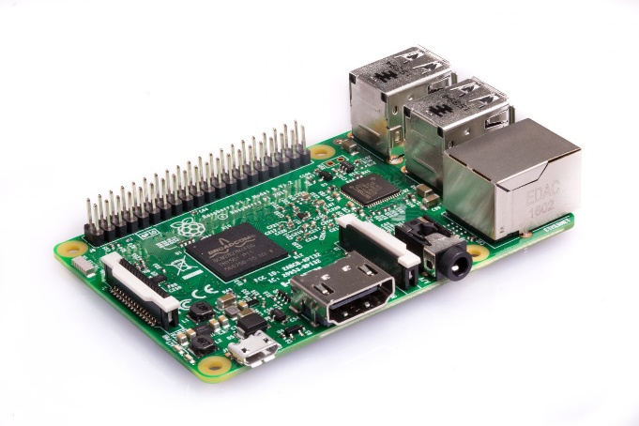**Una Raspberry Pi 3 model B**: Componente principal del SAR, es el servidor del mismo, encargado de almacenar la aplicación web y recibir las peticiones de los clientes que se traducen en órdenes a las placas Arduino. Cuenta con una tarjeta microSD donde almacena el sistema SO Raspbian, el cual, tras el encendido ejecuta la aplicación desarrollada.

Ilustración - Raspberry Pi 3

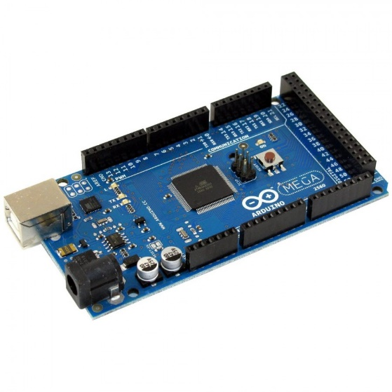**Arduino Mega**: Es microcontrolador de mayor capacidad del SAR, en él se conectan todos los sensores y actuadores (a excepción del sensor de temperatura). Funciona como intermediario entre la Raspberry y el resto de los componentes, dado que recibe todas las ordenes de ejecución de la misma. En su memoria, se encuentra almacenada una versión del protocolo Firmata nombrada como StandarFirmata (dado por la librería Firmata de Arduino, ***Anexo X***) necesaria para establecer la comunicación con los comandos enviados desde Javascript por la aplicación web.

Ilustración - Arduino Mega

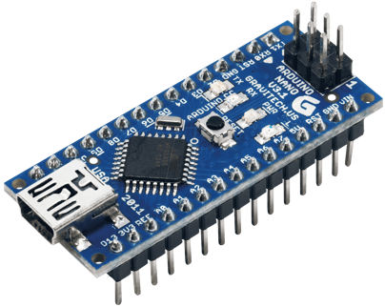**Un Arduino Nano**: Esta versión de Arduino es la que se encarga de capturar la temperatura obtenida por el sensor DS18B20. Se debió optar por el uso de otro Arduino, dado que para la captura de temperaturas y el envío de los datos a la Raspberry mediante JavaScript se necesita una versión particular del protocolo Firmata, nombrada como ConfigurableFirmata (***Anexo X1***).

Ilustración - Arduino Nano

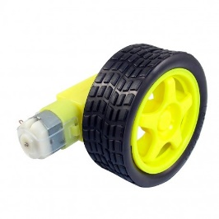**Cuatro motores DC (corriente continua de 3v a 6v) con caja reductora:** Estos motores, en conjunto con cuatro ruedas de plástico cubiertas con una goma cada una, son los que permiten darle la movilidad al SAR.

Ilustración - Motores CC

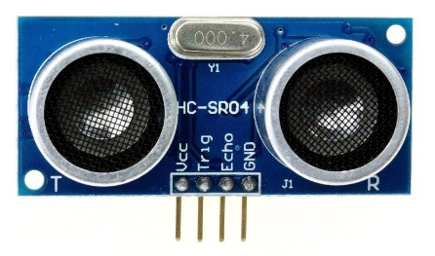**Tres sensores ultrasónicos HC-SR04**: Los sensores ultrasónicos, se utilizan para determinar la presencia de algún objeto a una distancia menor a 20 centímetros, tanto al frente del SAR como en sus laterales. Al identificar un objeto a una distancia menor a la mencionada, se bloquea el avance del robot en la dirección en donde se encuentre dicho objeto.

Ilustración - Sensor de ultrasonido

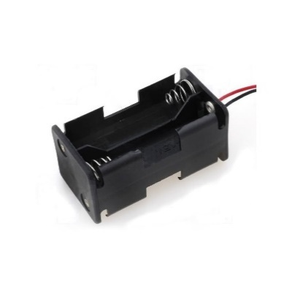**Dos portas pilas AA x4 con sus respectivas pilas recargables:** Utilizados para alimentar de corriente eléctrica a los 4 motores.

Ilustración - Porta pilas

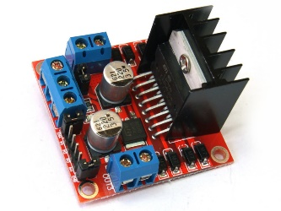**Dos puentes H L298N:** Son los intermediarios entre el Arduino Mega y los motores, cada uno de ellos se encarga de la manipulación de dos motores.

Ilustración - Módulo Puente H

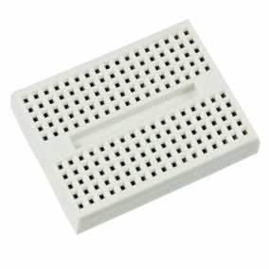

**Una mini *Protoboard*:** Agregada como extensión de pines, dónde se conectan pines GND y 5v de la placa Arduino Mega.

Ilustración - Mini-protoboard

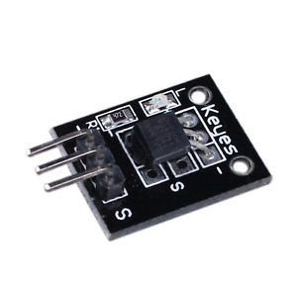**Un sensor de temperatura DS18B20 montado sobre una placa KY-001:** Este módulo es el encargado de sensar la temperatura, se encuentra conectado al Arduino Nano.

Ilustración - Sensor de Temperatura

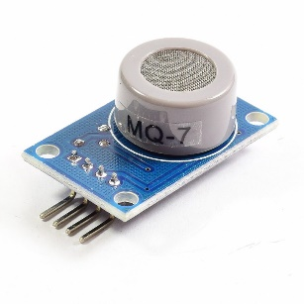**Un sensor de monóxido de carbono MQ-7:** El sensor de monóxido, conectado al Arduino Mega, detecta la ausencia o presencia de dicho gas.

Ilustración - MQ7 CO

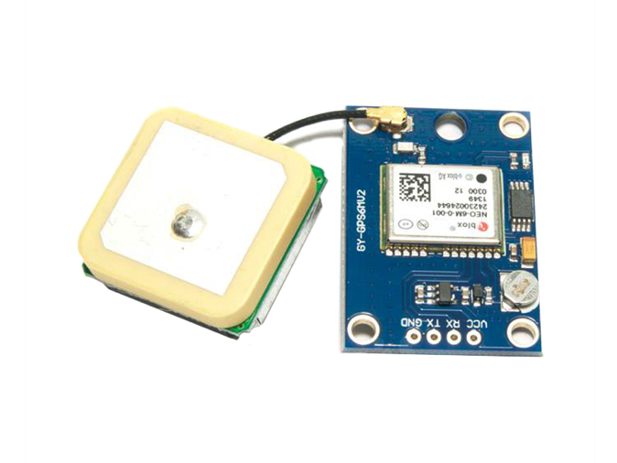**Un GPS GY-GPS6MV2:** Con este módulo de GPS obtenemos toda la información necesaria con respecto a la Geolocalización del SAR (latitud, longitud, punto cardinal, velocidad, orientación, fecha y hora).

Ilustración - GPS

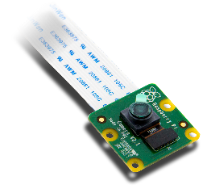

Ilustración - Cámara V2

**Cámara de Raspberry Pi V2:** Esta cámara, exclusiva de Raspberry, es la utilizada para captar con señal de video en tiempo real (mediante el software motion) el entorno que rodea al SAR.

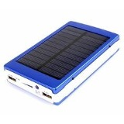**PowerBank Malibu de 20Ah con panel solar:** Funciona como batería del SAR, provee de corriente eléctrica a la Raspberry y por ende a los arduinos conectados a ella.

## 

Ilustración - Panel Solar Power Bank

## **9.2 Estructura**

### 9.2.1 Diseño

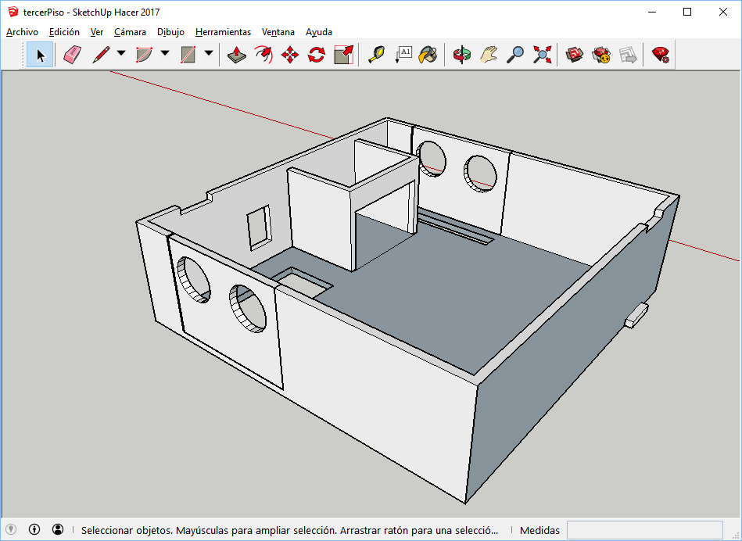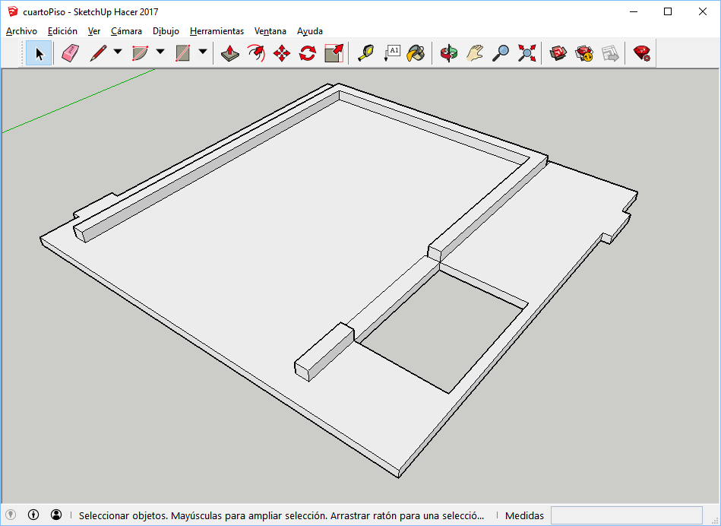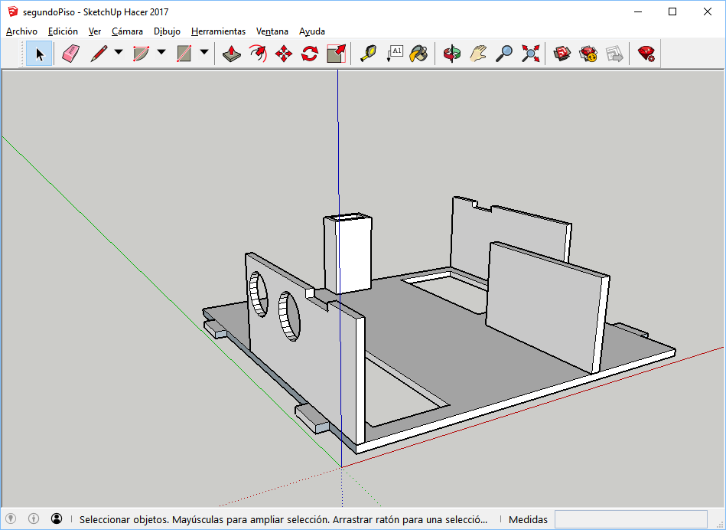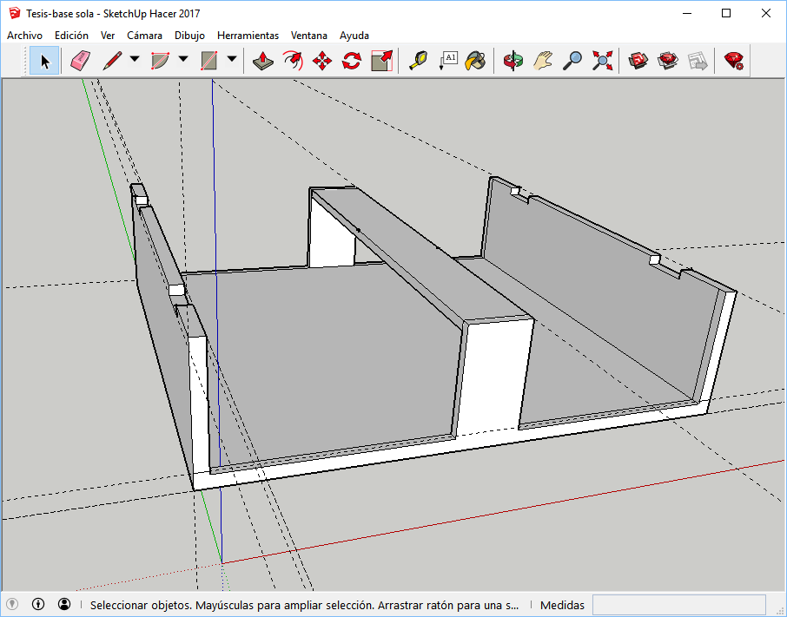Para el armado de la estructura se procedió al diseño 3D las distintas piezas por medio del entorno de diseño gráfico SketchUp 2017. Se tomaron medidas de los distintos componentes y se decidió dividir el gabinete del SAR en cuatro niveles.

Ilustración - Diseño estructura nivel 3 con SketchUp

Ilustración - Diseño estructura nivel 4 con SketchUp

Ilustración - Diseño estructura nivel 1 con SketchUp

Ilustración - Diseño estructura nivel 2 con SketchUp

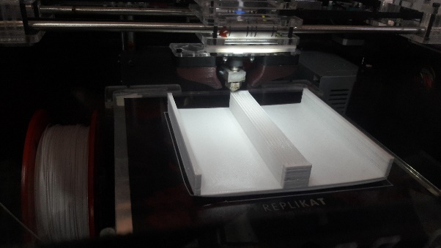Una vez completado el proceso de modelado se procedió a la impresión mediante una impresora 3D. A continuación, se detallan los niveles.

Ilustración - Impresión 3D del nivel 1

### 9.2.2 Los 4 niveles

**Nivel 1**: El primer nivel es en donde se instalaron los motores, con distintas piezas estructurales metálicas diseñadas exclusivamente para dicha función, además se encuentran los dos puentes H L298N conectados a cada par de motores respectivamente. Cada motor cuenta con su rueda de plástico.

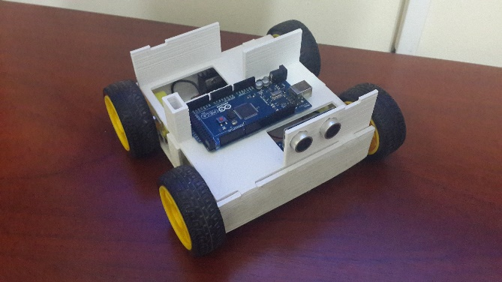**Nivel 2**: En este nivel se sujetó mediante tornillos el Arduino Mega y la mini ***Protoboard***, dónde se realizó la interconexión de los componentes. Además, se encuentra en este nivel el porta pilas utilizado para la alimentación de los motores. En el frente se colocó uno de los sensores ultrasónicos HC-SR04 que verifica la presencia de objetos en la parte delantera del SAR.

Ilustración - Nivel 2 descubierto

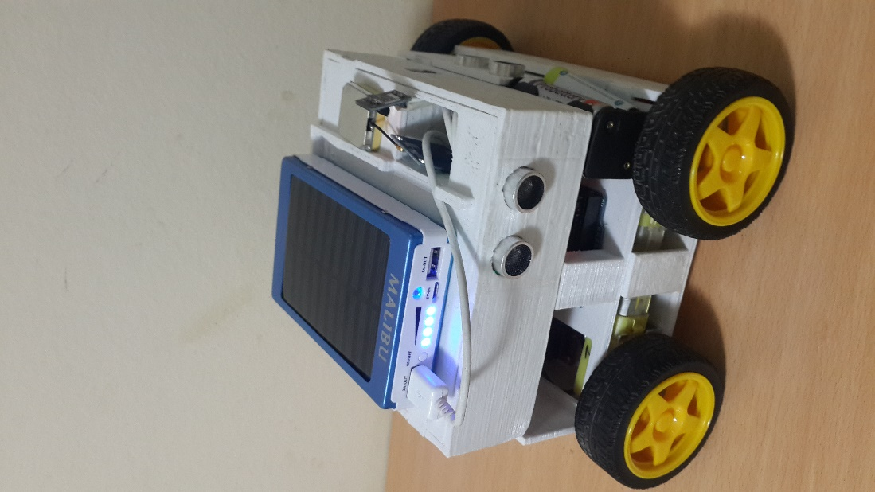**Nivel 3**: En el tercer nivel se encuentra la Raspberry Pi y el Arduino Nano en conjunto con variados sensores: 2 sensores HC-SR04, ubicados uno en cada lateral para verificar objetos en dichos lugres, un sensor de monóxido de carbono MQ-7 y la cámara de Raspberry en el frente.

Ilustración - RM Vista Lateral

**Nivel 4**: El nivel superior es el que se equipa con la batería portátil con carga solar y que se conecta directamente a la Raspberry. Además se encuentra a la vista el GPS y el sensor de temperatura DS18B20. Este último conectado al Arduino Nano.

## **9.3 Esquemas de conexión de componentes Arduino**

En las siguientes imágenes se pueden apreciar los esquemas básicos de conexión, a la plataforma Arduino, de los diversos actuadores, sensores y módulos que componen al SAR (antes descriptos).

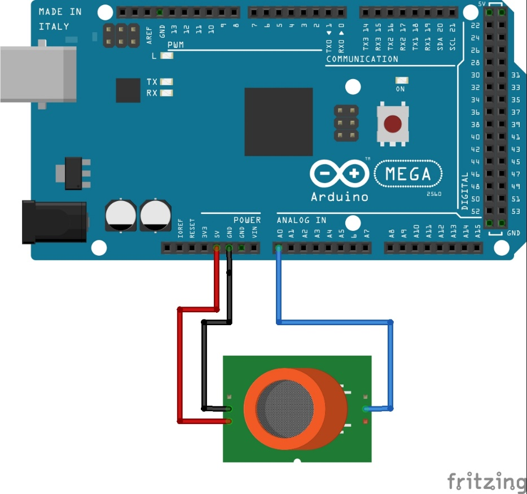

Ilustración - Esquema de conexión de sensor de monoxido MQ-7 a Arduino Mega

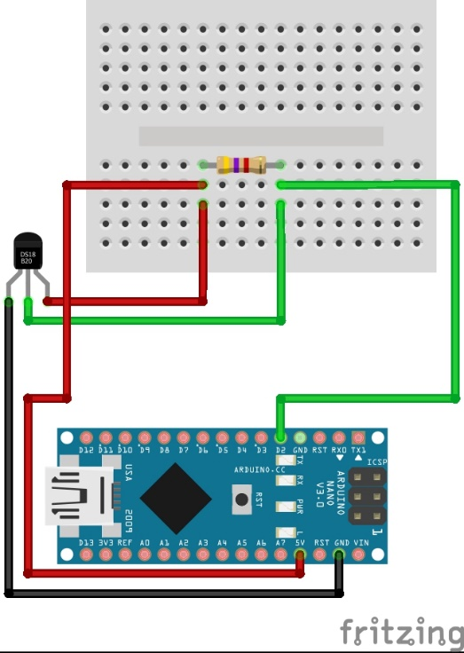

Ilustración - Esquema de conexión de sensor de temperatura DS18D20 a Arduino Nano

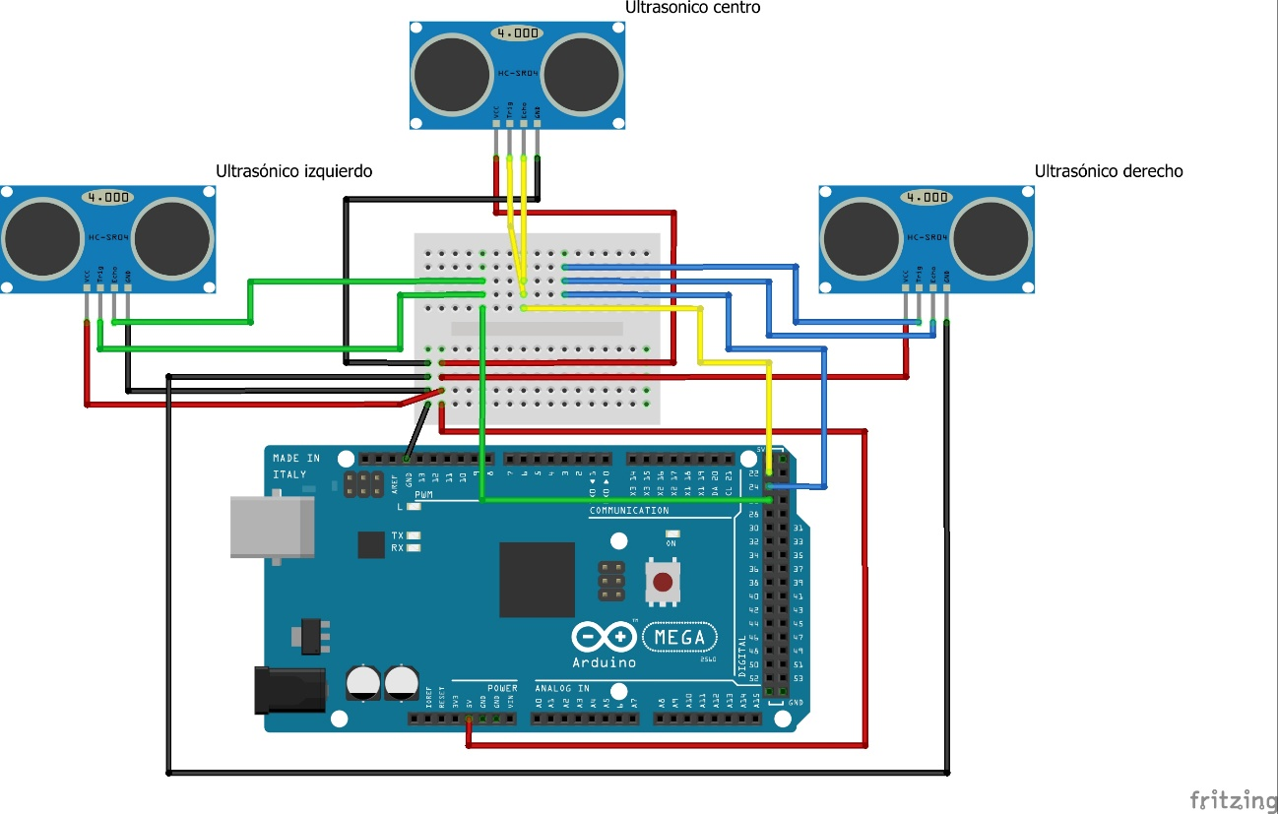

Ilustración - Esquema de conexión de sensores ultrasónicos HC-SR04 con Arduino Mega

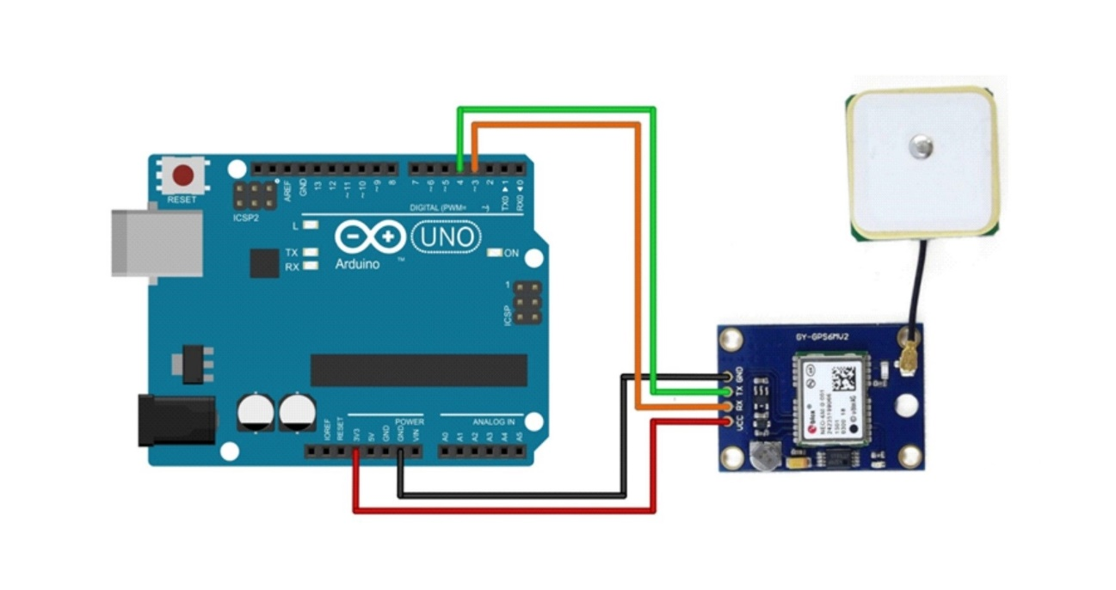

Ilustración - Esquema de conexión de módulo GPS con Arduino UNO

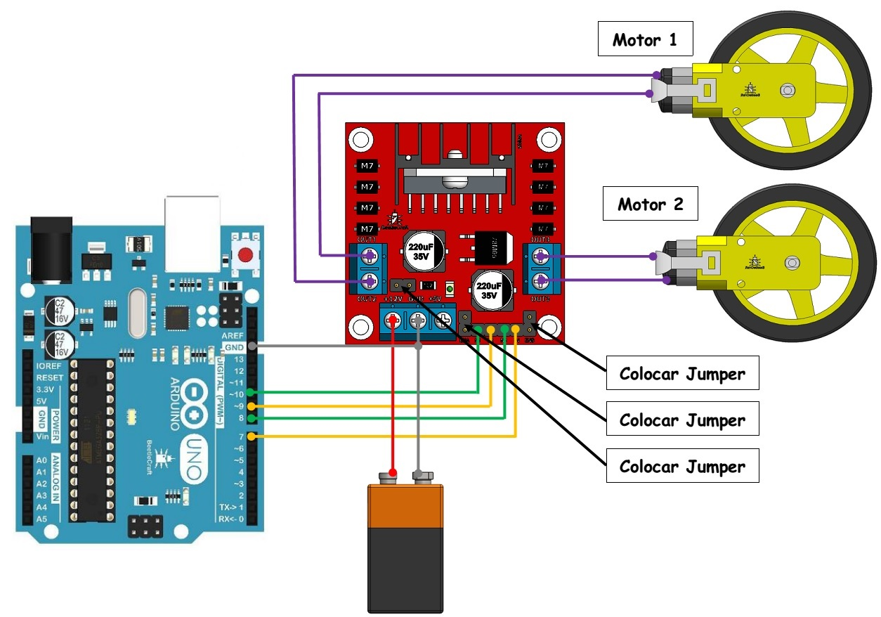

Ilustración - Esquema de conexión de puente H y motores con Arduino UNO

## **Resumen**

En este capítulo se pudo apreciar la arquitectura del SAR, para ello se describieron los distintos componentes con los que cuenta. La Raspberry Pi cumple un rol fundamental dentro del robot, dado que es el centro de control del mismo. Contiene la App que permite la manipulación del SAR.

Por otro lado, se vio que, tanto el Arduino Mega como el Nano sirven de intermediarios entre la Raspberry y el resto de los componentes (sensores, módulos y actuadores). Para ello se les debió cargar un protocolo denominado Firmata. Además, se detallaron los esquemas de conexión básicos entre un Arduino y los demás elementos del SAR.

Finalmente, se describió la estructura física del robot y los cuatro niveles con los que cuenta, además de que componentes contiene cada uno.

# Capítulo 10 – Desarrollo del SAR

El desarrollo del SAR se descompone en varios niveles de capas. A su vez, existen dos esquemas muy diferenciados el lógico y el físico (**Ilustración 76 - Esquema general del SAR**).

El esquema físico se compone de los dispositivos electrónicos que controlan los actuadores, efectores y sensores. Además de los microcontroladores (Arduino Mega, Arduino Nano) y la microcomputadora Raspberry Pi 3.

El esquema lógico se compone del sistema operativo Raspbian y una aplicación web desarrollada bajo la arquitectura cliente/servidor bajo el conjunto de herramientas MEAN. Además, su funcionamiento está controlado por un administrador de servicios para Node denominado PM2. El SAR también hace uso de Motion, un controlador de cámaras de video, sobre el SO Raspian.

Este esquema a su vez se encuentra organizado en dos unidades funcionales llamadas ***Back-End***y ***Front-End***.

Ilustración - Esquema general del SAR

## **10.1 Estructura de la aplicación (*front-end*)**

El ***Front-End***se encuentra desarrollado en Angular 4+, contando con los siguientes esquemas (**Ilustración 77 - Módulos Angular**):

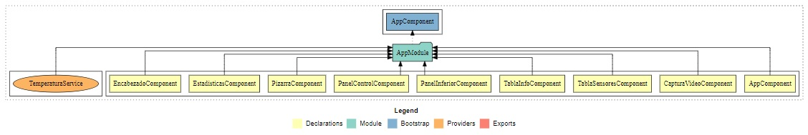Al momento de la conexión desde un navegador hacia el servidor web, se obtiene la aplicación embebida, y esta inicia la comunicación nuevamente hacia el servidor intercambiando mensajes codificados en JSON.

Ilustración - Módulos Angular

## **10.2 Desarrollo del servidor (*back-end*)**

El ***Back-End***, construido sobre el ***framework*** web Express, y aprovechando de NodeJS la capacidad para servir medios estáticos del ***Front-End*** (JS, CSS, ***HTML*** no generados dinámicamente). Los directorios del proyecto se pueden observar en la ilustración (**Ilustración 2 - Backend**)

Ilustración - Backend

En el directorio Routes, se encuentran dos archivos: Api.js y Placas.js. El primero se encarga de gestionar las llamadas por métodos ***HTTP (Hypertext Transfer Protocol)***, hacia *endpoints* REST. Por otro lado, Placas.js se encarga de gestionar la conexión a los periféricos de la Raspberry, que son la Arduino NANO y la Arduino MEGA.

Además, en el directorio dist, se almacena el resultado de la compilación de la aplicación Angular ***Front-End***, que consisten en archivos JavaScript, ***HTML*** y CSS3. Por otro lado, existe un archivo server.js encargado del arranque del servidor escuchando el puerto 3000, a través de las ***APIs*** estándar de Node.

La conectividad a MongoDB es realizada a través del driver MongoClient utilizado en el archivo Api.js.

Las *endpoints* REST, atendidos por Express, son:

* Temperturas 🡪 Api.js, devolviendo temperaturas almacenadas en la BD.
* Monoxidos 🡪 Api.js, devolviendo monóxidos almacenadas en la BD.
* Monoxido 🡪 placas.js, se obtiene el valor actual de monóxido en el ambiente.
* Apagar 🡪 Api.js, apagando la Raspberry desde el sistema operativo.
* Reiniciar 🡪 Api.js, reiniciando la Raspberry desde el sistema operativo.
* Arriba, Abajo, Izquierda, Derecha, Stop 🡪 placas.js, ejecutando un orden a los motores para desplazarse o detenerse.
* Ultrasonido 🡪 placas.js, recupera valores de distancia medida por ultrasonido.
* GPS 🡪 placas.js, recupera valores como altura, velocidad, curso, fecha y coordenadas.

En el anexo de códigos, se encuentran los mencionados anteriormente:

* ***Código Servidor Node (server.js)***
* ***Código API Express (api.js)***
* ***Código Manejo de Arduino Mega y Arduino Nano (placas.js)***

## **10.3 Esquema de la arquitectura lógica**

El funcionamiento de la aplicación se basa en la comunicación entre el ***Front-End*** (cliente) con el ***Back-End*** (servidor). En el siguiente gráfico (**Ilustración 79 - Arquitectura lógica del SAR**) se puede apreciar la arquitectura lógica cliente/servidor que posee el SAR, detallando todos los componentes, tanto de software como de hardware, que intervienen para que el sistema funcione.

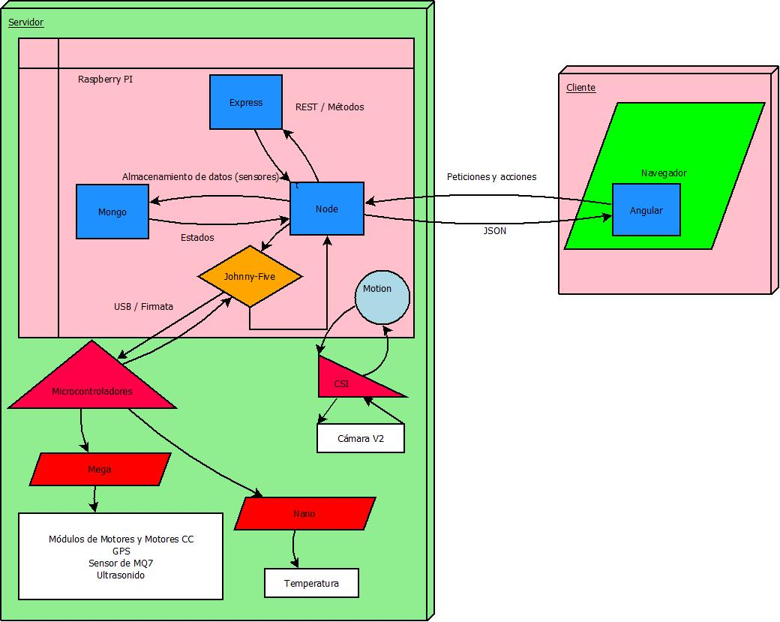

Ilustración - Arquitectura lógica del SAR

## **10.4 Funcionamiento de la App**

Para poder acceder a la aplicación del SAR y controlar el robot móvil, se debe conectar al punto de acceso (***AP, Access Point***) de red ***WIFI*** que genera la Raspberry denominada “SAR”, con su respectiva contraseña.

Una vez conectado a la red, se debe acceder mediante un ***navegador web (browser)*** a la URL:

**192.168.2.1:3000**

Puerto

IP

Automáticamente se desplegará la interfaz que se puede apreciar en la siguiente ilustración (**Ilustración 80 - Aplicación web**).

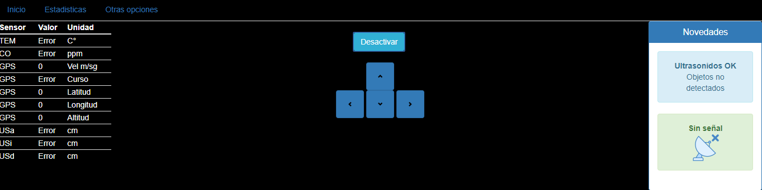

Ilustración - Aplicación web

Como se puede apreciar, la interfaz cuenta con un menú, con tres solapas. Éstas son: Inicio, Estadísticas y Otras opciones.

La solapa de inicio, se encuentra dividida en tres partes. En el panel izquierdo, se observa una tabla de valores obtenidos por los sensores. Estos valores se actualizan en tiempo real. En el panel central se encuentra, un botón para activar/desactivar la visualización de video en tiempo real. Por debajo, de dicho botón, existe un conjunto de botones, que permiten controlar el movimiento y la dirección del robot móvil. En el panel derecho, se puede ver una sección de “novedades” la cual muestra los distintos estados de los sensores con mensajes de advertencia y/o información al usuario.

En la solapa estadísticas, se visualizan dos diagramas estadísticos. El primero es de temperatura (**Ilustración 81 – Estadísticas de temperaturas**), que a través de unos selectores se puede indicar la fecha de inicio y de fin. De esta forma se confecciona una gráfica, al cliquear en obtener, siempre y cuando existan datos almacenados en el período seleccionado. La gráfica muestra en las columnas, los días y en las filas, las horas del día desde las 00:00 hs hasta las 23:00. En cada una de las intersecciones fecha/hora se muestra el promedio de temperaturas en un rango de 1 hr. En la primera columna, se genera una media de los valores que se encuentran en la misma fila adyacente de las fechas seleccionadas.

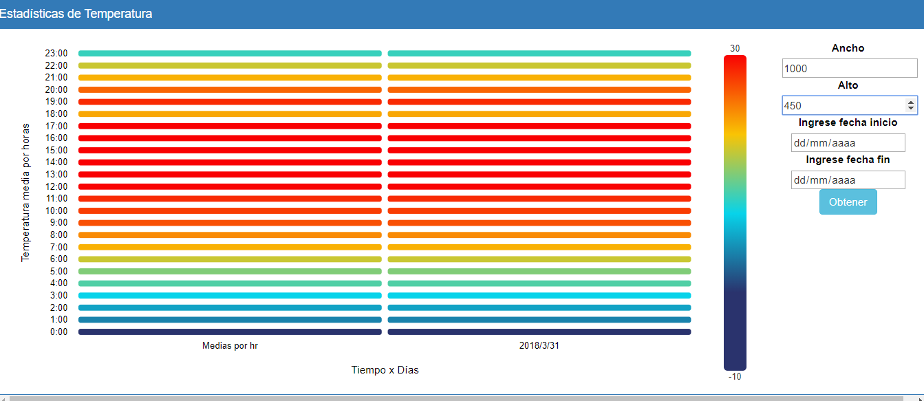

Ilustración – Estadísticas de temperaturas

En el segundo (**Ilustración 82 - Estadísticas de monóxido**), se toman valores en tiempo real del valor de monóxido de carbono presente en el ambiente. Los mismos se representan según el horario y el valor en PPMV (Partes Por Millón en volumen) obtenido. Por otro lado, se permite colocar el máximo de valores a visualizar.

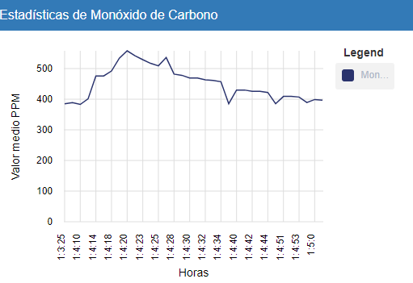

Ilustración - Estadísticas de monóxido

En la solapa otras opciones (**Ilustración 83 - Aplicación web - Otras opciones**), visualizamos dos botones, que permiten apagar o reiniciar el sistema operativo, por ende, el robot móvil.

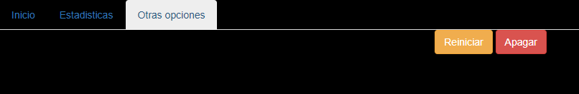

Ilustración - Aplicación web - Otras opciones

## **10.5 Puesta en producción del SAR**

Para desplegar el SAR se necesitó de software y configuraciones adicionales que a continuación se describen.

### 10.5.1 Configuración de Raspberry como AP

El SBC Raspberry Pi 3 se encuentra dotado de un módulo ***WIFI*** que permite la configuración como modo Access Point (***AP***). Para que diversos dispositivos se puedan conectar al SAR, se realizó la configuración de dicho módulo de la siguiente manera. [29]

Primeramente, se instalaron, los programas necesarios para generar el punto de acceso (***AP***), **hostapd** y **isc-dhcp-server**. Introduciendo, en una terminal de Raspbian, los siguientes comandos:

sudo apt-get install hostapd isc-dhcp-server

A continuación, se configuro el archivo que permite la configuración de ***DHCP***, accediendo al mismo de la siguiente manera:

sudo gedit /etc/dhcp/dhcpd.conf

Dentro del mismo se comentaron dos líneas que definen el nombre de dominio, dado que no se utilizaron:

#option domain-name "example.org";

#option domain-name-servers ns1.example.org, ns2.example.org;

Se descomentó la línea que a continuación se resalta, que define a la Raspberry como servidor ***DHCP*** :

# If this DHCP server is the official DHCP server for the local

# network, the authoritative directive should be uncommented.

authoritative;

Finalmente, la última configuración realizada con este archivo, fue la de definición de la subred para la LAN, donde se configuraron los siguientes parámetros:

subnet 192.168.2.0 netmask 255.255.255.0 {

range 192.168.2.10 192.168.2.30;

option broadcast-address 192.168.2.255;

option routers 192.168.2.1;

default-lease-time 600;

max-lease-time 7200;

option domain-name "local";

option domain-name-servers 8.8.8.8, 8.8.4.4;

}

El siguiente archivo a modificar fue el isc-dhcp-server, para ello se accedió al mismo de la siguiente manera:

sudo gedit /etc/default/isc-dhcp-server

En él se configuró la interfaz de las Raspberry que funcionara como servidor ***DHCP***, en nuestro caso sobre la interfase wlan0, agregando la misma en la siguiente línea:

INTERFACES=”wlan0”

Como es común para ***hosts*** dónde se ejecutan servidores, se estableció el acceso a la aplicación web del SAR mediante una dirección ***IP*** estática, definida sobre la interfaz wlan0.

Primero se debió desactivar la interfaz wlan0, de la siguiente manera:

sudo ifdown wlan0

Luego se modificaron los parámetros de configuración de wlan0 accediendo al siguiente archivo:

sudo gedit /etc/network/interfaces

En él se agregó la ***IP*** estática definida para el SAR y se comentaron las tres últimas líneas, que definían la configuración manual de la interfaz:

allow-hotplug wlan0

iface wlan0 inet static

address 192.168.2.1

netmask 255.255.255.0

#iface wlan0 inet manual

#wpa-roam /etc/wpa_supplicant/wpa_supplicant.conf

#iface default inet dhcp

Luego de guardado el archive anterior se habilitó asignando la IP mencionada con el siguiente comando en la terminal:

sudo ifconfig wlan0 192.168.2.1

Para finalizar la configuración ***AP***, se procedió a la modificación del siguiente archivo:

sudo gedit /etc/hostapd/hostapd.conf

El cual permite la definición de los ajustes básicos de la red ***WIFI*** a transmitir, como el SSID, contraseña de acceso, interfaz y demás opciones que a continuación se detallan:

interface=wlan0

ssid=sar

hw_mode=g

channel=6

macaddr_acl=0

auth_algs=1

ignore_broadcast_ssid=0

wpa=2

wpa_passphrase=sartesis2017

wpa_key_mgmt=WPA-PSK

wpa_pairwise=TKIP

rsn_pairwise=CCMP

Para que se inicie el modo ***AP*** al arrancar el sistema operativo se iniciaron los siguientes servicios:

sudo service hostapd start

sudo service isc-dhcp-server start

Luego, se habilitaron al arranque del SO:

sudo update-rc.d hostapd enable

sudo update-rc.d isc-dhcp-server enable

### 10.5.2 Configuración del servicio Motion

Como ya se mencionó anteriormente (**8.3 Selección tecnologías software**), el software seleccionado para la captura de imágenes por parte de la cámara de Raspberry es Motion. Para poder utilizar dicho programa se tuvo que realizar lo siguiente:

Primero, se habilitó el uso de la cámara de Raspberry. Para ello, se accedió a las herramientas de configuración de Raspberry con el siguiente comando en una terminal de Raspbian:

sudo raspi-config

Dentro de la lista de opciones (**Ilustración 84 - Software de configuración de Raspberry**) se activó la cámara seleccionando la 5:

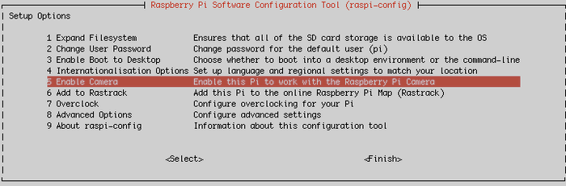

Ilustración - Software de configuración de Raspberry

Seguidamente se instaló Motion de la siguiente manera:

sudo apt-get install -y motion

Este software automáticamente detecta la cámara de la Raspberry y captura las imágenes obtenidas por la misma. A su vez genera un servicio para poder visualizar en tiempo real la captura de video en el ***IP*** predeterminado de la SBC y un puerto por defecto.

Para configurar dichos parámetros, Motion cuenta con un archivo que permite realizar los distintos ajustes del software. Para acceder al mismo se ejecutó el siguiente comando:

sudo gedit /etc/motion/motion.conf

En el cuál se modificaron los siguientes parámetros:

videodevice /dev/video0

width 256

height 192

threshold 7000

minimum_motion_frames 2

quality 75

webcam_port 9081

DAEMON = ON

Webcam_localhost = off

Luego, para aplicar los cambios se debe reiniciar Motion de la siguiente manera:

sudo service motion restart

Para poder visualizar la captura de la cámara, se debe acceder mediante un navegador web, a la dirección http://*ip*:*puerto* configurada previamente para la Raspberry:

**http://192.168.2.1:9081**

Finalmente se modificó el siguiente archivo:

sudo gedit /etc/default/motion

Para que el servicio de Motion arranque al iniciar Raspbian. En el mismo se modificó la siguiente línea:

start_motion_daemon = yes

### 10.5.3 Instalación del gestor de procesos PM2

Node es administrado por PM2 (administrador de procesos para JavaScript) el cual inicia el servidor, automáticamente al arrancar Raspbian, controlando y monitoreándolo. En la siguiente captura (**Ilustración 85 - Monitor de PM2**) podemos apreciar como el gestor de procesos PM2, permite monitorear, controlar y ejecutar la aplicación definida (server.js) que realiza el despliegue del servidor del SAR. En caso de fallos, PM2 re arranca la aplicación emitiendo mensajes. Además, permite monitorear cantidad de reinicios, generar un log, mostrar el tiempo de carga de la aplicación, como reiniciarla, pararla y listar todos los procesos que gestiona.

Por otro lado, permite generar el archivo de startup para iniciar con el sistema operativo de Raspbian. Este archivo y los pasos de generación se incluirán en el anexo de códigos.

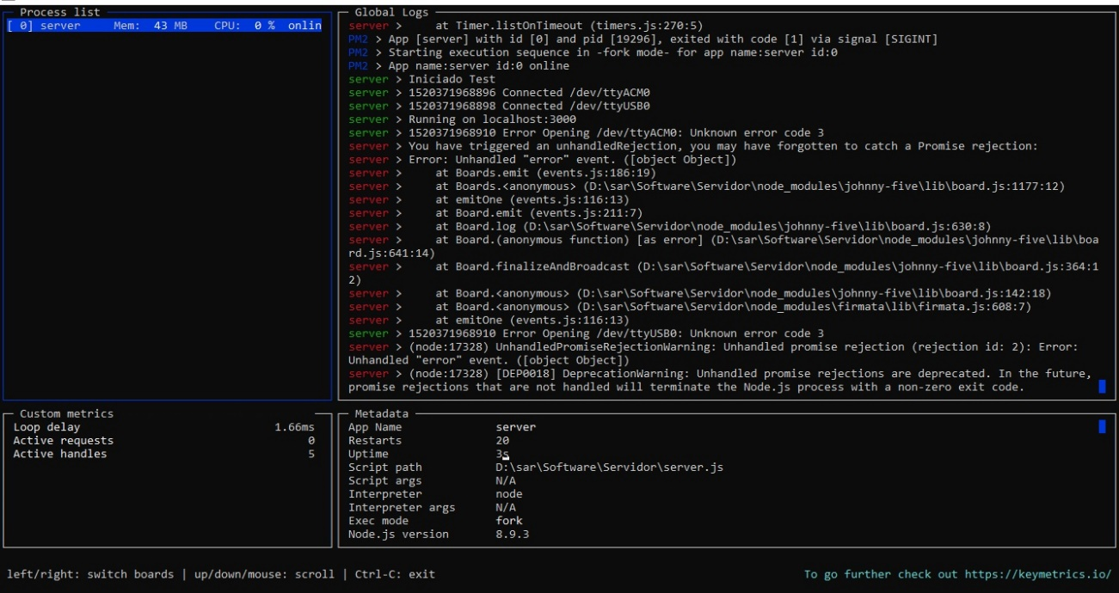

Ilustración - Monitor de PM2

Otra característica de PM2, es la integración con Keymetrics (**Ilustración 86 - Keymetrics**), donde si el servidor tiene acceso a ***Internet***, es posible hacer el seguimiento desde internet previa autenticación mediante token de seguridad.

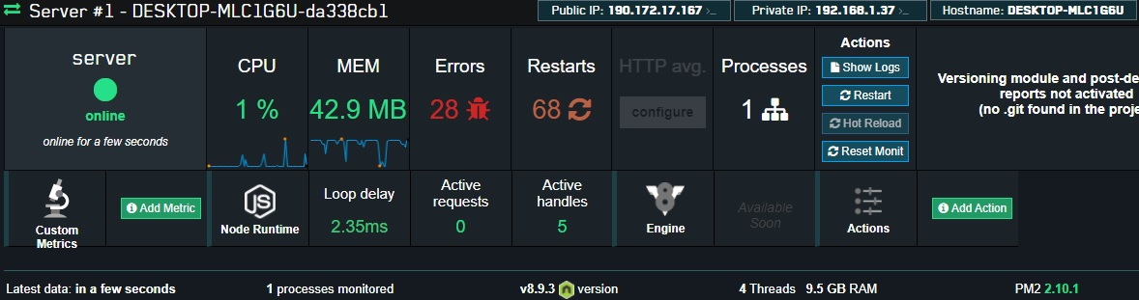

Ilustración - Keymetrics

## **Resumen**

Este capítulo explicó la utilidad tanto del ***Back-End*** como del ***Front-End***, necesarios para el funcionamiento de la aplicación web que despliega el SAR.

A su vez se describieron los pasos realizados para configurar las Raspberry Pi como un punto de acceso (***AP***) inalámbrico, lo cual permite que diversos dispositivos se puedan conectar al robot móvil, mediante un ***IP*** y puerto previamente configurados.

Por otro lado, se describió la configuración del software utilizado para la captura de imagen y video, de la cámara del SAR, denominado Motion.

Finalmente se describe la utilidad de un programa de gestión de procesos (PM2), que sirve como administrador de Node y permite monitorear el funcionamiento de la aplicación web.

# Capítulo 11 – Conclusión y trabajos futuros

En este capítulo se detallarán las conclusiones en base a los objetivos generales y específicos planteados para el desarrollo de la tesina. A su vez, se describirán trabajos futuros.

## **11.1 Conclusión final**

Revisando el objetivo general y los diversos objetivos específicos, tratados al principio de esta tesina (referencia cap1), se llega a las siguientes conclusiones:

Se completó el desarrollo de un prototipo de un Sistema Autónomo Robótico (SAR), gestionado por un software definido como agente inteligente (que responde al modelo basado en objetivos)para la exploración y análisis del medio ambiente.

Mediante la experiencia adquirida al trabajar en establecimientos educativos en áreas relacionadas con la robótica, y todas las investigaciones y ensayos realizados para producir este prototipo, podemos concluir que el mismo sirve de base o modelo para el desarrollo de proyectos afines.

### 11.1.1 Ensamblar un robot móvil integrando las plataformas Arduino y Raspberry Pi con diversos módulos y software.

Se investigaron variadas tecnologías, que permiten la integración de estas plataformas fundamentales para el ensamblado del robot móvil. En base a esta investigación, podemos concluir que la interacción entre la Rasperry Pi y Arduino es viable, dado los diferentes módulos y componentes compatibles a nivel hardware y los protocolos de comunicación a nivel software.

### 11.1.2 Desarrollar una aplicación web multiplataforma que mediante comunicación inalámbrica permita el control del Robot móvil.

Una de las principales características de las aplicaciones web, para el desarrollo de aplicaciones móviles, es la de permitir su utilización en distintos sistemas operativos y plataformas hardware. Esto permite que la aplicación cliente, ejecutada por un navegador web, sea multiplataforma. Como consecuencia, existen diversos clientes, que se conectan de forma inalámbrica al SAR. Estos clientes pueden ejecutar acciones sobre el robot móvil.

El desarrollo del software del SAR basado en la arquitectura cliente/servidor y enfocado en el modelo ***front-End***/***back-End***, generó múltiples beneficios en cuanto a las características del software, como la interoperabilidad, reutilización, portabilidad, flexibilidad, extensibilidad y escalabilidad.

Podemos concluir, que además de los beneficios mencionados, el tiempo de desarrollo de la aplicación fue menor a lo proyectado.

### 11.1.3 Investigar protocolos existentes y evaluar la necesidad de diseño de protocolos de comunicación para el control y procesamiento de datos entre el microcontrolador y la aplicación.

A partir de la investigación de distintos protocolos de comunicación entre las plataformas utilizadas en el desarrollo de esta tesina, se identificó uno en particular, que Firmata, es el protocolo más adecuado para realizar dicha comunicación.

La ventaja primordial de la utilización de Firmata es que se encuentra ampliamente utilizado, razón por la cual, es compatible con múltiples librerías y lenguajes de programación. A su vez, queda claro que gracias a su existencia y lo expresado anteriormente no fue necesario el desarrollo de un nuevo protocolo que cumpla la misma función.

### 11.1.4 Ensamblar físicamente e integrar a nivel de software los distintos componentes (sensores y actuadores) al SAR.

Gracias a la utilización de la plataforma Arduino y su compatibilidad (mencionada en el cap3) con sensores y actuadores, es que la integración física de los elementos que componen el SAR, no fue una actividad tediosa. Esto es así, porque, tanto la plataforma como los componentes, nacen con la idea de poder generar soluciones a implementaciones electrónicas o proyectos a fines, sin la necesidad de conocimientos técnicos previos.

### 11.1.5 Extender la aplicación para interactuar con la información que brinda el SAR de los sensores.

Para el almacenamiento de los valores obtenidos por los sensores que componen al SAR, se utilizó un sistema de bases de datos (Mongo cap5). Este sistema facilitó el procesamiento de datos.

Por otro lado, con la implementación de una ***API*** REST, se simplificó la generación y representación de estadísticas. A su vez, esta ***API*** permitió el flujo de datos en tiempo real, de los eventos y los valores sensados.

**11.2 Trabajos futuros**

Se proponen como líneas futuras de mejoras las detalladas a continuación:

* Incorporar nuevos sensores y actuadores, como por ejemplo servo motores, sensor de humedad, sensor impacto, acelerómetro, sensor de llamas, etc., permitiendo así mejorar el reconocimiento del entorno en el que se encuentre el SAR.
* Extender la aplicación para generar mayor cantidad de estadísticas, que permitan comprender con mejor precisión el ambiente que lo rodee y así tomar decisiones que controlen su flujo de acciones.
* Adaptación de la estructura física a otros ambientes, es decir, agregar a la estructura variados componentes que permitan la movilidad del robot en distintos terrenos.

# Anexo de casos de pruebas

En este anexo se detallan los distintos casos de pruebas realizados con los componentes compatibles con Arduino que se agregaron al SAR, como también de aquellos que por diversos motivos no fueron tenidos en cuenta para el armado final del mismo.

## **Servomotor SG90**

|  |  |
| --- | --- |
| **Caso de prueba** | Probar el funcionamiento del servomotor SG90 |
| **Identificador caso de prueba/s** | SG90-01-funcionamiento |
| **Función probar** | Funcionamiento del servomotor SG90 |
| **Objetivo** | Determinar el funcionamiento del servomotor |
| **Descripción** | Se desea conectar el servomotor SG90 a un Arduino UNO para determinar su correcto funcionamiento y ángulos de rotación con la precisión de 1° cada 20 ms (de fabrica) |
| **Criterios de éxito** | Funcionamiento correcto del servomotor en sus posibles ángulos de giro (90° a - 90°) con la precisión deseada |
| **Criterios de falla** | No alcanzar ángulos de giros correctos, fallas en conexiones |
| **Precondiciones** | Probar sin obstruir el servomotor con objetos |
| **Necesidades para el caso de prueba** | Módulo Arduino UNO  SG90 |
| **Autor** | Schlapp-Mansilla |
| **Fecha de creación** | 25-04-2017 |
| **Resultados** | [1] Se obtienen los ángulos de giros con la precisión correspondiente |
| **Código fuente/s** | [1] sg90-01-funcionamiento.ino |
| **Imágenes** |  |
| **Sketch** |  |

### Código sg90-01-funcionamiento

#include <Servo.h>

Servo myservo; // create servo object to control a servo

// twelve servo objects can be created on most boards

int pos = 0; // variable to store the servo position

void setup()

{

myservo.attach(9); // attaches the servo on pin 9 to the servo object

}

void loop()

{

for(pos = 0; pos <= -180; pos -= 1) // goes from 0 degrees to 180 degrees

{ // in steps of 1 degree

myservo.write(pos); // tell servo to go to position in variable 'pos'

delay(15); // waits 15ms for the servo to reach the position

}

}

## **Pruebas en el sensor de Monóxido de Carbono**

|  |  |
| --- | --- |
| **Caso de prueba** | Probar la funcionalidad del sensor de monóxido de carbono MQ7 |
| **Identificador caso de prueba/s** | MQ7-01-funcionamiento |
| **Función probar** | Funcionamiento del sensor MQ7 |
| **Objetivo** | Determinar el funcionamiento correcto del sensor |
| **Descripción** | Se desea conectar el sensor de monóxido de carbono MQ7 con un Arduino UNO para verificar su correcta detección del gas CO |
| **Criterios de éxito** | Obtener la correcta existencia, o no, de gas CO en un ambiente determinado |
| **Criterios de falla** | No obtener la correcta existencia, o no, de gas CO |
| **Precondiciones** | Testear en entornos donde se esté seguro que los niveles de CO sean bajos o inexistentes  Testear en entornos donde se esté seguro que existan al menos pocos niveles de CO |
| **Necesidades para el caso de prueba** | Módulo Arduino UNO  MQ7  Cables Hembra-Macho (x3) |
| **Autor** | Schlapp-Mansilla |
| **Fecha de creación** | 25-04-2017 |
| **Resultados** | [1] Se obtuvieron niveles de CO esperados según los ambientes testeados. |
| **Código fuente/s** | [1]MQ7-01-funcionamientoi.ino |
| **Imágenes** |  |
| **Sketch** |  |

### Código MQ7-01-funcionamiento

void setup() {

Serial.begin(9600);

}

void loop() {

int adc_MQ = analogRead(A0); //Lemos la salida analógica del MQ

float voltaje = adc_MQ * (5.0 / 1023.0); //Convertimos la lectura en un valor de voltaje

Serial.print("adc:");

Serial.print(adc_MQ);

Serial.print(" voltaje:");

Serial.println(voltaje);

delay(100);

}

## **Caso de prueba N 1 Módulo WIFI ESP8266 Velocidad**

|  |  |
| --- | --- |
| **Caso de prueba** | Probar la velocidad del módulo Wifi |
| **Identificador caso de prueba/s** | WifiESP8266-01-pruebaVelocidad  WifiESP8266-02-pruebaVelocidad  WifiESP8266-03-pruebaVelocidad  WifiESP8266-04-pruebaVelocidad  WifiESP8266-05-pruebaVelocidad |
| **Función probar** | Comunicación por Wifi |
| **Objetivo** | Determinar la velocidad máxima de transferencia |
| **Descripción** | Se desea verificar la velocidad de conectividad que se puede alcanzar entre una computadora con Wifi y el Arduino conectado al ESP8266 |
| **Criterios de éxito** | Alcanzar una velocidad que permita transmitir 10 fps con un tamaño de 300kb por segundo, mínimamente |
| **Criterios de falla** | No alcanzar la velocidad requerida de fps |
| **Precondiciones** | Testear un entorno sin obstáculos y línea visual.  Establecer la mayor velocidad posible de paquetes de transmisión  [1] ESP8266 a 115200 baudios  [2] ESP8266 a 921600 baudios  [3] ESP8266 a 2500000 baudios  [4] ESP8266 a 5000000 baudios  [5] ESP8266 a 4500000 baudios |
| **Necesidades para el caso de prueba** | Módulo Arduino UNO  ESP8266  Cables Hembra-Macho (x5) |
| **Autor** | Schlapp-Mansilla |
| **Fecha de creación** | 28-3-2017 |
| **Resultados** | [1]Se consigue una velocidad de 10kb/sg. Falla la prueba.  [2]Se consigue una velocidad de 30kb/sg. Falla la prueba.  [3]Se consigue una velocidad de 54kb/sg. Falla la prueba.  [4] No se puede cumplir la prueba, dado que no es posible configurar la velocidad  [5]Se consigue una velocidad de 56kb/sg. Falla la prueba. |
| **Código fuente/s** | [1]pruebaVelocidad-configuraciónWifi.ino  [2]pruebaVelocidad2-configuraciónWifi.ino  [3]pruebaVelocidad3-configuraciónWifi.ino  [4]pruebaVelocidad4-configuraciónWifi.ino  [5]pruebaVelocidad5-configuraciónWifi.ino |
| **Imágenes** |  |
| **Sketch** |  |

## **Caso de prueba N 2 Módulo WIFI ESP8266 Velocidad**

|  |  |
| --- | --- |
| **Caso de prueba** | Probar la velocidad del módulo Wifi |
| **Identificador caso de prueba/s** | WifiESP8266-01-pruebaVelocidad  WifiESP8266-02-pruebaVelocidad  WifiESP8266-03-pruebaVelocidad  WifiESP8266-04-pruebaVelocidad  WifiESP8266-05-pruebaVelocidad |
| **Función probar** | Comunicación por Wifi |
| **Objetivo** | Determinar la velocidad máxima de transferencia |
| **Descripción** | Se desea verificar la velocidad de conectividad que se puede alcanzar entre una computadora con Wifi y el Arduino conectado al ESP8266 |
| **Criterios de éxito** | Alcanzar una velocidad que permita transmitir 10 fps con un tamaño de 300kb por segundo, mínimamente |
| **Criterios de falla** | No alcanzar la velocidad requerida de fps |
| **Precondiciones** | Testear un entorno sin obstáculos y línea visual.  Establecer la mayor velocidad posible de paquetes de transmisión  [1] ESP8266 a 115200 baudios  [2] ESP8266 a 921600 baudios  [3] ESP8266 a 2500000 baudios  [4] ESP8266 a 5000000 baudios  [5] ESP8266 a 4500000 baudios |
| **Necesidades para el caso de prueba** | Módulo arduino UNO  ESP8266  Cables Hembra-Macho (x5) |
| **Autor** | Schlapp-Mansilla |
| **Fecha de creación** | 28-3-2017 |
| **Resultados** | [1]Se consigue una velocidad de 10kb/sg. Falla la prueba.  [2]Se consigue una velocidad de 30kb/sg. Falla la prueba.  [3]Se consigue una velocidad de 54kb/sg. Falla la prueba.  [4] No se puede cumplir la prueba, dado que no es posible configurar la velocidad  [5]Se consigue una velocidad de 56kb/sg. Falla la prueba. |
| **Código fuente/s** | [1]pruebaVelocidad-configuraciónWifi.ino  [2]pruebaVelocidad2-configuraciónWifi.ino  [3]pruebaVelocidad3-configuraciónWifi.ino  [4]pruebaVelocidad4-configuraciónWifi.ino  [5]pruebaVelocidad5-configuraciónWifi.ino |
| **Imágenes** |  |
| **Sketch** |  |

## **Caso de prueba Módulo WIFI ESP8266 Velocidad y configuración AP**

|  |  |
| --- | --- |
| **Caso de prueba** | Probar la velocidad del módulo Wifi |
| **Identificador caso de prueba/s** | WifiESP8266-01-ComandosAt-configuracionWifi |
| **Función probar** | Configurar módulo ESP8266 modo AP |
| **Objetivo** | Configurar el módulo ESP8266 para conocer la mayor velocidad alcanzable |
| **Descripción** | Se desea configurar el módulo como modo AP, con ssid:”SAR” sin contraseña y sin codificación. Aceptando 4 clientes simultáneos. Activando servidor DHCP. Habilitando el puerto 80 para el envío de caracteres entre PC<->Arduino a través de Putty. Comprobar los baudios, mínimos y máximos, posibles dentro del rango del Serial y Wifi |
| **Criterios de éxito** | Lograr configuración con los cambios solicitados en la descripción |
| **Criterios de falla** | No lograr la configuración deseada |
| **Precondiciones** | Testear un entorno sin obstáculos y línea visual.  Actualizar el firmware del módulo a su última versión |
| **Necesidades para el caso de prueba** | Módulo arduino UNO  ESP8266  Cables Hembra-Macho (x5)  Un dispositivo con terminal (Putty) para conectarse en modo RAW a la ip proporcionada por el ESP8266 |
| **Autor** | Schlapp-Mansilla |
| **Fecha de creación** | 28-3-2017 |
| **Resultados** | La configuración es posible, pero con errores en los comandos AT. El rango en baudios permitido del Serial[9600 - 115200] el más efectivo es el 19200  El rango en baudios permitido del módulo para transmisión es [9600 - 921600] teórico. En la práctica fue posible llevarlo hasta 4.500.000 |
| **Código fuente/s** | comandosAT-configuracionWifi.ino |
| **Imágenes** |  |
| **Sketch** |  |

### Código comandosAT-configuracionWIfi.ino

#include <SoftwareSerial.h>

SoftwareSerial ESP(9, 10); // RX | TX

/*

Enviar comando al esp8266 y verificar la respuesta del módulo, todo esto dentro del tiempo timeout

*/

void sendData(String comando, const int timeout)

{

long int time = millis(); // medir el tiempo actual para verificar timeout

ESP.print(comando); // enviar el comando al ESP8266

while( (time+timeout) > millis()) //mientras no haya timeout

{

while(ESP.available()) //mientras haya datos por leer

{

// Leer los datos disponibles

char c = ESP.read(); // leer el siguiente caracter

Serial.print(c);

}

}

return;

}

void setup()

{ Serial.begin(9600);

ESP.begin(19200);

sendData("AT+CIPSTART='UDP','192.168.4.2',52485",1000);

sendData("AT+CIPSTATUS",1000);

{ Serial.begin(19200);

ESP.begin(19200);

sendData("AT+CIPMUX=1\r\n",1000); // configurar para multiples conexiones

sendData("AT+CIPSERVER=1,80\r\n",1000);// Configurar el servidor en el puerto 80

}

void loop(){

String B= "." ;

if (ESP.available())

{ char c = ESP.read() ;

Serial.print(c);

}

if (Serial.available())

{ char c = Serial.read();

ESP.print(c);

}

}

## **Caso de prueba N 3 Módulo WIFI ESP8266 Velocidad**

|  |  |
| --- | --- |
| **Caso de prueba** | Probar la velocidad del módulo Wifi |
| **Identificador caso de prueba/s** | WifiESP8266-02-Pruebas-configuracionWifi |
| **Función probar** | Configurar módulo ESP8266 modo SOF AP |
| **Objetivo** | Configurar el módulo ESP8266 para conocer la mayor velocidad alcanzable |
| **Descripción** | Se desea configurar el módulo como modo AP, con ssid:”SAR” sin contraseña y sin codificación. Activando servidor DHCP. Habilitando el puerto para UDP y realizar el envío de caracteres entre PC<->Arduino a través de PacketSender. Comprobar los baudios, mínimos y máximos, posibles dentro del rango del Serial y Wifi y los distintos Buffers. |
| **Criterios de éxito** | Lograr configuración con los cambios solicitados en la descripción |
| **Criterios de falla** | No lograr la configuración deseada |
| **Precondiciones** | Testear un entorno sin obstáculos y línea visual. |
| **Necesidades para el caso de prueba** | Módulo Arduino UNO  ESP8266  Cables Hembra-Macho (x5)  Un dispositivo con PacketSender para generar un servidor UDP y recibir paquetes proporcionados por el ESP8266 |
| **Autor** | Mansilla |
| **Fecha de creación** | 30-3-2017 |
| **Resultados** |  |
| **Código fuente/s** | pruebaVelocidad6-configuracionWifi.ino |
| **Imágenes** |  |
| **Sketch** |  |
| **Prueba1 - Buffer 64bytes**  **PacketSender recibe 98 paquetes**  **CIOBAUD=115200** |  |
| **Prueba 2 - Buffer 8 bytes**  **PacketSender recibe 81 paquetes**  **CIOBAUD=115200** |  |
| **Prueba 3 - Buffer 128 bytes**  **PacketSender**  **recibe 78 paquetes**  **CIOBAUD=115200** |  |
| **Prueba 4 - Buffer**  **256 bytes**  **PacketSender**  **110 paquetes}CIOBAUD=115200** |  |
| **Prueba 5**  **Buffer 512 bytes**  **PacketSender 107**  **CIOBAUD=115200** |  |
| **Prueba 6**  **Buffer 1024 bytes**  **PacketSender 48**  **ERROR**  **CIOBAUD=115200** |  |
| **Prueba 7**  **Buffer 512 bytes**  **PacketSender 6**  **CIOBAUD=9600** |  |
| **Prueba 8**  **Buffer 512 bytes**  **PacketSender 140**  **CIOBAUD=250000** |  |
| **Prueba 9**  **Buffer 512 bytes**  **CIOBAUD=500000** |  |
| **Prueba 10**  **Buffer 512**  **CIOBAUD= 4000000** |  |
| **Prueba 11**  **4608000 baudios Buffer 512 bytes** |  |
| **Prueba 12**  **4608000 baudios y 256 bytes buffer** |  |
| **Prueba 13**  **4608000 baudios y 768 bytes de buffer** |  |

### Código pruebaVelocidad6-configuracionWifi

#include <SoftwareSerial.h>

#define MAX 128

#define VELORIGINAL 115200

#define VELNUEVA 19200

//velocidad maxima 4608000

/**

* Configuramos el BT a 4500000 y conseguimos una velocidad de 55 KB/sg

*/

SoftwareSerial ESP(3,2); // RX | TX

/*

Enviar comando al esp8266 y verificar la respuesta del módulo, todo esto dentro del tiempo timeout

*/

void sendData(String comando, const int timeout)

{

long int time = millis(); // medir el tiempo actual para verificar timeout

ESP.print(comando); // enviar el comando al ESP8266

while( (time+timeout) > millis()) //mientras no haya timeout

{

while(ESP.available()) //mientras haya datos por leer

{

// Leer los datos disponibles

char c = ESP.read(); // leer el siguiente caracter

Serial.print(c);

}

}

return;

}

//Funcion para llenar un buffer con 1024 elementos

void armarBuffer(char buf[], int inicio, int fin){

for(int i=inicio; i<=fin; i++){

buf[i]='1';

}

}

char frame[MAX]; //En 2048 se queda con problemas Arduino UNO, por quedarse sin espacio

//Se configura el serial para imprimir las opciones

//con un buffer de 512, y misma velo va a 20kb/sg

//con un buffer de 256, misma velo va a 25-38kb/sg

//Con un buffer de 128, la misma velo va a 45-66kb/sg

//TODO hay que testear esto con el ESP, a otra velocidad

//Probando sin CIOMUX=0, CIPMODE=1, CIPSERVER=0, TCP rafagas de 20ms buffer 2k

void setup()

{ Serial.begin(9600);

Serial.println("Las opciones son: 1 para comenzar y 2 para finalizar");

ESP.begin(115200);

sendData("AT+CIOBAUD="+String(VELNUEVA)+"\r\n", 3000);

Serial.println("-------FIN CONFIG VELNUEVA------");

ESP.begin(VELNUEVA);

sendData("AT+CIPSTART='UDP','192.168.4.2',56011",1000);

Serial.println("-------conexion UDP------");

sendData("AT+CIPSTATUS",1000);

Serial.println("-------STATUS------");

armarBuffer(frame,0,MAX-1);

}

//Este toma de la entrada estandar un 1 para comenzar la prueba de transmitir un buffer de 1kb, en 1 sg, por medio del wifi.

//De esta forma, se puede terminar la máxima velocidad reduciendo el timeout.

long minimo=0;

long maximo=0;

long paquetesEnviados;

long tiempoInicio;

long tiempoFinal;

bool primero=true;

void loop()

{

if(Serial.available()){

//Si esta disponible leo del buffer

char opc = Serial.read();

if(opc == '1'){

bool detener=false;

tiempoInicio=millis();

paquetesEnviados=0;

while(!detener){

long tiempoAnterior=millis();

sendData("AT+CIPSEND="+String(MAX)+"\r\n",0);

ESP.print(frame);

paquetesEnviados++;

long tiempoActual = millis()-tiempoAnterior;

Serial.println("---------El tiempo de transmisión es:"+String(((1000/tiempoActual)*MAX)/1024)+ "KB/sg");

if (primero){

primero=false;

minimo=tiempoActual;

maximo=tiempoActual;

}else{

if (minimo>tiempoActual){

minimo= tiempoActual;

}

if(maximo< tiempoActual){

maximo= tiempoActual;

}

}

opc = Serial.read();

if (opc=='2'){

detener = true;

tiempoFinal = millis();

primero=true;

Serial.println("Rango de velocidad medido con Buffer="+String(MAX)+"KB Tiempo minimo entre paquetes:"+String(minimo)+"ms<->Tiempo maximo entre paquetes:"+String(maximo)+"ms");

Serial.println("Tiempo total de prueba:"+String((tiempoFinal-tiempoInicio)/1000)+" segundos");

Serial.println("Paquetes enviados"+String(paquetesEnviados));

float paqTiem=paquetesEnviados/((tiempoFinal-tiempoInicio)/1000);

Serial.println("Media:"+String(paqTiem)+"paq/sg");

Serial.println("Transf:"+String((paqTiem*MAX)/1024)+"KB/SG");

sendData("AT+CIOBAUD="+String(VELORIGINAL)+"\r\n", 3000);

ESP.begin(VELORIGINAL);

}

}

}

}

if(ESP.available()){ //Hay algo en el buffer del wifi

while(ESP.available()){

char c= ESP.read();

Serial.print(c);

}

}

}

## **Caso de prueba Módulo GPS**

|  |  |
| --- | --- |
| **Caso de prueba** | Probar la conectividad del módulo GPS |
| **Identificador caso de prueba/s** | GPS-NEO6-01-conectividad |
| **Función probar** | Recepción por GPS |
| **Objetivo** | Determinar la recepción |
| **Descripción** | Se desea conectar el módulo NEO6 con el Arduino UNO, para probar la recepción de datos desde los satélites. |
| **Criterios de éxito** | Obtener una trama correctamente |
| **Criterios de falla** | No obtener una trama |
| **Precondiciones** | Testear un entorno sin obstáculos y campo abierto |
| **Necesidades para el caso de prueba** | Módulo arduino UNO  NEO6-GPS  Cables Hembra-Macho (x4) |
| **Autor** | Schlapp-Mansilla |
| **Fecha de creación** | 25-3-2017 |
| **Resultados** | [1]Se consigue la trama con el posicionamiento correspondiente en un tiempo prudente. |
| **Código fuente/s** | [1]GPS-NEO6-01-conectividad.ino |
| **Imágenes** |  |
| **Sketch** |  |

### Código GPS-NEO6-01Conectividad

#include <SoftwareSerial.h>

SoftwareSerial gps(4,3);

char dato=' ';

void setup()

{

Serial.begin(9600);

gps.begin(9600);

}

void loop()

{

if(gps.available())

{

dato=gps.read();

Serial.print(dato);

}

}

## **Caso de prueba Módulo microSD Card Adapter**

|  |  |
| --- | --- |
| **Caso de prueba** | Probar el funcionamiento del microSD Card Adapter |
| **Identificador caso de prueba/s** | microSD-01-leerEscribir |
| **Función probar** | Almacenar y recuperar información en microsd de 16GB |
| **Objetivo** | Determinar velocidad de lectura y escritura desde Arduino |
| **Descripción** | Se desea almacenar y recuperar datos almacenados en una memoria microSD de 16GB conectada a un Arduino UNO. Además, tomar almacenar datos en ésta para visualizarlos en una PC |
| **Criterios de éxito** | Poder almacenar un/varios archivos/s y leerlos desde la PC |
| **Criterios de falla** | No poder almacenar y/o recuperar datos/archivos |
| **Precondiciones** | Se trabajará con el protocolo SPI |
| **Necesidades para el caso de prueba** | Módulo arduino UNO  microSD Card Adapter  Cables Hembra-Macho (x6) |
| **Autor** | Schlapp-Mansilla |
| **Fecha de creación** | 25-4-2017 |
| **Resultados** | [1]Se consigue almacenar y escribir a una microSD de 8GB |
| **Código fuente/s** | [1]microSD-01-leerEscribir.ino |
| **Imágenes** |  |
| **Sketch** |  |

### Código microSD-01-LeerEscribir

#include <SPI.h>

#include <SD.h>

File myFile;

void setup() {

// Open serial communications and wait for port to open:

Serial.begin(9600);

while (!Serial) {

; // wait for serial port to connect. Needed for native USB port only

}

Serial.print("Initializing SD card...");

if (!SD.begin(4)) {

Serial.println("initialization failed!");

return;

}

Serial.println("initialization done.");

// open the file. note that only one file can be open at a time,

// so you have to close this one before opening another.

myFile = SD.open("test.txt", FILE_WRITE);

// if the file opened okay, write to it:

if (myFile) {

Serial.print("Writing to test.txt...");

myFile.println("testing 1, 2, 3.");

// close the file:

myFile.close();

Serial.println("done.");

} else {

// if the file didn't open, print an error:

Serial.println("error opening test.txt");

}

// re-open the file for reading:

myFile = SD.open("test.txt");

if (myFile) {

Serial.println("test.txt:");

// read from the file until there's nothing else in it:

while (myFile.available()) {

Serial.write(myFile.read());

}

// close the file:

myFile.close();

} else {

// if the file didn't open, print an error:

Serial.println("error opening test.txt");

}

}

void loop() {

// nothing happens after setup

}

## **Caso de prueba Integración WIFI y Cámara**

|  |  |
| --- | --- |
| **Caso de prueba** | Fase 1 - Módulo WIFI ESP8266 y Cámara OV7670 |
| **Identificador caso de prueba/s** | integración-fase1-transmisión |
| **Función probar** | Transmisión de imágenes a la PC |
| **Objetivo** | Determinar desempeño en la transmisión de imágenes y correcta comunicación entre el ESP8266 y OV7670 mediante un Arduino UNO. |
| **Descripción** | Se desea conectar el módulo ESP8266, y el OV7670 a un mismo Arduino UNO, para probar la transmisión, vía Wifi, de una imágen a la PC. |
| **Criterios de éxito** | Poder enviar al menos una imagen desde el Arduino UNO, a la PC. |
| **Criterios de falla** | Mala conexión o ensamblado, errores en transmisión |
| **Precondiciones** | Es necesario alimentar el ESP8266 por separado con 3.5V |
| **Necesidades para el caso de prueba** | Módulo Arduino UNO  OV7670  ESP8266  Cables Hembra-Macho (18 pines)  PC  Portapilas 3 x AA  Protoboard |
| **Autor** | Schlapp-Mansilla |
| **Fecha de creación** | 14-04-2017 |
| **Resultados** | [1]Falla, se supone que uno de los motivos es el alto procesamiento que efectúa el Arduino UNO, haciendo buffering de la OV7670, la cual no cuenta con chip propio. Además para optimizar la velocidad se utilizan los registros a bajo nivel del Arduino UNO, lo que genera problemas en la transmisión al ESP8266, de esta forma éste no puede cumplir la entrega de los paquetes por WIFI. |
| **Código fuente/s** | [1]integración-fase1-transmisión.ino |
| **Imágenes** |  |
| **Sketch** |  |

## **Caso de prueba Cámara OV 7670**

|  |  |
| --- | --- |
| **Caso de prueba** | Probar la conectividad de la Cámara OV 7670 con un Arduino Uno |
| **Identificador caso de prueba/s** | CAMOV7670-01-conectividad |
| **Función probar** | Comunicación del Arduino UNO con la Cámara |
| **Objetivo** | Determinar el funcionamiento del módulo |
| **Descripción** | Se desea conectar el módulo OV7670 por medio de un módulo Arduino UNO a la PC. |
| **Criterios de éxito** | Poder enviar al menos una imagen desde el módulo, a través del Arduino UNO, a la PC. |
| **Criterios de falla** | Mala conexión o ensamblado, errores en transmisión |
| **Precondiciones** | Testear la transferencia de imágenes con una velocidad en el puerto serie de  [1]CAM=OV7670 a 9200 baudios |
| **Necesidades para el caso de prueba** | Módulo Arduino UNO  OV7670  Cables Hembra-Macho (18 pines)  PC |
| **Autor** | Schlapp-Mansilla |
| **Fecha de creación** | 8-3-2017 |
| **Resultados** | [1]Se consigue transmitir una imagen con éxito. |
| **Código fuente/s** | [1]camaraOV7670.ino → En Arduino  BMP.java, SimpleRead.java→ En PC (Capturar y armar la imagen) |
| **Imágenes** |  |
| **Sketch** |  |

### Código OV7670

#include <stdint.h>

#include <avr/io.h>

#include <util/twi.h>

#include <util/delay.h>

#include <avr/pgmspace.h>

#include <SoftwareSerial.h>

#define MAX 8

#define VELORIGINAL 115200

#define VELNUEVA 19200

#define F_CPU 16000000UL

#define vga 0

#define qvga 1

#define qqvga 2

#define yuv422 0

#define rgb565 1

#define bayerRGB 2

#define camAddr_WR 0x42

#define camAddr_RD 0x43

/* Registers */

#define REG_GAIN 0x00 /* Gain lower 8 bits (rest in vref) */

#define REG_BLUE 0x01 /* blue gain */

#define REG_RED 0x02 /* red gain */

#define REG_VREF 0x03 /* Pieces of GAIN, VSTART, VSTOP */

#define REG_COM1 0x04 /* Control 1 */

#define COM1_CCIR656 0x40 /* CCIR656 enable */

#define REG_BAVE 0x05 /* U/B Average level */

#define REG_GbAVE 0x06 /* Y/Gb Average level */

#define REG_AECHH 0x07 /* AEC MS 5 bits */

#define REG_RAVE 0x08 /* V/R Average level */

#define REG_COM2 0x09 /* Control 2 */

#define COM2_SSLEEP 0x10 /* Soft sleep mode */

#define REG_PID 0x0a /* Product ID MSB */

#define REG_VER 0x0b /* Product ID LSB */

#define REG_COM3 0x0c /* Control 3 */

#define COM3_SWAP 0x40 /* Byte swap */

#define COM3_SCALEEN 0x08 /* Enable scaling */

#define COM3_DCWEN 0x04 /* Enable downsamp/crop/window */

#define REG_COM4 0x0d /* Control 4 */

#define REG_COM5 0x0e /* All "reserved" */

#define REG_COM6 0x0f /* Control 6 */

#define REG_AECH 0x10 /* More bits of AEC value */

#define REG_CLKRC 0x11 /* Clocl control */

#define CLK_EXT 0x40 /* Use external clock directly */

#define CLK_SCALE 0x3f /* Mask for internal clock scale */

#define REG_COM7 0x12 /* Control 7 */ //REG mean address.

#define COM7_RESET 0x80 /* Register reset */

#define COM7_FMT_MASK 0x38

#define COM7_FMT_VGA 0x00

#define COM7_FMT_CIF 0x20 /* CIF format */

#define COM7_FMT_QVGA 0x10 /* QVGA format */

#define COM7_FMT_QCIF 0x08 /* QCIF format */

#define COM7_RGB 0x04 /* bits 0 and 2 - RGB format */

#define COM7_YUV 0x00 /* YUV */

#define COM7_BAYER 0x01 /* Bayer format */

#define COM7_PBAYER 0x05 /* "Processed bayer" */

#define REG_COM8 0x13 /* Control 8 */

#define COM8_FASTAEC 0x80 /* Enable fast AGC/AEC */

#define COM8_AECSTEP 0x40 /* Unlimited AEC step size */

#define COM8_BFILT 0x20 /* Band filter enable */

#define COM8_AGC 0x04 /* Auto gain enable */

#define COM8_AWB 0x02 /* White balance enable */

#define COM8_AEC 0x01 /* Auto exposure enable */

#define REG_COM9 0x14 /* Control 9- gain ceiling */

#define REG_COM10 0x15 /* Control 10 */

#define COM10_HSYNC 0x40 /* HSYNC instead of HREF */

#define COM10_PCLK_HB 0x20 /* Suppress PCLK on horiz blank */

#define COM10_HREF_REV 0x08 /* Reverse HREF */

#define COM10_VS_LEAD 0x04 /* VSYNC on clock leading edge */

#define COM10_VS_NEG 0x02 /* VSYNC negative */

#define COM10_HS_NEG 0x01 /* HSYNC negative */

#define REG_HSTART 0x17 /* Horiz start high bits */

#define REG_HSTOP 0x18 /* Horiz stop high bits */

#define REG_VSTART 0x19 /* Vert start high bits */

#define REG_VSTOP 0x1a /* Vert stop high bits */

#define REG_PSHFT 0x1b /* Pixel delay after HREF */

#define REG_MIDH 0x1c /* Manuf. ID high */

#define REG_MIDL 0x1d /* Manuf. ID low */

#define REG_MVFP 0x1e /* Mirror / vflip */

#define MVFP_MIRROR 0x20 /* Mirror image */

#define MVFP_FLIP 0x10 /* Vertical flip */

#define REG_AEW 0x24 /* AGC upper limit */

#define REG_AEB 0x25 /* AGC lower limit */

#define REG_VPT 0x26 /* AGC/AEC fast mode op region */

#define REG_HSYST 0x30 /* HSYNC rising edge delay */

#define REG_HSYEN 0x31 /* HSYNC falling edge delay */

#define REG_HREF 0x32 /* HREF pieces */

#define REG_TSLB 0x3a /* lots of stuff */

#define TSLB_YLAST 0x04 /* UYVY or VYUY - see com13 */

#define REG_COM11 0x3b /* Control 11 */

#define COM11_NIGHT 0x80 /* NIght mode enable */

#define COM11_NMFR 0x60 /* Two bit NM frame rate */

#define COM11_HZAUTO 0x10 /* Auto detect 50/60 Hz */

#define COM11_50HZ 0x08 /* Manual 50Hz select */

#define COM11_EXP 0x02

#define REG_COM12 0x3c /* Control 12 */

#define COM12_HREF 0x80 /* HREF always */

#define REG_COM13 0x3d /* Control 13 */

#define COM13_GAMMA 0x80 /* Gamma enable */

#define COM13_UVSAT 0x40 /* UV saturation auto adjustment */

#define COM13_UVSWAP 0x01 /* V before U - w/TSLB */

#define REG_COM14 0x3e /* Control 14 */

#define COM14_DCWEN 0x10 /* DCW/PCLK-scale enable */

#define REG_EDGE 0x3f /* Edge enhancement factor */

#define REG_COM15 0x40 /* Control 15 */

#define COM15_R10F0 0x00 /* Data range 10 to F0 */

#define COM15_R01FE 0x80 /* 01 to FE */

#define COM15_R00FF 0xc0 /* 00 to FF */

#define COM15_RGB565 0x10 /* RGB565 output */

#define COM15_RGB555 0x30 /* RGB555 output */

#define REG_COM16 0x41 /* Control 16 */

#define COM16_AWBGAIN 0x08 /* AWB gain enable */

#define REG_COM17 0x42 /* Control 17 */

#define COM17_AECWIN 0xc0 /* AEC window - must match COM4 */

#define COM17_CBAR 0x08 /* DSP Color bar */

/*

* This matrix defines how the colors are generated, must be

* tweaked to adjust hue and saturation.

*

* Order: v-red, v-green, v-blue, u-red, u-green, u-blue

* They are nine-bit signed quantities, with the sign bit

* stored in0x58.Sign for v-red is bit 0, and up from there.

*/

#define REG_CMATRIX_BASE 0x4f

#define CMATRIX_LEN 6

#define REG_CMATRIX_SIGN 0x58

#define REG_BRIGHT 0x55 /* Brightness */

#define REG_CONTRAS 0x56 /* Contrast control */

#define REG_GFIX 0x69 /* Fix gain control */

#define REG_REG76 0x76 /* OV's name */

#define R76_BLKPCOR 0x80 /* Black pixel correction enable */

#define R76_WHTPCOR 0x40 /* White pixel correction enable */

#define REG_RGB444 0x8c /* RGB 444 control */

#define R444_ENABLE 0x02 /* Turn on RGB444, overrides 5x5 */

#define R444_RGBX 0x01 /* Empty nibble at end */

#define REG_HAECC1 0x9f /* Hist AEC/AGC control 1 */

#define REG_HAECC2 0xa0 /* Hist AEC/AGC control 2 */

#define REG_BD50MAX 0xa5 /* 50hz banding step limit */

#define REG_HAECC3 0xa6 /* Hist AEC/AGC control 3 */

#define REG_HAECC4 0xa7 /* Hist AEC/AGC control 4 */

#define REG_HAECC5 0xa8 /* Hist AEC/AGC control 5 */

#define REG_HAECC6 0xa9 /* Hist AEC/AGC control 6 */

#define REG_HAECC7 0xaa /* Hist AEC/AGC control 7 */

#define REG_BD60MAX 0xab /* 60hz banding step limit */

#define REG_GAIN 0x00 /* Gain lower 8 bits (rest in vref) */

#define REG_BLUE 0x01 /* blue gain */

#define REG_RED 0x02 /* red gain */

#define REG_VREF 0x03 /* Pieces of GAIN, VSTART, VSTOP */

#define REG_COM1 0x04 /* Control 1 */

#define COM1_CCIR656 0x40 /* CCIR656 enable */

#define REG_BAVE 0x05 /* U/B Average level */

#define REG_GbAVE 0x06 /* Y/Gb Average level */

#define REG_AECHH 0x07 /* AEC MS 5 bits */

#define REG_RAVE 0x08 /* V/R Average level */

#define REG_COM2 0x09 /* Control 2 */

#define COM2_SSLEEP 0x10 /* Soft sleep mode */

#define REG_PID 0x0a /* Product ID MSB */

#define REG_VER 0x0b /* Product ID LSB */

#define REG_COM3 0x0c /* Control 3 */

#define COM3_SWAP 0x40 /* Byte swap */

#define COM3_SCALEEN 0x08 /* Enable scaling */

#define COM3_DCWEN 0x04 /* Enable downsamp/crop/window */

#define REG_COM4 0x0d /* Control 4 */

#define REG_COM5 0x0e /* All "reserved" */

#define REG_COM6 0x0f /* Control 6 */

#define REG_AECH 0x10 /* More bits of AEC value */

#define REG_CLKRC 0x11 /* Clocl control */

#define CLK_EXT 0x40 /* Use external clock directly */

#define CLK_SCALE 0x3f /* Mask for internal clock scale */

#define REG_COM7 0x12 /* Control 7 */

#define COM7_RESET 0x80 /* Register reset */

#define COM7_FMT_MASK 0x38

#define COM7_FMT_VGA 0x00

#define COM7_FMT_CIF 0x20 /* CIF format */

#define COM7_FMT_QVGA 0x10 /* QVGA format */

#define COM7_FMT_QCIF 0x08 /* QCIF format */

#define COM7_RGB 0x04 /* bits 0 and 2 - RGB format */

#define COM7_YUV 0x00 /* YUV */

#define COM7_BAYER 0x01 /* Bayer format */

#define COM7_PBAYER 0x05 /* "Processed bayer" */

#define REG_COM8 0x13 /* Control 8 */

#define COM8_FASTAEC 0x80 /* Enable fast AGC/AEC */

#define COM8_AECSTEP 0x40 /* Unlimited AEC step size */

#define COM8_BFILT 0x20 /* Band filter enable */

#define COM8_AGC 0x04 /* Auto gain enable */

#define COM8_AWB 0x02 /* White balance enable */

#define COM8_AEC 0x01 /* Auto exposure enable */

#define REG_COM9 0x14 /* Control 9- gain ceiling */

#define REG_COM10 0x15 /* Control 10 */

#define COM10_HSYNC 0x40 /* HSYNC instead of HREF */

#define COM10_PCLK_HB 0x20 /* Suppress PCLK on horiz blank */

#define COM10_HREF_REV 0x08 /* Reverse HREF */

#define COM10_VS_LEAD 0x04 /* VSYNC on clock leading edge */

#define COM10_VS_NEG 0x02 /* VSYNC negative */

#define COM10_HS_NEG 0x01 /* HSYNC negative */

#define REG_HSTART 0x17 /* Horiz start high bits */

#define REG_HSTOP 0x18 /* Horiz stop high bits */

#define REG_VSTART 0x19 /* Vert start high bits */

#define REG_VSTOP 0x1a /* Vert stop high bits */

#define REG_PSHFT 0x1b /* Pixel delay after HREF */

#define REG_MIDH 0x1c /* Manuf. ID high */

#define REG_MIDL 0x1d /* Manuf. ID low */

#define REG_MVFP 0x1e /* Mirror / vflip */

#define MVFP_MIRROR 0x20 /* Mirror image */

#define MVFP_FLIP 0x10 /* Vertical flip */

#define REG_AEW 0x24 /* AGC upper limit */

#define REG_AEB 0x25 /* AGC lower limit */

#define REG_VPT 0x26 /* AGC/AEC fast mode op region */

#define REG_HSYST 0x30 /* HSYNC rising edge delay */

#define REG_HSYEN 0x31 /* HSYNC falling edge delay */

#define REG_HREF 0x32 /* HREF pieces */

#define REG_TSLB 0x3a /* lots of stuff */

#define TSLB_YLAST 0x04 /* UYVY or VYUY - see com13 */

#define REG_COM11 0x3b /* Control 11 */

#define COM11_NIGHT 0x80 /* NIght mode enable */

#define COM11_NMFR 0x60 /* Two bit NM frame rate */

#define COM11_HZAUTO 0x10 /* Auto detect 50/60 Hz */

#define COM11_50HZ 0x08 /* Manual 50Hz select */

#define COM11_EXP 0x02

#define REG_COM12 0x3c /* Control 12 */

#define COM12_HREF 0x80 /* HREF always */

#define REG_COM13 0x3d /* Control 13 */

#define COM13_GAMMA 0x80 /* Gamma enable */

#define COM13_UVSAT 0x40 /* UV saturation auto adjustment */

#define COM13_UVSWAP 0x01 /* V before U - w/TSLB */

#define REG_COM14 0x3e /* Control 14 */

#define COM14_DCWEN 0x10 /* DCW/PCLK-scale enable */

#define REG_EDGE 0x3f /* Edge enhancement factor */

#define REG_COM15 0x40 /* Control 15 */

#define COM15_R10F0 0x00 /* Data range 10 to F0 */

#define COM15_R01FE 0x80 /* 01 to FE */

#define COM15_R00FF 0xc0 /* 00 to FF */

#define COM15_RGB565 0x10 /* RGB565 output */

#define COM15_RGB555 0x30 /* RGB555 output */

#define REG_COM16 0x41 /* Control 16 */

#define COM16_AWBGAIN 0x08 /* AWB gain enable */

#define REG_COM17 0x42 /* Control 17 */

#define COM17_AECWIN 0xc0 /* AEC window - must match COM4 */

#define COM17_CBAR 0x08 /* DSP Color bar */

#define CMATRIX_LEN 6

#define REG_BRIGHT 0x55 /* Brightness */

#define REG_REG76 0x76 /* OV's name */

#define R76_BLKPCOR 0x80 /* Black pixel correction enable */

#define R76_WHTPCOR 0x40 /* White pixel correction enable */

#define REG_RGB444 0x8c /* RGB 444 control */

#define R444_ENABLE 0x02 /* Turn on RGB444, overrides 5x5 */

#define R444_RGBX 0x01 /* Empty nibble at end */

#define REG_HAECC1 0x9f /* Hist AEC/AGC control 1 */

#define REG_HAECC2 0xa0 /* Hist AEC/AGC control 2 */

#define REG_BD50MAX 0xa5 /* 50hz banding step limit */

#define REG_HAECC3 0xa6 /* Hist AEC/AGC control 3 */

#define REG_HAECC4 0xa7 /* Hist AEC/AGC control 4 */

#define REG_HAECC5 0xa8 /* Hist AEC/AGC control 5 */

#define REG_HAECC6 0xa9 /* Hist AEC/AGC control 6 */

#define REG_HAECC7 0xaa /* Hist AEC/AGC control 7 */

#define REG_BD60MAX 0xab /* 60hz banding step limit */

#define MTX1 0x4f /* Matrix Coefficient 1 */

#define MTX2 0x50 /* Matrix Coefficient 2 */

#define MTX3 0x51 /* Matrix Coefficient 3 */

#define MTX4 0x52 /* Matrix Coefficient 4 */

#define MTX5 0x53 /* Matrix Coefficient 5 */

#define MTX6 0x54 /* Matrix Coefficient 6 */

#define REG_CONTRAS 0x56 /* Contrast control */

#define MTXS 0x58 /* Matrix Coefficient Sign */

#define AWBC7 0x59 /* AWB Control 7 */

#define AWBC8 0x5a /* AWB Control 8 */

#define AWBC9 0x5b /* AWB Control 9 */

#define AWBC10 0x5c /* AWB Control 10 */

#define AWBC11 0x5d /* AWB Control 11 */

#define AWBC12 0x5e /* AWB Control 12 */

#define REG_GFI 0x69 /* Fix gain control */

#define GGAIN 0x6a /* G Channel AWB Gain */

#define DBLV 0x6b

#define AWBCTR3 0x6c /* AWB Control 3 */

#define AWBCTR2 0x6d /* AWB Control 2 */

#define AWBCTR1 0x6e /* AWB Control 1 */

#define AWBCTR0 0x6f /* AWB Control 0 */

SoftwareSerial ESP(9,10); // RX | TX

/*

Enviar comando al esp8266 y verificar la respuesta del módulo, todo esto dentro del tiempo timeout

*/

void sendData(String comando, const int timeout)

{

long int time = millis(); // medir el tiempo actual para verificar timeout

ESP.print(comando); // enviar el comando al ESP8266

while( (time+timeout) > millis()) //mientras no haya timeout

{

while(ESP.available()) //mientras haya datos por leer

{

// Leer los datos disponibles

char c = ESP.read(); // leer el siguiente caracter

Serial.print(c);

}

}

//Serial.println("Se ingreso el comando: " + comando);

return;

}

struct regval_list{

uint8_t reg_num;

uint16_t value;

};

const struct regval_list qvga_ov7670[] PROGMEM = {

{ REG_COM14, 0x19 },

{ 0x72, 0x11 },

{ 0x73, 0xf1 },

{ REG_HSTART, 0x16 },

{ REG_HSTOP, 0x04 },

{ REG_HREF, 0xa4 },

{ REG_VSTART, 0x02 },

{ REG_VSTOP, 0x7a },

{ REG_VREF, 0x0a },

/* { REG_HSTART, 0x16 },

{ REG_HSTOP, 0x04 },

{ REG_HREF, 0x24 },

{ REG_VSTART, 0x02 },

{ REG_VSTOP, 0x7a },

{ REG_VREF, 0x0a },*/

{ 0xff, 0xff }, /* END MARKER */

};

const struct regval_list yuv422_ov7670[] PROGMEM = {

{ REG_COM7, 0x0 }, /* Selects YUV mode */

{ REG_RGB444, 0 }, /* No RGB444 please */

{ REG_COM1, 0 },

{ REG_COM15, COM15_R00FF },

{ REG_COM9, 0x6A }, /* 128x gain ceiling; 0x8 is reserved bit */

{ 0x4f, 0x80 }, /* "matrix coefficient 1" */

{ 0x50, 0x80 }, /* "matrix coefficient 2" */

{ 0x51, 0 }, /* vb */

{ 0x52, 0x22 }, /* "matrix coefficient 4" */

{ 0x53, 0x5e }, /* "matrix coefficient 5" */

{ 0x54, 0x80 }, /* "matrix coefficient 6" */

{ REG_COM13, COM13_UVSAT },

{ 0xff, 0xff }, /* END MARKER */

};

const struct regval_list ov7670_default_regs[] PROGMEM = {//from the linux driver

{ REG_COM7, COM7_RESET },

{ REG_TSLB, 0x04 }, /* OV */

{ REG_COM7, 0 }, /* VGA */

/*

* Set the hardware window. These values from OV don't entirely

* make sense - hstop is less than hstart. But they work...

*/

{ REG_HSTART, 0x13 }, { REG_HSTOP, 0x01 },

{ REG_HREF, 0xb6 }, { REG_VSTART, 0x02 },

{ REG_VSTOP, 0x7a }, { REG_VREF, 0x0a },

{ REG_COM3, 0 }, { REG_COM14, 0 },

/* Mystery scaling numbers */

{ 0x70, 0x3a }, { 0x71, 0x35 },

{ 0x72, 0x11 }, { 0x73, 0xf0 },

{ 0xa2,/* 0x02 changed to 1*/1 }, { REG_COM10, 0x0 },

/* Gamma curve values */

{ 0x7a, 0x20 }, { 0x7b, 0x10 },

{ 0x7c, 0x1e }, { 0x7d, 0x35 },

{ 0x7e, 0x5a }, { 0x7f, 0x69 },

{ 0x80, 0x76 }, { 0x81, 0x80 },

{ 0x82, 0x88 }, { 0x83, 0x8f },

{ 0x84, 0x96 }, { 0x85, 0xa3 },

{ 0x86, 0xaf }, { 0x87, 0xc4 },

{ 0x88, 0xd7 }, { 0x89, 0xe8 },

/* AGC and AEC parameters. Note we start by disabling those features,

then turn them only after tweaking the values. */

{ REG_COM8, COM8_FASTAEC | COM8_AECSTEP },

{ REG_GAIN, 0 }, { REG_AECH, 0 },

{ REG_COM4, 0x40 }, /* magic reserved bit */

{ REG_COM9, 0x18 }, /* 4x gain + magic rsvd bit */

{ REG_BD50MAX, 0x05 }, { REG_BD60MAX, 0x07 },

{ REG_AEW, 0x95 }, { REG_AEB, 0x33 },

{ REG_VPT, 0xe3 }, { REG_HAECC1, 0x78 },

{ REG_HAECC2, 0x68 }, { 0xa1, 0x03 }, /* magic */

{ REG_HAECC3, 0xd8 }, { REG_HAECC4, 0xd8 },

{ REG_HAECC5, 0xf0 }, { REG_HAECC6, 0x90 },

{ REG_HAECC7, 0x94 },

{ REG_COM8, COM8_FASTAEC | COM8_AECSTEP | COM8_AGC | COM8_AEC },

{ 0x30, 0 }, { 0x31, 0 },//disable some delays

/* Almost all of these are magic "reserved" values. */

{ REG_COM5, 0x61 }, { REG_COM6, 0x4b },

{ 0x16, 0x02 }, { REG_MVFP, 0x07 },

{ 0x21, 0x02 }, { 0x22, 0x91 },

{ 0x29, 0x07 }, { 0x33, 0x0b },

{ 0x35, 0x0b }, { 0x37, 0x1d },

{ 0x38, 0x71 }, { 0x39, 0x2a },

{ REG_COM12, 0x78 }, { 0x4d, 0x40 },

{ 0x4e, 0x20 }, { REG_GFIX, 0 },

/*{0x6b, 0x4a},*/{ 0x74, 0x10 },

{ 0x8d, 0x4f }, { 0x8e, 0 },

{ 0x8f, 0 }, { 0x90, 0 },

{ 0x91, 0 }, { 0x96, 0 },

{ 0x9a, 0 }, { 0xb0, 0x84 },

{ 0xb1, 0x0c }, { 0xb2, 0x0e },

{ 0xb3, 0x82 }, { 0xb8, 0x0a },

/* More reserved magic, some of which tweaks white balance */

{ 0x43, 0x0a }, { 0x44, 0xf0 },

{ 0x45, 0x34 }, { 0x46, 0x58 },

{ 0x47, 0x28 }, { 0x48, 0x3a },

{ 0x59, 0x88 }, { 0x5a, 0x88 },

{ 0x5b, 0x44 }, { 0x5c, 0x67 },

{ 0x5d, 0x49 }, { 0x5e, 0x0e },

{ 0x6c, 0x0a }, { 0x6d, 0x55 },

{ 0x6e, 0x11 }, { 0x6f, 0x9e }, /* it was 0x9F "9e for advance AWB" */

{ 0x6a, 0x40 }, { REG_BLUE, 0x40 },

{ REG_RED, 0x60 },

{ REG_COM8, COM8_FASTAEC | COM8_AECSTEP | COM8_AGC | COM8_AEC | COM8_AWB },

/* Matrix coefficients */

{ 0x4f, 0x80 }, { 0x50, 0x80 },

{ 0x51, 0 }, { 0x52, 0x22 },

{ 0x53, 0x5e }, { 0x54, 0x80 },

{ 0x58, 0x9e },

{ REG_COM16, COM16_AWBGAIN }, { REG_EDGE, 0 },

{ 0x75, 0x05 }, { REG_REG76, 0xe1 },

{ 0x4c, 0 }, { 0x77, 0x01 },

{ REG_COM13, /*0xc3*/0x48 }, { 0x4b, 0x09 },

{ 0xc9, 0x60 }, /*{REG_COM16, 0x38},*/

{ 0x56, 0x40 },

{ 0x34, 0x11 }, { REG_COM11, COM11_EXP | COM11_HZAUTO },

{ 0xa4, 0x82/*Was 0x88*/ }, { 0x96, 0 },

{ 0x97, 0x30 }, { 0x98, 0x20 },

{ 0x99, 0x30 }, { 0x9a, 0x84 },

{ 0x9b, 0x29 }, { 0x9c, 0x03 },

{ 0x9d, 0x4c }, { 0x9e, 0x3f },

{ 0x78, 0x04 },

/* Extra-weird stuff. Some sort of multiplexor register */

{ 0x79, 0x01 }, { 0xc8, 0xf0 },

{ 0x79, 0x0f }, { 0xc8, 0x00 },

{ 0x79, 0x10 }, { 0xc8, 0x7e },

{ 0x79, 0x0a }, { 0xc8, 0x80 },

{ 0x79, 0x0b }, { 0xc8, 0x01 },

{ 0x79, 0x0c }, { 0xc8, 0x0f },

{ 0x79, 0x0d }, { 0xc8, 0x20 },

{ 0x79, 0x09 }, { 0xc8, 0x80 },

{ 0x79, 0x02 }, { 0xc8, 0xc0 },

{ 0x79, 0x03 }, { 0xc8, 0x40 },

{ 0x79, 0x05 }, { 0xc8, 0x30 },

{ 0x79, 0x26 },

{ 0xff, 0xff }, /* END MARKER */

};

void error_led(void){

DDRB |= 32;//make sure led is output

while (1){//wait for reset

PORTB ^= 32;// toggle led

_delay_ms(100);

}

}

void twiStart(void){

TWCR = _BV(TWINT) | _BV(TWSTA) | _BV(TWEN);//send start

while (!(TWCR & (1 << TWINT)));//wait for start to be transmitted

if ((TWSR & 0xF8) != TW_START)

error_led();

}

void twiWriteByte(uint8_t DATA, uint8_t type){

TWDR = DATA;

TWCR = _BV(TWINT) | _BV(TWEN);

while (!(TWCR & (1 << TWINT))) {}

if ((TWSR & 0xF8) != type)

error_led();

}

void twiAddr(uint8_t addr, uint8_t typeTWI){

TWDR = addr;//send address

TWCR = _BV(TWINT) | _BV(TWEN); /* clear interrupt to start transmission */

while ((TWCR & _BV(TWINT)) == 0); /* wait for transmission */

if ((TWSR & 0xF8) != typeTWI)

error_led();

}

void wrReg(uint8_t reg, uint8_t dat){

//send start condition

twiStart();

twiAddr(camAddr_WR, TW_MT_SLA_ACK);

twiWriteByte(reg, TW_MT_DATA_ACK);

twiWriteByte(dat, TW_MT_DATA_ACK);

TWCR = (1 << TWINT) | (1 << TWEN) | (1 << TWSTO);//send stop

_delay_ms(1);

}

static uint8_t twiRd(uint8_t nack){

if (nack){

TWCR = _BV(TWINT) | _BV(TWEN);

while ((TWCR & _BV(TWINT)) == 0); /* wait for transmission */

if ((TWSR & 0xF8) != TW_MR_DATA_NACK)

error_led();

return TWDR;

}

else{

TWCR = _BV(TWINT) | _BV(TWEN) | _BV(TWEA);

while ((TWCR & _BV(TWINT)) == 0); /* wait for transmission */

if ((TWSR & 0xF8) != TW_MR_DATA_ACK)

error_led();

return TWDR;

}

}

uint8_t rdReg(uint8_t reg){

uint8_t dat;

twiStart();

twiAddr(camAddr_WR, TW_MT_SLA_ACK);

twiWriteByte(reg, TW_MT_DATA_ACK);

TWCR = (1 << TWINT) | (1 << TWEN) | (1 << TWSTO);//send stop

_delay_ms(1);

twiStart();

twiAddr(camAddr_RD, TW_MR_SLA_ACK);

dat = twiRd(1);

TWCR = (1 << TWINT) | (1 << TWEN) | (1 << TWSTO);//send stop

_delay_ms(1);

return dat;

}

void wrSensorRegs8_8(const struct regval_list reglist[]){

uint8_t reg_addr, reg_val;

const struct regval_list *next = reglist;

while ((reg_addr != 0xff) | (reg_val != 0xff)){

reg_addr = pgm_read_byte(&next->reg_num);

reg_val = pgm_read_byte(&next->value);

wrReg(reg_addr, reg_val);

next++;

}

}

void setColor(void){

wrSensorRegs8_8(yuv422_ov7670);

}

void setRes(void){

wrReg(REG_COM3, 4); // REG_COM3 enable scaling

wrSensorRegs8_8(qvga_ov7670);

}

void camInit(void){

wrReg(0x12, 0x80);

_delay_ms(100);

wrSensorRegs8_8(ov7670_default_regs);

wrReg(REG_COM10, 32);//PCLK does not toggle on HBLANK.

}

void arduinoUnoInut(void) {

cli();//disable interrupts

/* Setup the 8mhz PWM clock

* This will be on pin 11*/

DDRB |= (1 << 3);//pin 11

ASSR &= ~(_BV(EXCLK) | _BV(AS2));

TCCR2A = (1 << COM2A0) | (1 << WGM21) | (1 << WGM20);

TCCR2B = (1 << WGM22) | (1 << CS20);

OCR2A = 0;//(F_CPU)/(2*(X+1))

DDRC &= ~15;//low d0-d3 camera

DDRD &= ~252;//d7-d4 and interrupt pins

_delay_ms(3000);

//set up twi for 100khz

TWSR &= ~3;//disable prescaler for TWI (Two wire status register) Informa el estado de las acciones TWI

TWBR = 72;//set to 100khz (Two wire bit rate) controla la frecuencia de reloj (SCL)

//enable serial

//UBRR0H = 0; //High -------- INVESTIGAR, buscar como UART o USART de Arduino

//UBRR0L = 1;//Low --------- 0 = 2M baud rate. 1 = 1M baud. 3 = 0.5M. 7 = 250k 207 is 9600 baud rate.

//UBRR0 = 103;

//UCSR0A |= 2;//double speed aysnc

//UCSR0B = (1 << RXEN0) | (1 << TXEN0);//Enable receiver and transmitter

//UCSR0C = 6;//async 1 stop bit 8bit char no parity bits

}

void StringPgm(const char * str){

do{

while (!(UCSR0A & (1 << UDRE0)));//wait for byte to transmit

UDR0 = pgm_read_byte_near(str);

while (!(UCSR0A & (1 << UDRE0)));//wait for byte to transmit

} while (pgm_read_byte_near(++str));

}

static void captureImg(uint16_t wg, uint16_t hg){

uint16_t y, x;

//StringPgm(PSTR("*RDY*"));

while (!(PIND & 8));//wait for high

while ((PIND & 8));//wait for low

y = hg;

while (y--){

x = wg;

//while (!(PIND & 256));//wait for high

while (x--){

while ((PIND & 4));//wait for low

//UDR0 = (PINC & 15) | (PIND & 240);

//UDR0 = 'A';

int datos = (PINC & 15) | (PIND & 240);

sendData("AT+CIPSEND=4\r\n",0);

ESP.print(datos);

//while (!(UCSR0A & (1 << UDRE0)));//wait for byte to transmit

while (!(PIND & 4));//wait for high

while ((PIND & 4));//wait for low

while (!(PIND & 4));//wait for high

}

// while ((PIND & 256));//wait for low

}

_delay_ms(100);

}

void setup(){

//sendData("AT+RST\r\n", 0); //Reseteo de modulo

//sendData("AT+CIOBAUD=115200\r\n", 0); // Configuro la velocidad en baudios

//Serial.println("-------FIN CONFIG VELNUEVA------");

//ESP.begin(VELNUEVA);

//sendData("AT+CIPSTART=\"UDP\",\"192.168.4.2\",50494",0); //Establecer conexion con el IP/Puerto

//Serial.println("-------conexion UDP------");

//sendData("AT+CIPSTATUS",1000);

//armarBuffer(frame,0,MAX-1);

// Configuración de camara y captura de imagenes

Serial.begin(19200);

//Configuracion de modulo Wifi

ESP.begin(115200); //Setea la velocidad en la que va a trabajar el modulo

Serial.println("-------Camara configurada------");

}

int comandosAT(int conf){

Serial.println("---------Comandos AT-------");

while (conf ==0){

if (ESP.available())

{ char c = ESP.read() ;

Serial.print(c);

}

if (Serial.available())

{ char c = Serial.read();

ESP.print(c);

if (c=='X'){

conf = 1;

}

}

}

arduinoUnoInut();

Serial.println("-------Paso arduinoUnoInut------");

camInit();

Serial.println("-------Paso camInit------");

setRes();

Serial.println("-------Paso setRes------");

setColor();

Serial.println("-------Paso setColor------");

wrReg(0x11, 11); //Earlier it had the value: wrReg(0x11, 12); New version works better for me :) !!!!

return conf;

}

int conf = 0;

void loop(){

conf = comandosAT(conf);

if (conf == 1){

captureImg(320, 240); // 320x240 formato por defecto

}

conf=0;

}

## **Caso de prueba Módulo Bluetooth HC05-01**

|  |  |
| --- | --- |
| **Caso de prueba** | Probar la velocidad del Bluetooth |
| **Identificador caso de prueba** | BluetoothHC05-01-pruebaVelocidad |
| **Función probar** | Comunicación por Bluetooth |
| **Objetivo** | Determinar la velocidad máxima de transferencia |
| **Descripción** | Se desea verificar la velocidad de conectividad que se puede alcanzar entre una computadora con Bluetooth y el Arduino conectado al HC05 |
| **Criterios de éxito** | Alcanzar una velocidad que permita transmitir 10 fps con un tamaño de 300kb por segundo, mínimamente |
| **Criterios de falla** | No alcanzar la velocidad requerida de fps |
| **Precondiciones** | Testear un entorno sin obstáculos y línea visual.  Establecer la mayor velocidad posible de baudios de transmisión |
| **Necesidades para el caso de prueba** | Módulo arduino UNO  BT HC05  Cables Hembra-Macho (x6) |
| **Autor** | Schlapp-Mansilla |
| **Fecha de creación** | 8-3-2017 |
| **Resultados** | Se estableció la comunicación entre los módulos Bluetooth, Arduino<-> PC. La prueba no fue exitosa. Se alcanzó una velocidad de transmisión de 1,17kb/sg. |
| **Código fuente** | ComunicaciónBluetooth.ino |
| **Imágenes** |  |
| **Sketch** |  |

### Comunicación Bluetooth.ino

#include <SoftwareSerial.h>

SoftwareSerial bluetooth(10, 11); // RX, TX

long cont;

long tiempoini;

void setup()

{

Serial.begin(9600);

bluetooth.begin(9600);

cont = 0;

}

int paso = 0;

long segundos=0;

long tiempofin;

unsigned long antes=0;

unsigned long despues=0;

void loop()

{

tiempoini = millis();

while(segundos < 1.0){

antes=millis();

if ( bluetooth.available()){

bluetooth.read();

despues = millis() - antes;

cont++;

paso=1;

}

tiempofin = millis()- tiempoini;

segundos = tiempofin/1000;

}

if (paso != 0){

Serial.println("Bytes leidos:"+ String(cont)+" tiempo antesDespues micros:"+String(despues));

paso =0;

}

segundos =0;

cont=0;

}

# Anexo de códigos

En este anexo se adjuntaron los códigos más relevantes, tanto del lado del cliente como del servidor, que se desarrollaron para el funcionamiento del SAR.

## **Códigos del lado del servidor**

### Código StandarFirmata utilizado en el Arduino MEGA

/*

Firmata is a generic protocol for communicating with microcontrollers

from software on a host computer. It is intended to work with

any host computer software package.

To download a host software package, please click on the following link

to open the list of Firmata client libraries in your default browser.

https://github.com/firmata/arduino#firmata-client-libraries

Copyright (C) 2006-2008 Hans-Christoph Steiner. All rights reserved.

Copyright (C) 2010-2011 Paul Stoffregen. All rights reserved.

Copyright (C) 2009 Shigeru Kobayashi. All rights reserved.

Copyright (C) 2009-2016 Jeff Hoefs. All rights reserved.

This library is free software; you can redistribute it and/or

modify it under the terms of the GNU Lesser General Public

License as published by the Free Software Foundation; either

version 2.1 of the License, or (at your option) any later version.

See file LICENSE.txt for further informations on licensing terms.

Last updated October 16th, 2016

*/

#include <Servo.h>

#include <Wire.h>

#include <Firmata.h>

#define I2C_WRITE B00000000

#define I2C_READ B00001000

#define I2C_READ_CONTINUOUSLY B00010000

#define I2C_STOP_READING B00011000

#define I2C_READ_WRITE_MODE_MASK B00011000

#define I2C_10BIT_ADDRESS_MODE_MASK B00100000

#define I2C_END_TX_MASK B01000000

#define I2C_STOP_TX 1

#define I2C_RESTART_TX 0

#define I2C_MAX_QUERIES 8

#define I2C_REGISTER_NOT_SPECIFIED -1

// the minimum interval for sampling analog input

#define MINIMUM_SAMPLING_INTERVAL 1

/*==============================================================================

* GLOBAL VARIABLES

*============================================================================*/

#ifdef FIRMATA_SERIAL_FEATURE

SerialFirmata serialFeature;

#endif

/* analog inputs */

int analogInputsToReport = 0; // bitwise array to store pin reporting

/* digital input ports */

byte reportPINs[TOTAL_PORTS]; // 1 = report this port, 0 = silence

byte previousPINs[TOTAL_PORTS]; // previous 8 bits sent

/* pins configuration */

byte portConfigInputs[TOTAL_PORTS]; // each bit: 1 = pin in INPUT, 0 = anything else

/* timer variables */

unsigned long currentMillis; // store the current value from millis()

unsigned long previousMillis; // for comparison with currentMillis

unsigned int samplingInterval = 19; // how often to run the main loop (in ms)

/* i2c data */

struct i2c_device_info {

byte addr;

int reg;

byte bytes;

byte stopTX;

};

/* for i2c read continuous more */

i2c_device_info query[I2C_MAX_QUERIES];

byte i2cRxData[64];

boolean isI2CEnabled = false;

signed char queryIndex = -1;

// default delay time between i2c read request and Wire.requestFrom()

unsigned int i2cReadDelayTime = 0;

Servo servos[MAX_SERVOS];

byte servoPinMap[TOTAL_PINS];

byte detachedServos[MAX_SERVOS];

byte detachedServoCount = 0;

byte servoCount = 0;

boolean isResetting = false;

// Forward declare a few functions to avoid compiler errors with older versions

// of the Arduino IDE.

void setPinModeCallback(byte, int);

void reportAnalogCallback(byte analogPin, int value);

void sysexCallback(byte, byte, byte*);

/* utility functions */

void wireWrite(byte data)

{

#if ARDUINO >= 100

Wire.write((byte)data);

#else

Wire.send(data);

#endif

}

byte wireRead(void)

{

#if ARDUINO >= 100

return Wire.read();

#else

return Wire.receive();

#endif

}

/*==============================================================================

* FUNCTIONS

*============================================================================*/

void attachServo(byte pin, int minPulse, int maxPulse)

{

if (servoCount < MAX_SERVOS) {

// reuse indexes of detached servos until all have been reallocated

if (detachedServoCount > 0) {

servoPinMap[pin] = detachedServos[detachedServoCount - 1];

if (detachedServoCount > 0) detachedServoCount--;

} else {

servoPinMap[pin] = servoCount;

servoCount++;

}

if (minPulse > 0 && maxPulse > 0) {

servos[servoPinMap[pin]].attach(PIN_TO_DIGITAL(pin), minPulse, maxPulse);

} else {

servos[servoPinMap[pin]].attach(PIN_TO_DIGITAL(pin));

}

} else {

Firmata.sendString("Max servos attached");

}

}

void detachServo(byte pin)

{

servos[servoPinMap[pin]].detach();

// if we're detaching the last servo, decrement the count

// otherwise store the index of the detached servo

if (servoPinMap[pin] == servoCount && servoCount > 0) {

servoCount--;

} else if (servoCount > 0) {

// keep track of detached servos because we want to reuse their indexes

// before incrementing the count of attached servos

detachedServoCount++;

detachedServos[detachedServoCount - 1] = servoPinMap[pin];

}

servoPinMap[pin] = 255;

}

void enableI2CPins()

{

byte i;

// is there a faster way to do this? would probaby require importing

// Arduino.h to get SCL and SDA pins

for (i = 0; i < TOTAL_PINS; i++) {

if (IS_PIN_I2C(i)) {

// mark pins as i2c so they are ignore in non i2c data requests

setPinModeCallback(i, PIN_MODE_I2C);

}

}

isI2CEnabled = true;

Wire.begin();

}

/* disable the i2c pins so they can be used for other functions */

void disableI2CPins() {

isI2CEnabled = false;

// disable read continuous mode for all devices

queryIndex = -1;

}

void readAndReportData(byte address, int theRegister, byte numBytes, byte stopTX) {

// allow I2C requests that don't require a register read

// for example, some devices using an interrupt pin to signify new data available

// do not always require the register read so upon interrupt you call Wire.requestFrom()

if (theRegister != I2C_REGISTER_NOT_SPECIFIED) {

Wire.beginTransmission(address);

wireWrite((byte)theRegister);

Wire.endTransmission(stopTX); // default = true

// do not set a value of 0

if (i2cReadDelayTime > 0) {

// delay is necessary for some devices such as WiiNunchuck

delayMicroseconds(i2cReadDelayTime);

}

} else {

theRegister = 0; // fill the register with a dummy value

}

Wire.requestFrom(address, numBytes); // all bytes are returned in requestFrom

// check to be sure correct number of bytes were returned by slave

if (numBytes < Wire.available()) {

Firmata.sendString("I2C: Too many bytes received");

} else if (numBytes > Wire.available()) {

Firmata.sendString("I2C: Too few bytes received");

}

i2cRxData[0] = address;

i2cRxData[1] = theRegister;

for (int i = 0; i < numBytes && Wire.available(); i++) {

i2cRxData[2 + i] = wireRead();

}

// send slave address, register and received bytes

Firmata.sendSysex(SYSEX_I2C_REPLY, numBytes + 2, i2cRxData);

}

void outputPort(byte portNumber, byte portValue, byte forceSend)

{

// pins not configured as INPUT are cleared to zeros

portValue = portValue & portConfigInputs[portNumber];

// only send if the value is different than previously sent

if (forceSend || previousPINs[portNumber] != portValue) {

Firmata.sendDigitalPort(portNumber, portValue);

previousPINs[portNumber] = portValue;

}

}

/* -----------------------------------------------------------------------------

* check all the active digital inputs for change of state, then add any events

* to the Serial output queue using Serial.print() */

void checkDigitalInputs(void)

{

/* Using non-looping code allows constants to be given to readPort().

* The compiler will apply substantial optimizations if the inputs

* to readPort() are compile-time constants. */

if (TOTAL_PORTS > 0 && reportPINs[0]) outputPort(0, readPort(0, portConfigInputs[0]), false);

if (TOTAL_PORTS > 1 && reportPINs[1]) outputPort(1, readPort(1, portConfigInputs[1]), false);

if (TOTAL_PORTS > 2 && reportPINs[2]) outputPort(2, readPort(2, portConfigInputs[2]), false);

if (TOTAL_PORTS > 3 && reportPINs[3]) outputPort(3, readPort(3, portConfigInputs[3]), false);

if (TOTAL_PORTS > 4 && reportPINs[4]) outputPort(4, readPort(4, portConfigInputs[4]), false);

if (TOTAL_PORTS > 5 && reportPINs[5]) outputPort(5, readPort(5, portConfigInputs[5]), false);

if (TOTAL_PORTS > 6 && reportPINs[6]) outputPort(6, readPort(6, portConfigInputs[6]), false);

if (TOTAL_PORTS > 7 && reportPINs[7]) outputPort(7, readPort(7, portConfigInputs[7]), false);

if (TOTAL_PORTS > 8 && reportPINs[8]) outputPort(8, readPort(8, portConfigInputs[8]), false);

if (TOTAL_PORTS > 9 && reportPINs[9]) outputPort(9, readPort(9, portConfigInputs[9]), false);

if (TOTAL_PORTS > 10 && reportPINs[10]) outputPort(10, readPort(10, portConfigInputs[10]), false);

if (TOTAL_PORTS > 11 && reportPINs[11]) outputPort(11, readPort(11, portConfigInputs[11]), false);

if (TOTAL_PORTS > 12 && reportPINs[12]) outputPort(12, readPort(12, portConfigInputs[12]), false);

if (TOTAL_PORTS > 13 && reportPINs[13]) outputPort(13, readPort(13, portConfigInputs[13]), false);

if (TOTAL_PORTS > 14 && reportPINs[14]) outputPort(14, readPort(14, portConfigInputs[14]), false);

if (TOTAL_PORTS > 15 && reportPINs[15]) outputPort(15, readPort(15, portConfigInputs[15]), false);

}

// -----------------------------------------------------------------------------

/* sets the pin mode to the correct state and sets the relevant bits in the

* two bit-arrays that track Digital I/O and PWM status

*/

void setPinModeCallback(byte pin, int mode)

{

if (Firmata.getPinMode(pin) == PIN_MODE_IGNORE)

return;

if (Firmata.getPinMode(pin) == PIN_MODE_I2C && isI2CEnabled && mode != PIN_MODE_I2C) {

// disable i2c so pins can be used for other functions

// the following if statements should reconfigure the pins properly

disableI2CPins();

}

if (IS_PIN_DIGITAL(pin) && mode != PIN_MODE_SERVO) {

if (servoPinMap[pin] < MAX_SERVOS && servos[servoPinMap[pin]].attached()) {

detachServo(pin);

}

}

if (IS_PIN_ANALOG(pin)) {

reportAnalogCallback(PIN_TO_ANALOG(pin), mode == PIN_MODE_ANALOG ? 1 : 0); // turn on/off reporting

}

if (IS_PIN_DIGITAL(pin)) {

if (mode == INPUT || mode == PIN_MODE_PULLUP) {

portConfigInputs[pin / 8] |= (1 << (pin & 7));

} else {

portConfigInputs[pin / 8] &= ~(1 << (pin & 7));

}

}

Firmata.setPinState(pin, 0);

switch (mode) {

case PIN_MODE_ANALOG:

if (IS_PIN_ANALOG(pin)) {

if (IS_PIN_DIGITAL(pin)) {

pinMode(PIN_TO_DIGITAL(pin), INPUT); // disable output driver

#if ARDUINO <= 100

// deprecated since Arduino 1.0.1 - TODO: drop support in Firmata 2.6

digitalWrite(PIN_TO_DIGITAL(pin), LOW); // disable internal pull-ups

#endif

}

Firmata.setPinMode(pin, PIN_MODE_ANALOG);

}

break;

case INPUT:

if (IS_PIN_DIGITAL(pin)) {

pinMode(PIN_TO_DIGITAL(pin), INPUT); // disable output driver

#if ARDUINO <= 100

// deprecated since Arduino 1.0.1 - TODO: drop support in Firmata 2.6

digitalWrite(PIN_TO_DIGITAL(pin), LOW); // disable internal pull-ups

#endif

Firmata.setPinMode(pin, INPUT);

}

break;

case PIN_MODE_PULLUP:

if (IS_PIN_DIGITAL(pin)) {

pinMode(PIN_TO_DIGITAL(pin), INPUT_PULLUP);

Firmata.setPinMode(pin, PIN_MODE_PULLUP);

Firmata.setPinState(pin, 1);

}

break;

case OUTPUT:

if (IS_PIN_DIGITAL(pin)) {

if (Firmata.getPinMode(pin) == PIN_MODE_PWM) {

// Disable PWM if pin mode was previously set to PWM.

digitalWrite(PIN_TO_DIGITAL(pin), LOW);

}

pinMode(PIN_TO_DIGITAL(pin), OUTPUT);

Firmata.setPinMode(pin, OUTPUT);

}

break;

case PIN_MODE_PWM:

if (IS_PIN_PWM(pin)) {

pinMode(PIN_TO_PWM(pin), OUTPUT);

analogWrite(PIN_TO_PWM(pin), 0);

Firmata.setPinMode(pin, PIN_MODE_PWM);

}

break;

case PIN_MODE_SERVO:

if (IS_PIN_DIGITAL(pin)) {

Firmata.setPinMode(pin, PIN_MODE_SERVO);

if (servoPinMap[pin] == 255 || !servos[servoPinMap[pin]].attached()) {

// pass -1 for min and max pulse values to use default values set

// by Servo library

attachServo(pin, -1, -1);

}

}

break;

case PIN_MODE_I2C:

if (IS_PIN_I2C(pin)) {

// mark the pin as i2c

// the user must call I2C_CONFIG to enable I2C for a device

Firmata.setPinMode(pin, PIN_MODE_I2C);

}

break;

case PIN_MODE_SERIAL:

#ifdef FIRMATA_SERIAL_FEATURE

serialFeature.handlePinMode(pin, PIN_MODE_SERIAL);

#endif

break;

default:

Firmata.sendString("Unknown pin mode"); // TODO: put error msgs in EEPROM

}

// TODO: save status to EEPROM here, if changed

}

/*

* Sets the value of an individual pin. Useful if you want to set a pin value but

* are not tracking the digital port state.

* Can only be used on pins configured as OUTPUT.

* Cannot be used to enable pull-ups on Digital INPUT pins.

*/

void setPinValueCallback(byte pin, int value)

{

if (pin < TOTAL_PINS && IS_PIN_DIGITAL(pin)) {

if (Firmata.getPinMode(pin) == OUTPUT) {

Firmata.setPinState(pin, value);

digitalWrite(PIN_TO_DIGITAL(pin), value);

}

}

}

void analogWriteCallback(byte pin, int value)

{

if (pin < TOTAL_PINS) {

switch (Firmata.getPinMode(pin)) {

case PIN_MODE_SERVO:

if (IS_PIN_DIGITAL(pin))

servos[servoPinMap[pin]].write(value);

Firmata.setPinState(pin, value);

break;

case PIN_MODE_PWM:

if (IS_PIN_PWM(pin))

analogWrite(PIN_TO_PWM(pin), value);

Firmata.setPinState(pin, value);

break;

}

}

}

void digitalWriteCallback(byte port, int value)

{

byte pin, lastPin, pinValue, mask = 1, pinWriteMask = 0;

if (port < TOTAL_PORTS) {

// create a mask of the pins on this port that are writable.

lastPin = port * 8 + 8;

if (lastPin > TOTAL_PINS) lastPin = TOTAL_PINS;

for (pin = port * 8; pin < lastPin; pin++) {

// do not disturb non-digital pins (eg, Rx & Tx)

if (IS_PIN_DIGITAL(pin)) {

// do not touch pins in PWM, ANALOG, SERVO or other modes

if (Firmata.getPinMode(pin) == OUTPUT || Firmata.getPinMode(pin) == INPUT) {

pinValue = ((byte)value & mask) ? 1 : 0;

if (Firmata.getPinMode(pin) == OUTPUT) {

pinWriteMask |= mask;

} else if (Firmata.getPinMode(pin) == INPUT && pinValue == 1 && Firmata.getPinState(pin) != 1) {

// only handle INPUT here for backwards compatibility

#if ARDUINO > 100

pinMode(pin, INPUT_PULLUP);

#else

// only write to the INPUT pin to enable pullups if Arduino v1.0.0 or earlier

pinWriteMask |= mask;

#endif

}

Firmata.setPinState(pin, pinValue);

}

}

mask = mask << 1;

}

writePort(port, (byte)value, pinWriteMask);

}

}

// -----------------------------------------------------------------------------

/* sets bits in a bit array (int) to toggle the reporting of the analogIns

*/

//void FirmataClass::setAnalogPinReporting(byte pin, byte state) {

//}

void reportAnalogCallback(byte analogPin, int value)

{

if (analogPin < TOTAL_ANALOG_PINS) {

if (value == 0) {

analogInputsToReport = analogInputsToReport & ~ (1 << analogPin);

} else {

analogInputsToReport = analogInputsToReport | (1 << analogPin);

// prevent during system reset or all analog pin values will be reported

// which may report noise for unconnected analog pins

if (!isResetting) {

// Send pin value immediately. This is helpful when connected via

// ethernet, wi-fi or bluetooth so pin states can be known upon

// reconnecting.

Firmata.sendAnalog(analogPin, analogRead(analogPin));

}

}

}

// TODO: save status to EEPROM here, if changed

}

void reportDigitalCallback(byte port, int value)

{

if (port < TOTAL_PORTS) {

reportPINs[port] = (byte)value;

// Send port value immediately. This is helpful when connected via

// ethernet, wi-fi or bluetooth so pin states can be known upon

// reconnecting.

if (value) outputPort(port, readPort(port, portConfigInputs[port]), true);

}

// do not disable analog reporting on these 8 pins, to allow some

// pins used for digital, others analog. Instead, allow both types

// of reporting to be enabled, but check if the pin is configured

// as analog when sampling the analog inputs. Likewise, while

// scanning digital pins, portConfigInputs will mask off values from any

// pins configured as analog

}

/*==============================================================================

* SYSEX-BASED commands

*============================================================================*/

void sysexCallback(byte command, byte argc, byte *argv)

{

byte mode;

byte stopTX;

byte slaveAddress;

byte data;

int slaveRegister;

unsigned int delayTime;

switch (command) {

case I2C_REQUEST:

mode = argv[1] & I2C_READ_WRITE_MODE_MASK;

if (argv[1] & I2C_10BIT_ADDRESS_MODE_MASK) {

Firmata.sendString("10-bit addressing not supported");

return;

}

else {

slaveAddress = argv[0];

}

// need to invert the logic here since 0 will be default for client

// libraries that have not updated to add support for restart tx

if (argv[1] & I2C_END_TX_MASK) {

stopTX = I2C_RESTART_TX;

}

else {

stopTX = I2C_STOP_TX; // default

}

switch (mode) {

case I2C_WRITE:

Wire.beginTransmission(slaveAddress);

for (byte i = 2; i < argc; i += 2) {

data = argv[i] + (argv[i + 1] << 7);

wireWrite(data);

}

Wire.endTransmission();

delayMicroseconds(70);

break;

case I2C_READ:

if (argc == 6) {

// a slave register is specified

slaveRegister = argv[2] + (argv[3] << 7);

data = argv[4] + (argv[5] << 7); // bytes to read

}

else {

// a slave register is NOT specified

slaveRegister = I2C_REGISTER_NOT_SPECIFIED;

data = argv[2] + (argv[3] << 7); // bytes to read

}

readAndReportData(slaveAddress, (int)slaveRegister, data, stopTX);

break;

case I2C_READ_CONTINUOUSLY:

if ((queryIndex + 1) >= I2C_MAX_QUERIES) {

// too many queries, just ignore

Firmata.sendString("too many queries");

break;

}

if (argc == 6) {

// a slave register is specified

slaveRegister = argv[2] + (argv[3] << 7);

data = argv[4] + (argv[5] << 7); // bytes to read

}

else {

// a slave register is NOT specified

slaveRegister = (int)I2C_REGISTER_NOT_SPECIFIED;

data = argv[2] + (argv[3] << 7); // bytes to read

}

queryIndex++;

query[queryIndex].addr = slaveAddress;

query[queryIndex].reg = slaveRegister;

query[queryIndex].bytes = data;

query[queryIndex].stopTX = stopTX;

break;

case I2C_STOP_READING:

byte queryIndexToSkip;

// if read continuous mode is enabled for only 1 i2c device, disable

// read continuous reporting for that device

if (queryIndex <= 0) {

queryIndex = -1;

} else {

queryIndexToSkip = 0;

// if read continuous mode is enabled for multiple devices,

// determine which device to stop reading and remove it's data from

// the array, shifiting other array data to fill the space

for (byte i = 0; i < queryIndex + 1; i++) {

if (query[i].addr == slaveAddress) {

queryIndexToSkip = i;

break;

}

}

for (byte i = queryIndexToSkip; i < queryIndex + 1; i++) {

if (i < I2C_MAX_QUERIES) {

query[i].addr = query[i + 1].addr;

query[i].reg = query[i + 1].reg;

query[i].bytes = query[i + 1].bytes;

query[i].stopTX = query[i + 1].stopTX;

}

}

queryIndex--;

}

break;

default:

break;

}

break;

case I2C_CONFIG:

delayTime = (argv[0] + (argv[1] << 7));

if (delayTime > 0) {

i2cReadDelayTime = delayTime;

}

if (!isI2CEnabled) {

enableI2CPins();

}

break;

case SERVO_CONFIG:

if (argc > 4) {

// these vars are here for clarity, they'll optimized away by the compiler

byte pin = argv[0];

int minPulse = argv[1] + (argv[2] << 7);

int maxPulse = argv[3] + (argv[4] << 7);

if (IS_PIN_DIGITAL(pin)) {

if (servoPinMap[pin] < MAX_SERVOS && servos[servoPinMap[pin]].attached()) {

detachServo(pin);

}

attachServo(pin, minPulse, maxPulse);

setPinModeCallback(pin, PIN_MODE_SERVO);

}

}

break;

case SAMPLING_INTERVAL:

if (argc > 1) {

samplingInterval = argv[0] + (argv[1] << 7);

if (samplingInterval < MINIMUM_SAMPLING_INTERVAL) {

samplingInterval = MINIMUM_SAMPLING_INTERVAL;

}

} else {

//Firmata.sendString("Not enough data");

}

break;

case EXTENDED_ANALOG:

if (argc > 1) {

int val = argv[1];

if (argc > 2) val |= (argv[2] << 7);

if (argc > 3) val |= (argv[3] << 14);

analogWriteCallback(argv[0], val);

}

break;

case CAPABILITY_QUERY:

Firmata.write(START_SYSEX);

Firmata.write(CAPABILITY_RESPONSE);

for (byte pin = 0; pin < TOTAL_PINS; pin++) {

if (IS_PIN_DIGITAL(pin)) {

Firmata.write((byte)INPUT);

Firmata.write(1);

Firmata.write((byte)PIN_MODE_PULLUP);

Firmata.write(1);

Firmata.write((byte)OUTPUT);

Firmata.write(1);

}

if (IS_PIN_ANALOG(pin)) {

Firmata.write(PIN_MODE_ANALOG);

Firmata.write(10); // 10 = 10-bit resolution

}

if (IS_PIN_PWM(pin)) {

Firmata.write(PIN_MODE_PWM);

Firmata.write(DEFAULT_PWM_RESOLUTION);

}

if (IS_PIN_DIGITAL(pin)) {

Firmata.write(PIN_MODE_SERVO);

Firmata.write(14);

}

if (IS_PIN_I2C(pin)) {

Firmata.write(PIN_MODE_I2C);

Firmata.write(1); // TODO: could assign a number to map to SCL or SDA

}

#ifdef FIRMATA_SERIAL_FEATURE

serialFeature.handleCapability(pin);

#endif

Firmata.write(127);

}

Firmata.write(END_SYSEX);

break;

case PIN_STATE_QUERY:

if (argc > 0) {

byte pin = argv[0];

Firmata.write(START_SYSEX);

Firmata.write(PIN_STATE_RESPONSE);

Firmata.write(pin);

if (pin < TOTAL_PINS) {

Firmata.write(Firmata.getPinMode(pin));

Firmata.write((byte)Firmata.getPinState(pin) & 0x7F);

if (Firmata.getPinState(pin) & 0xFF80) Firmata.write((byte)(Firmata.getPinState(pin) >> 7) & 0x7F);

if (Firmata.getPinState(pin) & 0xC000) Firmata.write((byte)(Firmata.getPinState(pin) >> 14) & 0x7F);

}

Firmata.write(END_SYSEX);

}

break;

case ANALOG_MAPPING_QUERY:

Firmata.write(START_SYSEX);

Firmata.write(ANALOG_MAPPING_RESPONSE);

for (byte pin = 0; pin < TOTAL_PINS; pin++) {

Firmata.write(IS_PIN_ANALOG(pin) ? PIN_TO_ANALOG(pin) : 127);

}

Firmata.write(END_SYSEX);

break;

case SERIAL_MESSAGE:

#ifdef FIRMATA_SERIAL_FEATURE

serialFeature.handleSysex(command, argc, argv);

#endif

break;

}

}

/*==============================================================================

* SETUP()

*============================================================================*/

void systemResetCallback()

{

isResetting = true;

// initialize a defalt state

// TODO: option to load config from EEPROM instead of default

#ifdef FIRMATA_SERIAL_FEATURE

serialFeature.reset();

#endif

if (isI2CEnabled) {

disableI2CPins();

}

for (byte i = 0; i < TOTAL_PORTS; i++) {

reportPINs[i] = false; // by default, reporting off

portConfigInputs[i] = 0; // until activated

previousPINs[i] = 0;

}

for (byte i = 0; i < TOTAL_PINS; i++) {

// pins with analog capability default to analog input

// otherwise, pins default to digital output

if (IS_PIN_ANALOG(i)) {

// turns off pullup, configures everything

setPinModeCallback(i, PIN_MODE_ANALOG);

} else if (IS_PIN_DIGITAL(i)) {

// sets the output to 0, configures portConfigInputs

setPinModeCallback(i, OUTPUT);

}

servoPinMap[i] = 255;

}

// by default, do not report any analog inputs

analogInputsToReport = 0;

detachedServoCount = 0;

servoCount = 0;

/* send digital inputs to set the initial state on the host computer,

* since once in the loop(), this firmware will only send on change */

/*

TODO: this can never execute, since no pins default to digital input

but it will be needed when/if we support EEPROM stored config

for (byte i=0; i < TOTAL_PORTS; i++) {

outputPort(i, readPort(i, portConfigInputs[i]), true);

}

*/

isResetting = false;

}

void setup()

{

Firmata.setFirmwareVersion(FIRMATA_FIRMWARE_MAJOR_VERSION, FIRMATA_FIRMWARE_MINOR_VERSION);

Firmata.attach(ANALOG_MESSAGE, analogWriteCallback);

Firmata.attach(DIGITAL_MESSAGE, digitalWriteCallback);

Firmata.attach(REPORT_ANALOG, reportAnalogCallback);

Firmata.attach(REPORT_DIGITAL, reportDigitalCallback);

Firmata.attach(SET_PIN_MODE, setPinModeCallback);

Firmata.attach(SET_DIGITAL_PIN_VALUE, setPinValueCallback);

Firmata.attach(START_SYSEX, sysexCallback);

Firmata.attach(SYSTEM_RESET, systemResetCallback);

// to use a port other than Serial, such as Serial1 on an Arduino Leonardo or Mega,

// Call begin(baud) on the alternate serial port and pass it to Firmata to begin like this:

// Serial1.begin(57600);

// Firmata.begin(Serial1);

// However do not do this if you are using SERIAL_MESSAGE

Firmata.begin(57600);

while (!Serial) {

; // wait for serial port to connect. Needed for ATmega32u4-based boards and Arduino 101

}

systemResetCallback(); // reset to default config

}

/*==============================================================================

* LOOP()

*============================================================================*/

void loop()

{

byte pin, analogPin;

/* DIGITALREAD - as fast as possible, check for changes and output them to the

* FTDI buffer using Serial.print() */

checkDigitalInputs();

/* STREAMREAD - processing incoming messagse as soon as possible, while still

* checking digital inputs. */

while (Firmata.available())

Firmata.processInput();

// TODO - ensure that Stream buffer doesn't go over 60 bytes

currentMillis = millis();

if (currentMillis - previousMillis > samplingInterval) {

previousMillis += samplingInterval;

/* ANALOGREAD - do all analogReads() at the configured sampling interval */

for (pin = 0; pin < TOTAL_PINS; pin++) {

if (IS_PIN_ANALOG(pin) && Firmata.getPinMode(pin) == PIN_MODE_ANALOG) {

analogPin = PIN_TO_ANALOG(pin);

if (analogInputsToReport & (1 << analogPin)) {

Firmata.sendAnalog(analogPin, analogRead(analogPin));

}

}

}

// report i2c data for all device with read continuous mode enabled

if (queryIndex > -1) {

for (byte i = 0; i < queryIndex + 1; i++) {

readAndReportData(query[i].addr, query[i].reg, query[i].bytes, query[i].stopTX);

}

}

}

#ifdef FIRMATA_SERIAL_FEATURE

serialFeature.update();

#endif

}

### Código ConfigurableFirmata utilizado en el Arduino NANO

/*

Firmata is a generic protocol for communicating with microcontrollers

from software on a host computer. It is intended to work with

any host computer software package.

To download a host software package, please clink on the following link

to open the download page in your default browser.

https://github.com/firmata/ConfigurableFirmata#firmata-client-libraries

Copyright (C) 2006-2008 Hans-Christoph Steiner. All rights reserved.

Copyright (C) 2010-2011 Paul Stoffregen. All rights reserved.

Copyright (C) 2009 Shigeru Kobayashi. All rights reserved.

Copyright (C) 2013 Norbert Truchsess. All rights reserved.

Copyright (C) 2014 Nicolas Panel. All rights reserved.

Copyright (C) 2009-2017 Jeff Hoefs. All rights reserved.

This library is free software; you can redistribute it and/or

modify it under the terms of the GNU Lesser General Public

License as published by the Free Software Foundation; either

version 2.1 of the License, or (at your option) any later version.

See file LICENSE.txt for further informations on licensing terms.

Last updated: September 16th, 2017

*/

/*

README

This is an example use of ConfigurableFirmata. The easiest way to create a configuration is to

use http://firmatabuilder.com and select the communication transport and the firmata features

to include and an Arduino sketch (.ino) file will be generated and downloaded automatically.

To manually configure a sketch, copy this file and follow the instructions in the

ETHERNET CONFIGURATION OPTION (if you want to use Ethernet instead of Serial/USB) and

FIRMATA FEATURE CONFIGURATION sections in this file.

*/

#include "ConfigurableFirmata.h"

/*==============================================================================

* ETHERNET CONFIGURATION OPTION

*

* By default Firmata uses the Serial-port (over USB) of the Arduino. ConfigurableFirmata may also

* comunicate over ethernet using tcp/ip. To configure this sketch to use Ethernet instead of

* Serial, uncomment the approprate includes for your particular hardware. See STEPS 1 - 5 below.

* If you want to use Serial (over USB) then skip ahead to the FIRMATA FEATURE CONFIGURATION

* section further down in this file.

*

* If you enable Ethernet, you will need a Firmata client library with a network transport that can

* act as a server in order to establish a connection between ConfigurableFirmataEthernet and the

* Firmata host application (your application).

*

* To use ConfigurableFirmata with Ethernet you will need to have one of the following

* boards or shields:

*

* - Arduino Ethernet shield (or clone)

* - Arduino Ethernet board (or clone)

* - Arduino Yun

*

* If you are using an Arduino Ethernet shield you cannot use the following pins on

* the following boards. Firmata will ignore any requests to use these pins:

*

* - Arduino Uno or other ATMega328 boards: (D4, D10, D11, D12, D13)

* - Arduino Mega: (D4, D10, D50, D51, D52, D53)

* - Arduino Leonardo: (D4, D10)

* - Arduino Due: (D4, D10)

* - Arduino Zero: (D4, D10)

*

* If you are using an ArduinoEthernet board, the following pins cannot be used (same as Uno):

* - D4, D10, D11, D12, D13

*============================================================================*/

// STEP 1 [REQUIRED]

// Uncomment / comment the appropriate set of includes for your hardware (OPTION A, B or C)

/*

* OPTION A: Configure for Arduino Ethernet board or Arduino Ethernet shield (or clone)

*

* To configure ConfigurableFirmata to use the an Arduino Ethernet Shield or Arduino Ethernet

* Board (both use the same WIZ5100-based Ethernet controller), uncomment the SPI and Ethernet

* includes below.

*/

//#include <SPI.h>

//#include <Ethernet.h>

/*

* OPTION B: Configure for a board or shield using an ENC28J60-based Ethernet controller,

* uncomment out the UIPEthernet include below.

*

* The UIPEthernet-library can be downloaded

* from: https://github.com/ntruchsess/arduino_uip

*/

//#include <UIPEthernet.h>

/*

* OPTION C: Configure for Arduino Yun

*

* The Ethernet port on the Arduino Yun board can be used with Firmata in this configuration.

* To execute StandardFirmataEthernet on Yun uncomment the Bridge and YunClient includes below.

*

* NOTE: in order to compile for the Yun you will also need to comment out some of the includes

* and declarations in the FIRMATA FEATURE CONFIGURATION section later in this file. Including all

* features exceeds the RAM and Flash memory of the Yun. Comment out anything you don't need.

*

* On Yun there's no need to configure local_ip and mac address as this is automatically

* configured on the linux-side of Yun.

*

* Establishing a connection with the Yun may take several seconds.

*/

//#include <Bridge.h>

//#include <YunClient.h>

#if defined ethernet_h || defined UIPETHERNET_H || defined _YUN_CLIENT_H_

#define NETWORK_FIRMATA

// STEP 2 [REQUIRED for all boards and shields]

// replace with IP of the server you want to connect to, comment out if using 'remote_host'

#define remote_ip IPAddress(192, 168, 0, 1)

// OR replace with hostname of server you want to connect to, comment out if using 'remote_ip'

// #define remote_host "server.local"

// STEP 3 [REQUIRED unless using Arduino Yun]

// Replace with the port that your server is listening on

#define remote_port 3030

// STEP 4 [REQUIRED unless using Arduino Yun OR if not using DHCP]

// Replace with your board or Ethernet shield's IP address

// Comment out if you want to use DHCP

#define local_ip IPAddress(192, 168, 0, 6)

// STEP 5 [REQUIRED unless using Arduino Yun]

// replace with Ethernet shield mac. Must be unique for your network

const byte mac[] = {0x90, 0xA2, 0xDA, 0x0D, 0x07, 0x02};

#endif

/*==============================================================================

* FIRMATA FEATURE CONFIGURATION

*

* Comment out the include and declaration for any features that you do not need

* below.

*

* WARNING: Including all of the following features (especially if also using

* Ethernet) may exceed the Flash and/or RAM of lower memory boards such as the

* Arduino Uno or Leonardo.

*============================================================================*/

#include <DigitalInputFirmata.h>

DigitalInputFirmata digitalInput;

#include <DigitalOutputFirmata.h>

DigitalOutputFirmata digitalOutput;

#include <AnalogInputFirmata.h>

AnalogInputFirmata analogInput;

#include <AnalogOutputFirmata.h>

AnalogOutputFirmata analogOutput;

#include <Servo.h>

#include <ServoFirmata.h>

ServoFirmata servo;

// ServoFirmata depends on AnalogOutputFirmata

#if defined ServoFirmata_h && ! defined AnalogOutputFirmata_h

#error AnalogOutputFirmata must be included to use ServoFirmata

#endif

#include <Wire.h>

#include <I2CFirmata.h>

I2CFirmata i2c;

#include <OneWireFirmata.h>

OneWireFirmata oneWire;

// StepperFirmata is deprecated as of ConfigurableFirmata v2.10.0. Please update your

// client implementation to use the new, more full featured and scalable AccelStepperFirmata.

#include <StepperFirmata.h>

StepperFirmata stepper;

#include <AccelStepperFirmata.h>

AccelStepperFirmata accelStepper;

#include <SerialFirmata.h>

SerialFirmata serial;

#include <FirmataExt.h>

FirmataExt firmataExt;

#include <FirmataScheduler.h>

FirmataScheduler scheduler;

// To add Encoder support you must first install the FirmataEncoder and Encoder libraries:

// https://github.com/firmata/FirmataEncoder

// https://www.pjrc.com/teensy/td_libs_Encoder.html

// #include <Encoder.h>

// #include <FirmataEncoder.h>

// FirmataEncoder encoder;

/*===================================================================================

* END FEATURE CONFIGURATION - you should not need to change anything below this line

*==================================================================================*/

// dependencies. Do not comment out the following lines

#if defined AnalogOutputFirmata_h || defined ServoFirmata_h

#include <AnalogWrite.h>

#endif

#if defined AnalogInputFirmata_h || defined I2CFirmata_h || defined FirmataEncoder_h

#include <FirmataReporting.h>

FirmataReporting reporting;

#endif

// dependencies for Network Firmata. Do not comment out.

#ifdef NETWORK_FIRMATA

#if defined remote_ip && defined remote_host

#error "cannot define both remote_ip and remote_host at the same time!"

#endif

#include <EthernetClientStream.h>

#ifdef _YUN_CLIENT_H_

YunClient client;

#else

EthernetClient client;

#endif

#if defined remote_ip && !defined remote_host

#ifdef local_ip

EthernetClientStream stream(client, local_ip, remote_ip, NULL, remote_port);

#else

EthernetClientStream stream(client, IPAddress(0, 0, 0, 0), remote_ip, NULL, remote_port);

#endif

#endif

#if !defined remote_ip && defined remote_host

#ifdef local_ip

EthernetClientStream stream(client, local_ip, IPAddress(0, 0, 0, 0), remote_host, remote_port);

#else

EthernetClientStream stream(client, IPAddress(0, 0, 0, 0), IPAddress(0, 0, 0, 0), remote_host, remote_port);

#endif

#endif

#endif

/*==============================================================================

* FUNCTIONS

*============================================================================*/

void systemResetCallback()

{

// initialize a default state

// pins with analog capability default to analog input

// otherwise, pins default to digital output

for (byte i = 0; i < TOTAL_PINS; i++) {

if (IS_PIN_ANALOG(i)) {

#ifdef AnalogInputFirmata_h

// turns off pull-up, configures everything

Firmata.setPinMode(i, PIN_MODE_ANALOG);

#endif

} else if (IS_PIN_DIGITAL(i)) {

#ifdef DigitalOutputFirmata_h

// sets the output to 0, configures portConfigInputs

Firmata.setPinMode(i, OUTPUT);

#endif

}

}

#ifdef FirmataExt_h

firmataExt.reset();

#endif

}

/*==============================================================================

* SETUP()

*============================================================================*/

void setup()

{

/*

* ETHERNET SETUP

*/

#ifdef NETWORK_FIRMATA

#ifdef _YUN_CLIENT_H_

Bridge.begin();

#else

#ifdef local_ip

Ethernet.begin((uint8_t *)mac, local_ip); //start Ethernet

#else

Ethernet.begin((uint8_t *)mac); //start Ethernet using dhcp

#endif

#endif

delay(1000);

#endif

/*

* FIRMATA SETUP

*/

Firmata.setFirmwareVersion(FIRMATA_FIRMWARE_MAJOR_VERSION, FIRMATA_FIRMWARE_MINOR_VERSION);

#ifdef FirmataExt_h

#ifdef DigitalInputFirmata_h

firmataExt.addFeature(digitalInput);

#endif

#ifdef DigitalOutputFirmata_h

firmataExt.addFeature(digitalOutput);

#endif

#ifdef AnalogInputFirmata_h

firmataExt.addFeature(analogInput);

#endif

#ifdef AnalogOutputFirmata_h

firmataExt.addFeature(analogOutput);

#endif

#ifdef ServoFirmata_h

firmataExt.addFeature(servo);

#endif

#ifdef I2CFirmata_h

firmataExt.addFeature(i2c);

#endif

#ifdef OneWireFirmata_h

firmataExt.addFeature(oneWire);

#endif

#ifdef StepperFirmata_h

firmataExt.addFeature(stepper);

#endif

#ifdef AccelStepperFirmata_h

firmataExt.addFeature(accelStepper);

#endif

#ifdef SerialFirmata_h

firmataExt.addFeature(serial);

#endif

#ifdef FirmataReporting_h

firmataExt.addFeature(reporting);

#endif

#ifdef FirmataScheduler_h

firmataExt.addFeature(scheduler);

#endif

#ifdef FirmataEncoder_h

firmataExt.addFeature(encoder);

#endif

#endif

/* systemResetCallback is declared here (in ConfigurableFirmata.ino) */

Firmata.attach(SYSTEM_RESET, systemResetCallback);

// Network Firmata communicates with Ethernet-shields over SPI. Therefor all

// SPI-pins must be set to PIN_MODE_IGNORE. Otherwise Firmata would break SPI-communication.

// add Pin 10 and configure pin 53 as output if using a MEGA with Ethernetshield.

// No need to ignore pin 10 on MEGA with ENC28J60, as here pin 53 should be connected to SS:

#ifdef NETWORK_FIRMATA

#ifndef _YUN_CLIENT_H_

// ignore SPI and pin 4 that is SS for SD-Card on Ethernet-shield

for (byte i = 0; i < TOTAL_PINS; i++) {

if (IS_PIN_SPI(i)

|| 4 == i // SD Card on Ethernet shield uses pin 4 for SS

|| 10 == i // Ethernet-shield uses pin 10 for SS

) {

Firmata.setPinMode(i, PIN_MODE_IGNORE);

}

}

// pinMode(PIN_TO_DIGITAL(53), OUTPUT); configure hardware-SS as output on MEGA

pinMode(PIN_TO_DIGITAL(4), OUTPUT); // switch off SD-card bypassing Firmata

digitalWrite(PIN_TO_DIGITAL(4), HIGH); // SS is active low;

#endif

#if defined(__AVR_ATmega1280__) || defined(__AVR_ATmega2560__)

pinMode(PIN_TO_DIGITAL(53), OUTPUT); // configure hardware SS as output on MEGA

#endif

// start up Network Firmata:

Firmata.begin(stream);

#else

// Uncomment to save a couple of seconds by disabling the startup blink sequence.

// Firmata.disableBlinkVersion();

// start up the default Firmata using Serial interface:

Firmata.begin(57600);

#endif

systemResetCallback(); // reset to default config

}

/*==============================================================================

* LOOP()

*============================================================================*/

void loop()

{

#ifdef DigitalInputFirmata_h

/* DIGITALREAD - as fast as possible, check for changes and output them to the

* stream buffer using Firmata.write() */

digitalInput.report();

#endif

/* STREAMREAD - processing incoming message as soon as possible, while still

* checking digital inputs. */

while (Firmata.available()) {

Firmata.processInput();

#ifdef FirmataScheduler_h

if (!Firmata.isParsingMessage()) {

goto runtasks;

}

}

if (!Firmata.isParsingMessage()) {

runtasks: scheduler.runTasks();

#endif

}

/* SEND STREAM WRITE BUFFER - TO DO: make sure that the stream buffer doesn't go over

* 60 bytes. use a timer to sending an event character every 4 ms to

* trigger the buffer to dump. */

#ifdef FirmataReporting_h

if (reporting.elapsed()) {

#ifdef AnalogInputFirmata_h

/* ANALOGREAD - do all analogReads() at the configured sampling interval */

analogInput.report();

#endif

#ifdef I2CFirmata_h

// report i2c data for all device with read continuous mode enabled

i2c.report();

#endif

#ifdef FirmataEncoder_h

// report encoders positions if reporting enabled.

encoder.report();

#endif

}

#endif

#ifdef StepperFirmata_h

stepper.update();

#endif

#ifdef AccelStepperFirmata_h

accelStepper.update();

#endif

#ifdef SerialFirmata_h

serial.update();

#endif

#if defined NETWORK_FIRMATA && !defined local_ip &&!defined _YUN_CLIENT_H_

// only necessary when using DHCP, ensures local IP is updated appropriately if it changes

if (Ethernet.maintain()) {

stream.maintain(Ethernet.localIP());

}

#endif

}

### Código Servidor Node (server.js)

const express = require('express');

const bodyParser = require('body-parser');

const path = require('path');

const http = require('http');

const app = express();

// API file for interacting with MongoDB

const api = require('./server/routes/api');

// Parsers

app.use(bodyParser.json());

app.use(bodyParser.urlencoded({ extended: false}));

// Angular DIST output folder

app.use(express.static(path.join(__dirname, 'dist')));

// CORS

app.use(function(req, res, next) {

    res.header("Access-Control-Allow-Origin", "*");

    res.header("Access-Control-Allow-Headers", "Origin, X-Requested-With, Content-Type, Accept");

    next();

});

// API location

app.use('/api', api.rutas);

app.use('/api', api.placas);

// Enviar todo lo otro a Angular

app.get('*', (req, res) => {

    if (process.env.AMBIENTE == 'DESARROLLO'){

        //Estoy levantando angular en puerto 4200

     res.status(404).send('Estas en desarrollo');

    }else{

res.sendFile(path.join(__dirname, 'dist/index.html'));

    }

});

//Set Port

const port = process.env.PORT || '3000';

app.set('port', port);

const server = http.createServer(app);

server.listen(port, () => console.log(`Running on localhost:${port}`));

### Código API Express (api.js)

const express = require('express');

const router = express.Router();

const MongoClient = require('mongodb').MongoClient;

const ObjectID = require('mongodb').ObjectID;

const MINIMODISTANCIA = 20;

/*Esto es para apagar*/

const control = require('./apagar');

console.log(control.saludar());

if (process.env.AMBIENTE == 'DESARROLLO') {

console.log('Iniciado desarrollo');

var hola = require('./hola');

module.exports = hola;

} else {

console.log('Iniciado Test');

var placas = require('./placas');

module.exports.placas = placas;

}

var cont = 0;

// Connect

const connection = (closure) => {

return MongoClient.connect('mongodb://localhost:27017/sar', (err, db) => {

if (err) return console.log(err);

closure(db);

});

};

// Error handling

const sendError = (err, res) => {

response.status = 501;

response.message = typeof err == 'object' ? err.message : err;

res.status(501).json(response);

};

// Response handling

let response = {

status: 200,

data: [],

message: null

};

router.get('/temperaturas', (req, res) => {

var lista = [];

connection((db) => {

db.collection('temperaturas')

.distinct("fecha").then((fechas) => {

fechas.forEach(f => {

db.collection("temperaturas")

.find({ "fecha": f }, { "valor": 1, "hora": 1, "_id": 0 }).sort({ "fecha": 1, "hora": 1 }).batchSize(30000)

.toArray(function (err, result) {

if (err) throw err;

lista.push({ series: result, fecha: f });

if (lista.length === fechas.length) {

console.log('Mostrando ----****');

console.log(lista[5].series.length);

console.log(lista[5].fecha);

res.json(lista);

db.close();

}

});

});

})

.catch((err) => {

sendError(err, res);

})

});

});

router.get('/monoxidos', (req, res) => {

connection((db) => {

db.collection('mq7')

.find()

.toArray()

.then((valores) => {

response = valores;

res.json(response);

db.close();

})

.catch((err) => {

sendError(err, res);

});

});

});

router.get('/monoxidosActual', (req, res) => {

var ahora = new Date();

var despues = new Date();

despues.setSeconds(ahora.getSeconds() + 5);

hora1 = ahora.getHours() + ':' + ahora.getMinutes() + ':' + ahora.getSeconds();

hora2 = despues.getHours() + ':' + despues.getMinutes() + ':' + despues.getSeconds();

// console.log('Buscando con '+hora1+' y '+hora2);

connection((db) => {

db.collection('monoxidos')

.findOne({ "hora": { $gte: hora1, $lte: hora2 } }, { "valor": 1, "hora": 1, "_id": 0 },

function (err, result) {

if (err) throw err;

// console.log(result);

res.json(result);

db.close();

});

});

});

/*

Se exportan las variables para que sean conocidas por Nodejs

*/

router.get('/apagar', (req, res) => {

console.log('LLego solicitud de apagado...');

control.apagar();

});

router.get('/reiniciar', (req, res) => {

console.log('Llego solicitud de reinicio...');

control.reiniciar();

});

module.exports.rutas = router;

### Código Manejo de Arduino Mega y Arduino Nano (placas.js)

const express = require('express');

const router = express.Router();

const MongoClient = require('mongodb').MongoClient;

const ObjectID = require('mongodb').ObjectID;

const MINIMODISTANCIA = 20;

const connection = (closure) => {

return MongoClient.connect('mongodb://localhost:27017/sar', (err, db) => {

if (err) return console.log(err);

closure(db);

});

};

var ports = [{ id: "mega", port: "/dev/ttyACM0" },

{ id: "nano", port: "/dev/ttyUSB0" }

];

var five = require("johnny-five");

new five.Boards(ports).on("ready", function () {

//Se enciende la placa

var motor1;

var motor2;

var motor3;

var motor4;

// configuro el sensor de monoxido

//Se enciende la placa

var sensor = new five.Sensor({

pin: "A0",

board: this.byId("mega"),

freq: 1000 //Frecuencia en msg

});

//Configuro el sensor de temperatura

var thermometer = new five.Thermometer({

controller: "DS18B20",

pin: 2,

board: this.byId("nano")

});

var gps = new five.GPS({

pins: {

rx: 15,

tx: 14,

board: this.byId("mega")

}

});

// si latitud o longitud cambian

gps.on("ready", function () {

console.log("position");

console.log(" latitude : ", this.latitude);

console.log(" longitude : ", this.longitude);

console.log(" altitude : ", this.altitude);

connection((db) => {

db.collection('gps')

.insert({ "latitude": this.latitude, "longitude": this.longitude, "altitude": this.altitude, "fecha": new Date() })

.then((muestrasGPS) => {

console.log('Insertando muestra GPS');

})

.catch((err) => {

console.log('Error al insertar GPS');

});

});

});

// If speed, course change log it

gps.on("navigation", function () {

console.log("navigation");

console.log(" speed : ", this.speed);

console.log(" course : ", this.course);

connection((db) => {

db.collection('navegacion')

.insert({ "velocidad": this.speed, "curso": this.course, "fecha": new Date() })

.then((muestrasGPS) => {

console.log('Insertando muestra navegacion');

})

.catch((err) => {

console.log('Error al insertar GPS');

});

});

});

//Configuro el sensor de proximidad en el pin 22

var proximityAdelante = new five.Proximity({

controller: "HCSR04",

pin: 22,

board: this.byId("mega")

});

var proximityDerecho = new five.Proximity({

controller: "HCSR04",

pin: 24,

board: this.byId("mega")

});

var proximityIzquierdo = new five.Proximity({

controller: "HCSR04",

pin: 26,

board: this.byId("mega")

});

var distanciaAdelante = 0;

motor1 = new five.Motor({

pins: {

pwm: 10,

dir: 7,

cdir: 6,

board: this.byId("mega")

}

});

motor2 = new five.Motor({

pins: {

pwm: 11,

dir: 8,

cdir: 9,

board: this.byId("mega")

}

});

motor3 = new five.Motor({

pins: {

pwm: 13,

dir: 5,

cdir: 4,

board: this.byId("mega")

}

});

motor4 = new five.Motor({

pins: {

pwm: 12,

dir: 2,

cdir: 3,

board: this.byId("mega")

}

});

function stop() {

motor1.stop();

motor2.stop();

motor3.stop();

motor4.stop();

}

//Muestro la temperatura

thermometer.on("change", function () {

//console.log(this.celsius + "°C");

//Agregado para generar hora

var ahora = new Date();

var hora = ahora.getHours() + ':' + ahora.getMinutes() + ':' + ahora.getSeconds();

var fechaAlmacenar = ahora.getFullYear() + '/' + (ahora.getMonth() + 1) + '/' + ahora.getDate();

connection((db) => {

db.collection('temperaturas')

.insert({ "valor": this.celsius, "fecha": fechaAlmacenar, "hora": hora, "fechaSys": ahora })

.then((temperaturas) => {

console.log('Insertando temperatura:' + this.celsius);

db.close();

})

.catch((err) => {

console.log('Error al insertar');

});

});

});

sensor.on("change", function (value) {

connection((db) => {

var ahora = new Date();

hora = ahora.getHours() + ':' + ahora.getMinutes() + ':' + ahora.getSeconds();

db.collection('monoxidos')

.insert({ "valor": sensor.scaleTo([20, 2000]), "fecha": new Date(), "hora": hora })

.then((sensorMQ7) => {

console.log('Insertando MQ7');

console.log(sensor.scaleTo([20, 2000]) + 'ppm'); // float

db.close();

})

.catch((err) => {

console.log('Error al insertar valores de mq7');

});

});

});

// Si se generan modificaciones en la distancia de objetos, paran o avanzan los motores

proximityAdelante.on("change", function () {

if (proximityAdelante.cm <= MINIMODISTANCIA) {

stop();

}

});

router.get('/arriba', (req, res) => {

console.log('Accionando arriba');

if (proximityAdelante.cm > MINIMODISTANCIA) {

motor1.forward(255);

motor2.forward(255);

motor3.forward(255);

motor4.forward(255);

res.json("ok");

} else {

res.json("{'error':'objeto adelante'}");

}

});

router.get('/izquierda', (req, res) => {

console.log('Accionando izquierda');

res.json("ok");

motor1.forward(255);

motor2.reverse(255);

motor3.forward(255);

motor4.reverse(255);

});

router.get('/derecha', (req, res) => {

console.log('Accionando derecha');

motor1.reverse(255);

motor2.forward(255);

motor3.reverse(255);

motor4.forward(255);

res.json("ok");

});

router.get('/abajo', (req, res) => {

console.log('Accionando abajo');

motor1.reverse(255);

motor2.reverse(255);

motor3.reverse(255);

motor4.reverse(255);

res.json("ok");

});

router.get('/stop', (req, res) => {

console.log('deteniendo');

motor1.stop();

motor2.stop();

motor3.stop();

motor4.stop();

res.json("ok");

});

router.get('/ultrasonido', (req, res) => {

res.json([{ ultrasonidoAdelante: proximityAdelante.cm },

{ ultrasonidoDerecho: proximityDerecho.cm },

{ ultrasonidoIzquierdo: proximityIzquierdo.cm }

]);

});

router.get('/gps', (req, res) => {

res.json({

latitud: gps.latitude,

longitud: gps.longitude,

altitud: gps.altitude,

velocidad: gps.speed,

sat: gps.sat,

curso: gps.course,

tiempo: gps.time

});

});

router.get('/temperatura', (req, res) => {

res.json({

temperatura: thermometer.celsius, unidad: "celsius"

});

});

router.get('/monoxido', (req, res) => {

res.json({ monoxido: sensor.scaleTo([20, 2000]), unidad: "ppm" });

});

});

module.exports = router;

### Código de Apagar y reiniciar (apagar.js)

// Require child_process

var exec = require('child_process').exec;

// Create shutdown function

var os = require('os');

var apagar = function shutdown() {

if (os.type()[0] === 'W' || os.type()[0] === 'w') {

console.log('Es windows');

} else {

console.log('Es linux');

}

console.log(os.type());

exec('shutdown -h now', function (error, stdout, stderr) { console.log(stdout); });

}

var reiniciar = function reiniciar() {

exec('shutdown -r now', function (error, stdout, stderr) { console.log(stdout); });

}

var saludar = function saludar(callback) {

console.log('Hola desde apagar.js');

}

module.exports.reiniciar = reiniciar;

module.exports.apagar = apagar;

module.exports.saludar = saludar;

## **Códigos del lado del cliente**

### Código de Servicio Angular (servicio.ts)

import { Gps } from './Gps';

import { Injectable } from '@angular/core';

import { Http, Headers, RequestOptions } from '@angular/http';

import {HttpClient} from '@angular/common/http';

import 'rxjs/add/operator/map';

import { Observable } from 'rxjs/Observable';

import { AppComponent } from './app.component';

import { Temperatura } from './Temperatura';

import { Sensores } from './Sensores';

import { GraficaTemperatura } from './graficaTemperatura';

import { Monoxido } from './Monoxido';

@Injectable()

export class ServicioAplicacion {

public sensores: Sensores;

constructor(public http: Http, public http2: HttpClient, public app: AppComponent) {

this.sensores = new Sensores();

}

/**

* Evento que sirve para enviar desde el componente

* @param url Url a enviar el evento [arriba, abajo, izquierda, derecha]

*/

enviarEvento(accion: String): Observable <any> {

return this.http.get(this.app.rutaBasica + accion);

}

solicitarTemperaturaActual(): Observable <Temperatura> {

return this.http.get(this.app.rutaBasica + 'temperatura')

.map(res => res.json());

}

/**

* Devuelve ([{ultrasonidoAdelante:proximityAdelante.cm},

    {ultrasonidoDerecho: proximityDerecho.cm},

    {ultrasonidoIzquierdo: proximityIzquierdo.cm}

    ])

*/

solicitarUltrasonidosActual(): Observable <any> {

return this.http.get(this.app.rutaBasica + 'ultrasonido')

.map(res => res.json());

}

/**devuelve

* {monoxido: sensor.scaleTo([20,2000]), unidad: "ppm"}

*/

solicitarMonoxidoActual(): Observable <any> {

return this.http.get(this.app.rutaBasica + 'monoxido')

.map(res => res.json());

}

solicitarGpsActual(): Observable <Gps> {

return this.http.get(this.app.rutaBasica + 'gps')

.map(res => res.json());

}

pedirImagen(): Observable<boolean> {

return this.http.get(this.app.rutaWeb)

.map(res => res.json());

}

actualizarValores(muestraSensores: Sensores) {

this.sensores = muestraSensores;

}

apagar() {

return this.http.get(this.app.rutaBasica + 'apagar');

}

reiniciar() {

return this.http.get(this.app.rutaBasica + 'reiniciar');

}

solicitarTodasTemperaturas(): Observable <GraficaTemperatura[]> {

return this.http2.get<GraficaTemperatura[]>(this.app.rutaBasica + 'temperaturas');

}

solicitarMonoxidoActualBD(): Observable <Monoxido> {

return this.http2.get<Monoxido>(this.app.rutaBasica + 'monoxidosActual');

}

}

### Código de appComponent.ts Angular

import { Sensores } from './Sensores';

import { Component } from '@angular/core';

import { TemperaturaService } from './temperatura.service';

import { Temperatura } from './Temperatura';

import { DatePipe } from '@angular/common';

@Component({

selector: 'app-root',

templateUrl: './app.component.html',

styleUrls: ['./app.component.css'],

providers: [TemperaturaService],

})

export class AppComponent {

titulo = 'Sistema Autónomo Robótico';

public temperaturas: Temperatura[];

public sensoresActuales: Sensores;

public tiempoDelay;

public mensaje = '';

public rutaBasica = 'http://192.168.2.1:3000/api/';

// public rutaBasica = 'http://localhost:3000/api/';

// public rutaBasica = 'http://192.168.1.39:3000/api/';

public rutaWeb = 'http://192.168.2.1:8081';

constructor(public service: TemperaturaService) {

this.sensoresActuales = new Sensores();

this.tiempoDelay = 1000;

}

}

### Código de appModule (rutas) [Extracto]

const routes: Routes = [

{ path: '', component: PizarraComponent },

{ path: 'estadisticas', component: EstadisticasComponent },

{ path: 'control', component: PanelInferiorComponent }

];

@NgModule({

declarations: [

AppComponent,

CapturaVideoComponent,

TablaSensoresComponent,

TablaInfoComponent,

PanelInferiorComponent,

PanelControlComponent,

PizarraComponent,

EstadisticasComponent,

EncabezadoComponent,

],

imports: [

BrowserModule,

HttpModule,

RouterModule.forRoot(routes),

NgxChartsModule,

BrowserAnimationsModule,

FormsModule,

HttpClientModule

],

providers: [TemperaturaService],

bootstrap: [AppComponent]

})

export class AppModule { }

# Glosario

## ***Ampere***

Unidad de medida de la intensidad de corriente eléctrica.

## ***AP (Access Point)***

O punto de acceso en castellano, se le denomina a un dispositivo de red utilizado para la conexión de dispositivos inalámbricos a una red, por lo general wifi.

## ***API (Application Programming Interface)***

O interfaz de programación de aplicaciones en informática, se le llama a un conjunto de subrutinas, funciones y procedimientos utilizados para ofrecer una biblioteca a otro software como una capa de abstracción.

## ***Back-End***

Es la parte que procesa la entrada desde el ***Front-End***. Esta parte se aloja principalmente del lado del servidor, programado en lenguajes como Java, PHP, .Net, Python, etc. Se encarga principalmente de generar un medio para proporcionar datos a la vista (***Front-End***) a través de la manipulación de datos.

## ***Open Source***

O código abierto en castellano, es un modelo de desarrollo de software en el cual su base fundamental es permitir a sus usuarios el acceso al código fuente para la colaboración en la evolución de dicho software.

## ***Daemon***

Se le denomina así a un proceso informático que se ejecuta en segundo plano, y por lo general al iniciar el sistema operativo.

## ***Datos raw***

O datos “crudos”, también conocidos como datos atomizados, se les denomina a los datos de dispositivos informáticos que no han sido procesados para ser utilizados.

## ***DHCP (Dynamic Host Configuration Protocol)***

O protocolo de configuración dinámica de ***hosts*** en castellano, es un protocolo de red (que trabaja en la capa de aplicación del modelo TCP/IP) utilizado como servidor de direcciones ip dinámicas, para los ***hosts*** conectados a la respectiva red.

## ***DOM (Document object Model)***

O modelo de objetos del documento, es una ***API*** para la representación de documentos ***HTML***, XML y XHTML, que facilita una representación estructurada del documento y define de qué manera los programas pueden acceder, al fin de modificar, tanto su estructura, estilo y contenido.

## ***Framework***

O entorno de trabajo, es un conjunto de herramientas informáticas que facilitan el desarrollo de software.

## ***Front-End***

Es la parte del software que interactúa con los usuarios. Por otro lado, dentro de las tecnologías webs, el Front-end son todas aquellas tecnologías que corren del lado del cliente, es decir, todas aquellas tecnologías que corren del lado del navegador web, generalizándose más que nada en tres lenguajes, ***HTML***, CSS Y JavaScript.

## ***Host***

Se le llama así, a todos los dispositivos de una red encargados de brindar y/o utilizar servicios en la misma.

## ***HTML (HyperText Markup Language)***

O lenguaje de marcas de hipertexto, es un lenguaje utilizado para la codificación de páginas web.

## ***HTTP (Hypertext Transfer Protocol)***

O protocolo de transferencia de hipertexto en castellano, es un protocolo de comunicación para transferencia de información en la World Wide Web.

## ***IDE (Integrated Development Environment)***

O entorno de desarrollo integrado en castellano, es una aplicación informática, que, mediante diversos servicios integrados, se utiliza para facilitar el desarrollo de software.

## ***Inteligencia Artificial***

Es la inteligencia exhibida por máquinas. Una máquina ‘inteligente’ ideal es un agente racional flexible que percibe su entorno y lleva a cabo acciones que maximicen sus posibilidades de éxito en algún objetivo o tarea.

## ***Internet***

Se le llama así, al conjunto descentralizado de redes mundiales interconectadas entre sí, las cuales utilizan la familia de protocolos TCP/IP para realizar sus comunicaciones.

## ***Iot (Internet of Things)***

O internet de las cosas en castellano, es el concepto que hace referencia a la conexión digital de objetos de uso cotidiano, para las personas, con internet.

## ***IP (Internet Protocol)***

O protocolo de internet en castellano, es el protocolo encargado del direccionamiento y enrutamiento de datos en una red. Para ello se utiliza una dirección IP, que no es más que un número que identifica a todos los dispositivos conectados en una red

## ***LAN (Local Area Network)***

O red de área local en castellano, es una red de computadoras que abarca un área reducida como una casa, un departamento o un edificio.

## ***Lenguaje de programación***

Es como se les denomina a los lenguajes formales de informática, diseñados para realizar procesos que puedan llevar a cabo las computadoras y, por ende, se pueden utilizar para el desarrollo de software.

## ***LESS***

Es un lenguaje dinámico de hojas de estilo que puede ser compilado como Hojas de Estilo en Cascada (CSS) y ejecutarse del lado del cliente o servidor.

## ***Linux***

Se le llama así, al núcleo de sistema operativo basado en Unix y desarrollado por Linus Torvalds, el cual es de software libre y utilizado por un número considerable de sistemas operativos a los cuales se los denomina distribuciones Linux.

## ***Marshaling***

O serialización en castellano, es un proceso de codificación de un objeto, guardado en un medio de almacenamiento, para su transmisión a través de una conexión de red como una serie de bytes o en un formato legible por el humano (***HTML***, XML, entre otros).

## ***Navegador web (browser)***

Es un software que permite el acceso a la Web. Funciona en la capa de aplicación del modelo de red TCP/IP.

## ***Protoboard***

O placa de pruebas en castellano, se le llama así a un tablero con orificios que se encuentran conectados eléctricamente entre si siguiendo un determinado patrón. Es utilizado para la conexión de componentes electrónicos.

## ***Query***

En informática, se le llama así a una consulta realizada mediante un lenguaje de consultas para bases de datos.

## ***Resolución de pantalla***

Número de pixeles que pueden ser mostrados por la pantalla de un dispositivo electrónico.

## ***Template***

O plantilla en castellano, se le denomina a un medio utilizado como “guía” o modelo para diseñar, desarrollar o construir un esquema predefinido.

## ***UART (universally asynchronous receiver/transmitter)***

O receptor/transmisor asíncrono universal. E*s una unidad que incorporan ciertos procesadores, encargada de realizar la conversión de los datos a una secuencia de bits y transmitirlos o recibirlos a una velocidad determinada.*

## ***WIFI***

Tecnología inalámbrica que permite la interconexión de dispositivos electrónicos para conformar una red.

# Bibliografía

|  |  |
| --- | --- |
| [1] | Wikiepdia, «https://es.wikipedia.org/wiki/Arduino,» [En línea]. Available: https://es.wikipedia.org/wiki/Arduino. [Último acceso: Agosto 2017]. |
| [2] | RIA. [En línea]. Available: https://www.robotics.org/. [Último acceso: 20 Septiembre 2017]. |
| [3] | [En línea]. Available: http://www.educaciontrespuntocero.com/noticias/raspberry-pi-educacion/34377.html. [Último acceso: Septiembre 2017]. |
| [4] | C. Angulo, «www.upc.edu,» 13 Enero 2017. [En línea]. Available: https://www.upc.edu/latevaupc/usos-y-beneficios-robotica-las-aulas/. [Último acceso: Septiembre 2017]. |
| [5] | Wikipedia.org, «Wikipedia,» [En línea]. Available: https://es.wikipedia.org/wiki/Arduino. [Último acceso: 17 2 2018]. |
| [6] | [En línea]. Available: http://comoprogramarpic.blogspot.com.ar/2012/06/programando-un-atmel-mi-primer-programa.html. [Último acceso: Septiembre 2017]. |
| [7] | Arduino, «https://www.arduino.cc/en/Main/Products,» [En línea]. Available: https://www.arduino.cc/en/Main/Products. [Último acceso: Septiembre 2017]. |
| [8] | Arduino, «https://www.arduino.cc/en/aug/,» [En línea]. Available: https://www.arduino.cc/en/aug/. [Último acceso: Septiembre 2017]. |
| [9] | «http://playground.arduino.cc/,» [En línea]. Available: http://playground.arduino.cc/. [Último acceso: Septiembre 2017]. |
| [10] | «https://playground.arduino.cc/Es/Es,» [En línea]. Available: https://playground.arduino.cc/Es/Es. [Último acceso: Septiembre 2017]. |
| [11] | Arduino, «https://www.arduino.cc/en/Reference/PortManipulation,» [En línea]. Available: https://www.arduino.cc/en/Reference/PortManipulation. [Último acceso: Septiembre 2017]. |
| [12] | Wikipedia, «https://es.wikipedia.org/wiki/Raspberry_Pi,» [En línea]. Available: https://es.wikipedia.org/wiki/Raspberry_Pi. [Último acceso: Septiembre 2017]. |
| [13] | Raspberry Pi Foundation, «www.raspberrypi.org,» [En línea]. Available: https://www.raspberrypi.org/documentation/usage/gpio-plus-and-raspi2/ . [Último acceso: Octubre 2017]. |
| [14] | «www.developereconomics.com,» [En línea]. Available: https://www.developereconomics.com/graphs/de11. [Último acceso: Octubre 2017]. |
| [15] | J. Pastor, «www.xatakamovil.com,» 12 Marzo 2014. [En línea]. Available: https://www.xatakamovil.com/mercado/desarrollo-de-aplicaciones-moviles-i-asi-esta-el-mercado. [Último acceso: Octubre 2017]. |
| [16] | Wikipedia, «https://es.wikipedia.org/wiki/Aplicaci%C3%B3n_m%C3%B3vil,» [En línea]. Available: https://es.wikipedia.org/wiki/Aplicaci%C3%B3n_m%C3%B3vil. [Último acceso: Octubre 2017]. |
| [17] | Wikipedia, «https://es.wikipedia.org/wiki/Dise%C3%B1o_web_adaptable,» [En línea]. Available: https://es.wikipedia.org/wiki/Dise%C3%B1o_web_adaptable. [Último acceso: Octubre 2017]. |
| [18] | Wikipedia, «https://es.wikipedia.org/wiki/PhoneGap,» [En línea]. Available: https://es.wikipedia.org/wiki/PhoneGap. [Último acceso: Octubre 2017]. |
| [19] | Wikipedia, «https://es.wikipedia.org/wiki/Apache_Cordova,» [En línea]. Available: https://es.wikipedia.org/wiki/Apache_Cordova. [Último acceso: Octubre 2017]. |
| [20] | Wikipedia, «https://es.wikipedia.org/wiki/Android_Studio,» [En línea]. Available: https://es.wikipedia.org/wiki/Android_Studio. [Último acceso: Octubre 2017]. |
| [21] | Google, «http://appinventor.mit.edu/explore/ai2/windows.html,» [En línea]. Available: http://appinventor.mit.edu/explore/ai2/windows.html. [Último acceso: Octubre 2017]. |
| [22] | Apache Cordova, «http://cordova.apache.org/,» [En línea]. Available: http://cordova.apache.org/. [Último acceso: Octubre 2017]. |
| [23] | «www.campusmvp.es,» [En línea]. Available: https://www.campusmvp.es/recursos/post/Que-es-el-stack-MEAN-y-como-escoger-el-mejor-para-ti.aspx. [Último acceso: Noviembre 2017]. |
| [24] | Wikipedia, «https://en.wikipedia.org/wiki/Libuv,» [En línea]. Available: https://en.wikipedia.org/wiki/Libuv. [Último acceso: Noviembre 2017]. |
| [25] | github, «https://github.com/firmata/arduino,» [En línea]. Available: https://github.com/firmata/arduino . [Último acceso: Noviembre 2017]. |
| [26] | «https://programarfacil.com/,» [En línea]. Available: https://programarfacil.com/podcast/arduino-day-protocolo-de-comunicaciones-firmata/. [Último acceso: Noviembre 2017]. |
| [27] | Arduino, «https://www.arduino.cc/en/Reference/Firmata,» [En línea]. Available: https://www.arduino.cc/en/Reference/Firmata. [Último acceso: Noviembre 2017]. |
| [28] | R. P. Foundation, «www.raspberrypi.org,» [En línea]. Available: https://www.raspberrypi.org/downloads/raspbian/ . [Último acceso: Noviembre 2017]. |
| [29] | «geekytheory.com,» [En línea]. Available: https://geekytheory.com/tutorial-rasbperry-pi-como-crear-un-punto-de-acceso-wifi. |
| [30] | Wikipedia, «https://es.wikipedia.org/wiki/Apache_Cordova,» [En línea]. Available: https://es.wikipedia.org/wiki/Apache_Cordova. [Último acceso: Octubre 2017]. |

1. Agente basado en objetivos: “Almacena información del estado del mundo, así como del conjunto de objetivos que intenta alcanzar, y que es capaz de seleccionar la acción que eventualmente lo guiará hacia la consecución de sus objetivos” [Inteligencia Artificial un enfoque moderno. Person. Stuart Russell, Peter Norving 2da Ed. Pág. 57]
2. “Arduino nace como una solución para los diseñadores…”” Donde más se está potenciando es en la educación…” Matías Scovotti, director pedagógico y co-fundador de Educabot. <http://www.telam.com.ar/notas/201704/184406-robotica-arduino-day.html>
3. El uso de algunos de estos módulos queda en forma tentativa, dado que existen también en la Raspberry y su uso puede ser complementario.
4. En el sitio oficial se encuentra disponible una sección en donde la comunidad puede compartir distintas experiencias y novedades sobre esta plataforma (<https://www.raspberrypi.org/community/>). Por otro lado, cuenta con un área exclusiva donde se puede obtener distinto material didáctico, con proyectos para realizar por ejemplo con alumnos (<https://projects.raspberrypi.org/en/projects>).
5. Se puede obtener del siguiente sitio web <https://github.com/firmata/ConfigurableFirmata>